**Нацрт**

На основу члана 26. став 2. Закона о безбедности у железничком саобраћају („Службени гласник РСˮ, бр. 41/18), вршилац дужности директора Дирекције за железнице доноси

**ПРАВИЛНИК**

**О ТЕХНИЧКИМ УСЛОВИМА ПОДСИСТЕМА ИНФРАСТРУКТУРА**

# I УВОДНЕ ОДРЕДБЕ

## Предмет правилника

### Члан 1.

Овим правилником прописују се технички услови који морају бити испуњени за подсистем инфраструктура (горњи и доњи строј железничких пруга) јавне железничке инфраструктуре, индустријске железнице и индустријских колосека.

## Област примене

### Члан 2.

Технички услови из члана 1. овог правилника примењују се при пројектовању и грађењу нових железничких пруга, обнови и унапређењу постојећих железничких пруга као и при одржавању и надзору нових, обновљених и унапређених железничких пруга.

Постојеће железничке пруге, изграђене, унапређене или обновљене пре ступања на снагу овог правилника, подлежу техничким условима који су били на снази у време градње, последњег унапређења или обнове све до следеће обнове и унапређења када ће се примењивати одредбе овог правилника.

## Унапређење, обнова и одржавање

### Члан 3.

Унапређење (модернизација) подсистема инфраструктура обухвата радове већег обима на инфраструктури којима се побољшава њено целокупно функционисање.

Обнова (реконструкција) подсистема инфраструктура обухвата радове већег обима замене елемената на постојећој инфраструктури, којима се не мења њено целокупно функционисање.

Одржавање подсистема инфраструктура обухвата радове који се изводе у циљу очувања стања и капацитета постојеће инфраструктуре.

## Подела колосека

### Члан 4.

Железничку пругу чине отворена пруга и колосеци у службеним местима.

Колосеци се деле на колосеке отворене пруге, главне пролазне колосеке у службеним местима и станичне колосеке.

Отворена пруга повезује два суседна службена места.

Главни пролазни колосек је директан продужетак отворене пруге у службеним местима.

Станични колосеци се деле на главне станичне колосеке (намењене за пријем и отпрему возова), споредне станичне колосеке (намењене за утовар, истовар и претовар терета, за ранжирање, манипулативни колосеци, радионички колосеци, одвојни колосеци, колосеци за одржавање железничких возила и сл.) и индустријске колосеке.

## Дужина колосека

### Члан 5

Дужина колосека у службеним местима приказује се као укупна, стварна и корисна.

Укупна (пуна, грађевинска) дужина станичног колосека је одстојање мерено по оси колосека од почетка улазне скретнице до почетка излазне скретнице, односно до краја одвојног колосека (до грудобрана слепог колосека)

У укупну дужину станичног колосека улазе и дужине скретница.

Стварна дужина колосека у службеном месту је дужина колосека крајева одвојних скретница, односно од краја одвојне скретнице до краја (грудобрана) одвојног слепог колосека.

Корисна дужина колосека у службеном месту је део колосека на који се могу поставити возила, на начин да та возила не ометају вожњу на суседном колосеку.

Положај почетне и крајње тачке корисне дужине колосека одређује се у зависности да ли је: станица са или без скретничког осигурања, од врсте скретничког осигурања, начина управљања радом скретнице и од тога да ли је колосек пролазни или слепи.

Почетна или крајња тачка корисне дужине станичних колосека може бити:

1. улазни и излазни међик;
2. улазни међик и излазни сигнал;
3. крај улазне изоловане шине и излазни сигнал;
4. крај изолације скретнице и излазни сигнал;
5. грудобран и излазни међик (излазни сигнал, почетак изоловане шине, почетак изолације скретнице).

## Дужина пруге

### Члан 6.

Дужина пруге за потребе одржавања пруге и експлоатације железнице, може да буде грађевинска, стварна, експлоатациона и меродавна.

Грађевинска дужина пруге мери се по оси колосека од почетне до завршне тачке грађења пруге, а код станица и осталих службених места на прузи, мери се по главном пролазном колосеку.

Стварна дужина пруге је дужина превозног пута, а мери се од средине до средине станичне зграде или других службених места.

Експлоатациона или саобраћајна дужина пруге је стварна дужина пруге која је у експлоатацији.

Просечна експлоатациона дужине пруге израчунава се у зависности од одвијања саобраћаја на тој прузи, а добија се редукцијом експлоатационе дужине пруге сразмерно броју дана у којима је у току једне године та пруга била у саобраћају.

Меродавна дужина пруге добија се када се дужина свих колосека коригује одређеним коефицијентима у зависности од нагиба пруге, отпора кривина, тунела, стања застора и прагова, осовинског притиска, уграђених шина и скретница.

## Елементи горњег строја

### Члан 7.

Горњи строј железничке пруге чине:

1. шине,
2. колосечни прибор,
3. прагови или армирано-бетонске конструкције, и
4. застор.

У ширем смислу горњи строј подразумева и сложене колосечне конструкције, као што су:

1. скретнице,
2. укрштаји,
3. дилатационе справе,
4. окретнице,
5. преноснице,
6. исклизнице,
7. колосечне кочнице и др.

## Елементи доњег строја

### Члан 8.

Доњи строј пруга, у смислу овог правилника, чине земљани труп и вештачки објекти доњег строја.

Вештачки објекти доњег строја су:

1. зидови,
2. мостовске конструкције,
3. тунелске конструкције,
4. системи за одводњавање,
5. објекти за заштиту подсистема инфраструктура,
6. станични објекти и постројења.

Под станичним објектима, у смислу овог правилника, подразумевају се:

1. перони,
2. потходници и пасареле,
3. рампе,
4. путеви у станичном рејону.

Под станичним постројењима, у смислу овог правилника, подразумевају се:

1. колске ваге,
2. постројења за снабдевање водом,
3. контролни товарни профили,
4. јаме за окретнице.

## Пружни појас

### Члан 9.

Граница пружног појаса представља регулациону линију железничког подручја, односно границу између железничког земљишта и суседног земљишта.

Граница пружног појаса се утврђује тако да пружни појас осим конструкције доњег строја и припадајућих делова као што су елементи за одводњавање, објекти за заштиту животне средине и др. обухвати и слободну траку за одржавање, доградњу и замену наведених елемената и објеката унутар пружног појаса.

Слободна трака по правилу је ширине 1 m, а у случају паралелног сервисног пута за потребе одржавања пруге ширина је 4 m.

Паралелни сервисни пут за потребе одржавања пројектује се по правилу само са једне стране пруге.

## Уређеност подсистема инфраструктура

### Члан 10.

Елементи конструкције горњег и доњег строја могу се уградити на железничке пруге само ако су у складу са одредбама овог правилника.

Шине, прагови (дрвени и бетонски) и колосечни прибор су чиниоци интероперабилности и као такви подлежу оцени усаглашености или погодности за употребу у складу са законом којим се уређује интероперабилност железничког система.

Остали елементи горњег строја, који нису чиниоци интероперабилности, као и елементи доњег строја, подлежу оцени усаглашености или погодности за употребу у складу са техничким условима дефинисаним овим правилником.

Подсистем инфраструктура мора и бити пројектован, изведен, унапређен, обновљен и одржаван тако да обезбеди безбедан железнички саобраћај као и интероперабилност, уколико се то захтева.

Приликом пројектовања, грађења, унапређења, обнове и одржавања подисистема инфраструктура, поред одредаба овог правилника, треба узети у обзир и ратификоване међународне споразуме чији је потписник Република Србија одредбе закона којим се уређује безбедност железничког саобраћаја, закона којим се уређује интероперабилност железничког система, закона који уређује изградњу објеката, техничке спецификације интероперабилности, и друге важеће прописе који се односе на подсистем инфраструктура или његове појединачне елементе.

# II ТЕХНИЧКИ УСЛОВИ ЗА ДИМЕНЗИОНИСАЊЕ ПОДСИСТЕМА ИНФРАСТРУКТУРА

## Основни параметри за димензионисање

### Члан 11.

Основни параметри на основу којих се димензионише подсистем инфраструктура су:

1. пројектна брзина,
2. допуштено осовинско оптерећење,
3. слободни и товарни профил,
4. ширина колосека,
5. размак између оса колосека,
6. одстојање од објеката на прузи и
7. параметри за геометријско обликовање трасе.

## Пројектна и највећа допуштена брзина на железничким пругама

### Члан 12.

Пројектна брзина на железничким пругама одређена је геометријом трасе пруге као и елементима горњег и доњег строја.

У случају из претходног става, надвишења спољне шине у кривини морају бити прилагођена највећој допуштеној брзини.

Нajвeћa дoпуштeнa брзинa нa прузије она највећа брзина коју, с обзиром на техничке услове, дозвољавају пруга са својим постројењима, нагиби у вези са сигурношћу кочења, врста кочења, кривине, способност возила, место и положај вучног возила и састав воза.

## Пројектна брзина на новим железничким пругама

### Члан 13.

Пројектна брзина, нових железничких пруга намењених мешовитом саобраћају, у зависности од привредног значаја и значаја који имају у међународном и унутарњем железничком саобраћају, треба да омогући највећу допуштену брзину на отвореној прузи, до:

1. 200 km/h, на магистралним пругама,
2. 140 km/h, на спојним и прикључним железничким пругама од значаја за међународни саобраћај,
3. 120 km/h, на железничким пругама од значаја за регионални саобраћај,
4. 80 km/h, на железничким пругама од значаја за локални саобраћај.

## Категорије оптерећења железничких пруга

### Члан 14.

Категоризација железничких пруга с обзиром на способност преузимања оптерећења од железничких возила, спроводи се помоћу модела оптерећења утемељених на техничким особинама референтних теретних вагона.

Категорије оптерећења се дефинишу на основу следећих техничких карактеристика:

1. допуштене масе железничких возила по осовини, осовинског оптерећења (t/o),
2. допуштене масе железничких возила по метру дужном (t/m),
3. размацима између осовина референтних вагона (m).

Категорије железничких пруга с обзиром на способност преузимања оптерећења од железничких возила условљава и одређивање највећих допуштених брзина у зависности од модела оптерећења и врстама саобраћаја на железничкој прузи.

Категорије оптерећења дате су у следећој табели:

|  |  |  |  |  |  |
| --- | --- | --- | --- | --- | --- |
| масе железничких возила по метру дужном [t/m] | маса железничких возила по осовини  [t/o] | | | | |
| 16 | 18 | 20 | 22,5 | 25 |
| 5,0 | A | B1 |  |  |  |
| 6,4 |  | B2 | C2 | D2 |  |
| 7,2 |  |  | C3 | D3 |  |
| 8,0 |  |  | C4 | D4 |  |
| 8,8 |  |  |  |  | E5 |

*Табела 1: Категорије оптерећења*

## Носивост нових железничких пруга

### Члан 15.

Горњи и доњи строј нових железничких пруга намењених мешовитом и теретном саобраћају, у зависности од привредног значаја и значаја који имају у међународном и унутарњем железничком саобраћају, морају при највећој допуштеној брзини удовољавати најмање следећој категорији оптерећења:

1. E5, на железничким пругама од значаја за међународни саобраћај,
2. D4, на железничким пругама од значаја за регионални саобраћај,
3. C4, на железничким пругама од значаја за локални саобраћај.

Горњи и доњи строј нових железничких пруга намењених путничком саобраћају, у зависности од привредног значаја и значаја који имају у међународном и унутарњем железничком саобраћају, морају при највећој допуштеној брзини удовољавати најмање следећој категорији оптерећења:

1. D4, на железничким пругама од значаја за међународни саобраћај,
2. C4, на железничким пругама од значаја за регионални саобраћај,
3. B2, на железничким пругама од значаја за локални саобраћај и
4. A, на железничким пругама намењеним само приградском саобраћају.

## Носивост обновљених и унапређених железничких пруга

### Члан 16.

Горњи и доњи строј обновљених и унапређених железничких пруга намењених мешовитом и теретном саобраћају, у зависности од привредног значаја и значаја који имају у међународном и унутарњем железничком саобраћају, морају при највећој допуштеној брзини удовољавати најмање следећој категорији оптерећења:

1. D4, на железничким пругама од значаја за међународни саобраћај,
2. C4, на железничким пругама од значаја за регионални саобраћај, и
3. B2, на железничким пругама од значаја за локални саобраћај.

Горњи и доњи строј обновљених и унапређених железничких пруга намењених путничком саобраћају, у зависности од привредног значаја и значаја који имају у међународном и унутарњем железничком саобраћају, морају при највећој допуштеној брзини удовољавати најмање следећој категорији оптерећења:

1. C4, на железничким пругама од значаја за међународни саобраћај,
2. B2, на железничким пругама од значаја за регионални и локални саобраћај и
3. A, на железничким пругама намењеним само приградском саобраћају.

## Допуштена брзина у зависности од категорије оптерећења

### Члан 17.

У зависности од категорије, највећа допуштена брзина теретних возова односно железничких возила на железничким пругама, не сме бити већа од:

1. 140 km/h за теретне возове с теретним вагонима масе највише 20,0 t/o, на железничким пругама са категоријом модела оптерећења најмање E5,
2. 120 km/h, за теретне возове с теретним вагонима масе највише до 22,5 t/o, на железничким пругама са категоријом модела оптерећења најмање D4,
3. 100 km/h, за теретне возове с теретним вагонима масе веће од 22,5 t/o до највише 25 t/o, на железничким пругама са категоријом модела оптерећења најмање E5, и
4. 100 km/h за теретне возове с теретним вагонима масе веће од 18 t/o до највише 20,0 t/o, на железничким пругама са категоријама модела оптерећења C2 до C4.

## Слободни профил пруге

### Члан 18.

Слободни профил или габарит је ограничен простор у попречном пресеку управном на раван колосека.

Оса слободног профила стоји управно на праву која додирује горње ивице возних шина, у даљем тексту – ГИШ, и пролази кроз средину колосека тј. средину растојања између возних шина.

Мере слободног профила треба да остану непромењене при одржавању пруге и у простор слободног профила не смеју улазити делови постројења, објеката, ознака, сигнала, одложеног материјала нити других предмета.

## Врсте слободног профила

### Члан 19.

Слободни профили се заснивају на кинематичкој основи а параметри приликом дефинисања, методологија прорачуна, правила о потребном растојању суседних колосека, компатибилност са возним парком и друге особине слободних профила, дефинисане су стандардом СРПС ЕН 15273-3.

Слободни профили на пругама у Републици Србији се деле на слободни профил за постојеће пруге и слободне профиле за нове пруге.

Слободни профили за нове пруге у Републици Србији су GB и GC.

Димензије слободних профила дате овим Правилником, примењују се у кружним кривинама полупречника већег од 250 m док је за мање полупречнике потребно проширење слободних профила.

## Слободни профил GC

### Члан 20.

При градњи нових магистралних електрифицираних или за електрификацију предвиђених пруга, препоручује се примена слободног профила GC у складу са СРПС ЕН 15273-3.

Слободни профил GC обезбеђује резерву од 100 mm за подизање нивелете при одржавању пруге и додатних 25 mm за заобљење прелома нивелете применом вертикалне кривине полупречника Rv = 2000 m.

Облик и мере слободног профила GC дате су у Прилогу 1. који је одштампан уз овај правилник и чини његов саставни део где су:

1. А – простор у који сме да уђе сигнална и пружна опрема између колосека;
2. B – простор за пероне, рампе, маневарске уређаје и сигналне системе; у случају грађевинских радова, у овом простору се могу дозволити и други објекти (нпр. грађевински материјал, грађевинска механизација) под условом да се успоставе неопходне мере безбедности;
3. C – простор за грађевинске објекте потребне за одвијање саобраћаја;
4. за висину контактног проводника од ГИШ за Hk норм. = 5500 mm.

## Слободни профил GB

### Члан 21.

Све нове регионалне и локалне пруге, укључујући станичне и друге колосеке, морају задовољавати слободни профил GB у складу са СРПС ЕН 15273-3.

Све нове магистралне пруге, укључујући станичне и друге колосеке, морају задовољавати најмање слободни профил GB а препоручује се, ако то експлоатациони услови захтевају и економски је оправдано, коришћење слободног профила GC о чему одлуку доноси управљач инфраструктуре.

При унапређењу постојећих електрифицираних и за електрификацију планираних магистралних, регионалних и локалних пруга, укључујући станичне и друге колосеке препоручује се, ако то експлоатациони услови захтевају, прелазак на слободни профил GB.

Облик и мере слободног профила GB дате су у Прилогу 2. који је одштампан уз овај правилник и чини његов саставни део где је:

1. - - - - - простор слободан за пролазак железничких возила;
2. простор ограничен са А – B, простор у који сме да уђе сигнална и пружна опрема;
3. простор ограничен са C – D, простор на главним пролазним колосецима у који сме да уђе сигнална и пружна опрема између и грађевински објекти потребни за одвијање саобраћаја а на отвореној прузи, само грађевинске објекте потребне за одвијање саобраћаја;
4. простор ограничен са Е – F, простор на осталим станичним колосецима за стубове, сигнале и грађевинске објекте потребне за одвијање саобраћаја.

## Постојећи слободан профил

### Члан 22.

Све постојеће пруге, укључујући колосеке у службеним местима, морају задовољавати слободни профил чији су облик и мере дати у Прилогу 3. који је одштампан уз овај правилник и чини његов саставни део.

## Проширење, надвишење и спуштање слободног профила

### Члан 23.

За све полупречнике кружних кривима R < 250 m, врши се проширење слободних профила како је то дато у табели:

|  |  |  |  |
| --- | --- | --- | --- |
| Полупречник кривине | Са унутрашње стране кривине | Са спољашње стране кривине | Простор за контактну мрежу |
| [m] | [mm] | | |
| 250 | 0 | 0 | 0 |
| 225 | 25 | 30 | 10 |
| 200 | 50 | 60 | 20 |
| 180 | 80 | 90 | 30 |
| 150 | 130 | 160 | 50 |
| 120 | 330 | 350 | 80 |
| 100 | 530 | 550 | 110 |

*Табела 2: Проширења слободних профила у зависности од радијуса кривине*

За све вредности полупречника кривине између датих у табели, врши се интерполација.

Промене у димензијама слободног профила које настају у кривинама са надвишењем су:

1. за спољне стране кривине због надвишења спољне шине, профил се не проширује нити се сужава, али се надвисује; због кривине, профил се проширује;
2. за унутрашње стране кривине због надвишења спољне шине, профил се проширује, а уз то се проширује и због кривине (сабира се проширење због надвишења и због кривине); због попречног нагиба равни колосека услед надвишења спољне шине, профил се спушта наниже.

## Доњи део слободног профила

### Члан 24.

Доњи део слободног профила је исти за све слободне профиле дате овим правилником.

Доњи део слободног профила на колосецима по којима могу возити сва возила, дат је сликом:

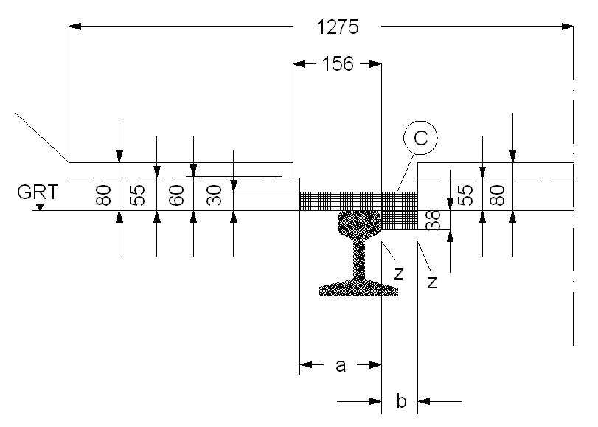

*Слика 1: Доњи део слободног профила*

Доњи део слободног профила на колосецима за возила која не морају да испуне услове из става 2. овог члана, дат је сликом и табелом:

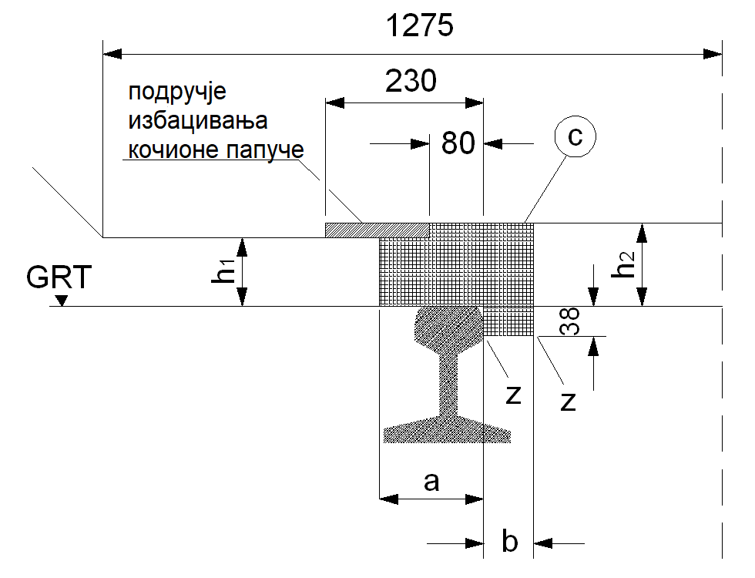

*Слика 2: Доњи део слободног профила*

|  |  |  |  |  |  |
| --- | --- | --- | --- | --- | --- |
|  | Висина линије слободног профила  [mm] | | | | |
| у конкавно заобљеним кривинама са  R > 400 m и до 5 m пре конвексно заобљених кривина | непосредно пре конвексно заобљених вертикалних кривина | | у конвексно заобљеним вертикалним кривинама | |
| R ≥ 2000 m | 2000 > R ≥ 300 m | R ≥ 2000 m | 2000 > R ≥ 300 m |
| h1 | 115 | 105 | 70 | 100 | 0 |
| h2 | 125 | 115 | 80 | 110 | 0 |

*Табела 3: Доњи део слободног профила*

где се на удаљености од 5 m пред конвексним заобљењем вертикалне кривине, може у правцу укључити средња вредност h1 и h2.

## Слободан простор за пролаз точкова шинских возила

### Члан 25.

За безбедан пролаз точкова шинских возила, мора се поред шина обезбедити слободан простор.

Нормална дубина жлеба за пролаз венца точка, мерена од ГИШ, мора да буде 42-45 mm на путним прелазима у нивоу и 48-51 mm на скретницама; изузетно, дубина жлебова може бити мања, али не испод 38 mm и мора да се очува и код највећих хабања шина и точкова возила.

Ширина слободног простора „аˮ (слика 3) за пролаз бандажа точка за непокретне предмете који су чврсто везани са шином је најмање 135 mm а за друге непокретне предмете, најмање 150 mm.

Најмања ширина слободног простора „bˮ (слика 3) за пролаз венца точка код колосека износи:

1. код шина вођица скретница и укрштаја 41 mm
2. на путним прелазима најмање 45 mm
3. у свим другим случајевима при колосеку у правцу, најмање 70 mm
4. у свим другим случајевима при колосеку у кривини, највише 85 mm

Размак између возне и сигурносне шине мора бити:

1. нормално 200 mm
2. највише (на новим мостовима) 220 mm
3. најмање (на новим мостовима) 180 mm
4. изузетно (на постојећим мостовима) 160 mm

Размак између возне и сигурносне шине у кривини R<175 m, мора бити најмање:

1. при полупречнику кривине 175 > R ≥ 150 m 45 mm
2. при полупречнику кривине 150 > R ≥ 125 m 50 mm
3. при полупречнику кривине 125 > R ≥ 100 m 55 mm

Висина сигурносне шине:

1. код контрашине на путним прелазима – на истом нивоу као и колосечне шине;
2. код сигурносне шине – у равни ГИШ (нормално);
3. код сигурносне шине где је размак од возне шине 160-200 mm – највише 10 mm испод ГИШ;
4. код сигурносне шине где је размак од возне шине 200-220 mm – највише 15 mm испод ГИШ;
5. код сигурносних шина на мосту – највише 50 mm изнад ГИШ.

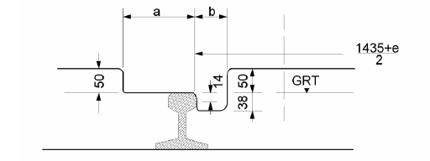

*Слика 3: Слободан простор за пролаз бандажа и венца точка*

## Товарни профил

### Члан 26.

Товарни профил (профил возила) је ограничени простор у попречном пресеку управном на раван која додирује леви и десни ГИШ колосека.

Оса товарног профила стоји управно на праву која додирује ГИШ и пролази кроз средину колосека, односно средину одстојања између возних шина.

Натоварена шинска возила не могу да буду ван граница товарног профила.

Облик и мере товарних профила, дате у у Прилогу 4. који је одштампан уз овај правилник и чињи његов саставни део.

## Прелаз између слободних профила различитих ширина

### Члан 27.

Прелаз између слободног профила без проширења у правцу на слободни профил са проширењем у кривини R < 250 m са прелазном кривином, изводи се како је приказано на левој страни слике 5.

Прелаз између слободног профила без проширења у правцу на слободни профил са проширењем у кривини R < 250 m без прелазне кривине, како је приказано на десној страни слике 4.

За вредност „xˮ из става 2. овог члана, се узима:

1. 7 m за полупречнике кривина 150 ≤ R < 185 m, и
2. 6 m за полупречнике кривина 185 ≤ R < 250 m.

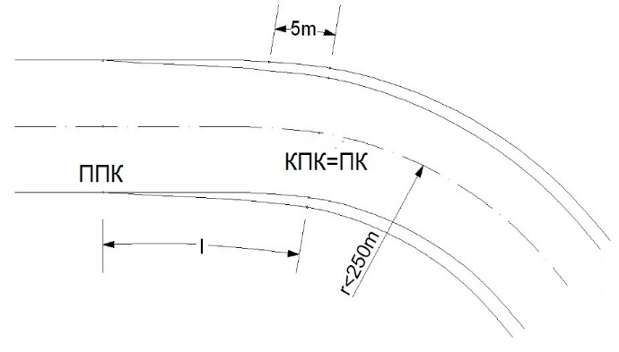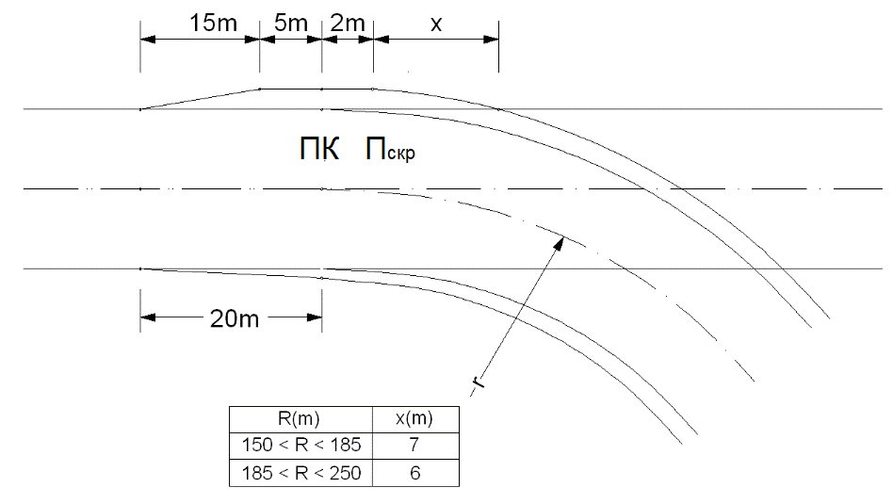

*Слика 4: Проширење слободног профила са и без прелазне кривине*

## Ширина колосека

### Члан 28.

Нормална ширина колосека у правој и кривинама полупречника 250 m и већим, износи 1435 mm.

Највећа допуштена ширина колосека, укључујући и проширење, износи 1470 mm.

Најмања допушетна ширина колосека износи 1426 mm.

Ширина новог колосека, изражена у mm, мери се управно на осу колосека на најужем месту у равни која се налази на 14 mm испод возне површи.

Ширина колосека у експлоатацији се мери управно на осу колосека на најужем месту у равни која се налази на 0-14 mm испод возне површи.

У кружним кривинама полупречника мањег од 250 m, колосек се проширује померањем унутрашње шине од осе колосека.

Величина проширења колосека у зависности од полупречника кривине дата је табеларно:

|  |  |  |
| --- | --- | --- |
| Полупречник кривине R | Проширење e | Ширина колосека |
| [m] | [mm] | |
| ≥250 | 0 | 1435 |
| 249-200 | 5 | 1440 |
| 199-150 | 10 | 1445 |
| 149-120 | 15 | 1450 |
| <120 | 20 | 1455 |

*Табела 4: Проширење колосека у зависности од полупречника кривине*

Извршење проширења колосека код скретница и других специјалних конструкција врши се према пројекту постројења о коме је реч, на основу одредби овог правилника и стандарда СРПС ЕН 13803.

## Поступност у промени ширине колосека

### Члан 29.

Проширење колосека почиње иза почетка прелазне кривине (ППК) на месту где је полупречник мањи од 250 m и расте постепено, у подједнаким корацима тако да се пуна вредност проширења постигне на крају прелазне кривине (КПК) тј. на почетку кружне кривине (ПКК); изузетно, проширење колосека може почети и раније, где је полупречник већи од 250 m за нормални колосек.

Код колосека без прелазне кривине, проширење се изводи у правој испред кривине, у подједнаким корацима по појединачним праговима, тако да се потребно проширење постигне на почетку кружне кривине (ПКК).

Континуално извођење проширења колосека врши се:

1. у кружној кривини без прелазних кривина;
2. код кратких међуправаца, делимично у правој а делимично у кружној кривини;
3. у сложеној (корпастој) кривини, тако да се разлика у ширини колосека изравнава ако:
   * + 1. има прелазне кривине, у прелазној кривини између оба лука,
       2. нема прелазне кривине, разлика у ширини колосека изравнава се на делу кружне кривине са већим полупречником,
       3. је дужина прелазне кривине недовољна, разлика у ширини колосека изравнава се по целој дужини прелазне кривине, а продужава се и на део кружне кривине са већим полупречником;
4. код кружних кривина супротног смера, тако да се разлика у ширини колосека изравнава:
   * + 1. ако су без прелазних кривина али са прописаним међуправцем, на оба шинска трака по целој дужини међуправца,
       2. ако нема међуправца а кривине су истог полупречника, како је дато на Слици 5,
       3. ако нема међуправца а кривине су различитих полупречника, како је дато на Слици 6,
       4. ако је међуправац недовољне дужине, разлика у ширини колосека изравнава се по целој дужини међуправца, а продужава се постепеним померањем спољашње и унутрашње шине једног дела обе кривине, или само померањем спољашње и унутрашње шине на делу кривине са већим полупречником, што зависи од дужине међуправца и разлике у величини полупречника кривина;
5. код скретница чији је почетак са проширењем, изравнање, због различитих ширина колосека на делу пруге испред и на почетку скретнице, извршава се у колосеку испред скретнице.

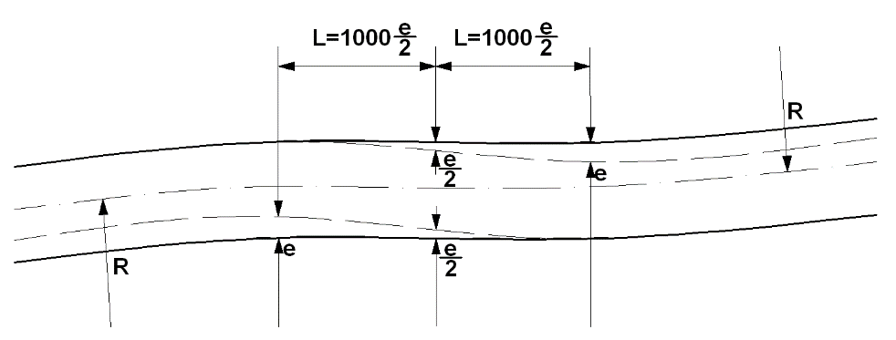

*Слика 5: Континуално проширења колосека код кружних кривина истог полупречника, супротног смера, без међуправца*

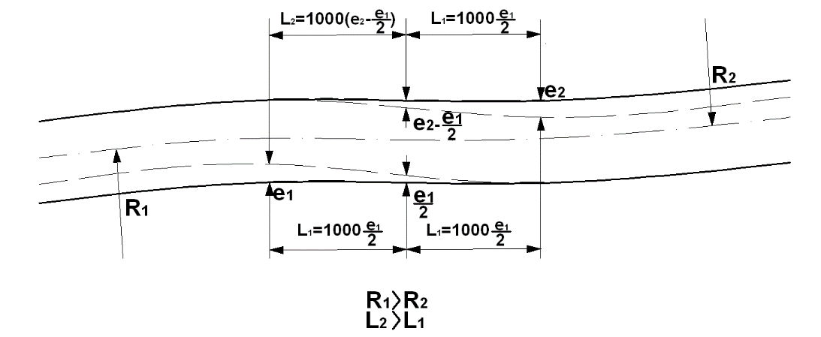

*Слика 6: Континуално проширења колосека код кружних кривина различитих полупречника, супротног смера, без међуправца*

## Размак између оса колосека

### Члан 30.

Најмањи размак између оса колосека на отвореној прузи и у станицама, у правој и у кривинама полупречника R ≥ 250 m без надвишења, дат је табеларно:

|  |  |  |  |
| --- | --- | --- | --- |
|  | Најмањи размак између оса колосека  [mm] | | |
| Врста пруге – колосека | | Постојеће | Нове, унапређене и обновљене |
| Отворена пруга | | | |
| код двоколосечних пруга за брзине ≤ 160 km/h | | 3500 - 3800 | 4000 – 4500 |
| код двоколосечних пруга за брзине > 160 km/h | | - | 4500 |
| код паралелних пруга | | 3800 - 4000 | 4750 |
| код двоколосечних пруга са саобраћајем у оба смера, ако се сигнали уграђују између колосека (ширина стуба је 10 cm) | | 4400 | 4600 |
| између колосека где се поставља сигнал („шˮ је ширина сигнала) | | 4800 + ш | 5000 + ш |
| између колосека где се поставља стуб контактне мреже („шˮ је ширина стуба) | | 4800 + ш | 5000 + ш |
| Станични колосеци | | | |
| између колосека | | 4750 | 4750 |
| код колосека између којих се поставља перон | | 6000 | 6000 |
| код колосека између којих се поставља перон са приступом ван нивоа колосека | | - | према пројекту |
| између главних колосека где се постављају стубови („шˮ ширина стуба) | | 4750 | 5000 + ш |
| после сваке групе од шест колосека (због стубова за осветљење, сигнала итд.) | | 6000 | 6000 |
| размак између извлачњака и пролазног колосека | | 4500 - 4750 | 5000 |

*Табела 5: Најмањи размак између оса колосека*

Код колосека у кривинама полупречника R < 250 m, размак између оса колосека повећава се у складу са табелом:

|  |  |
| --- | --- |
| Полупречник кривине R  [m] | Поваћање размака између оса колосека  [mm] |
| 250 | 0 |
| 225 | 55 |
| 200 | 115 |
| 190 | 145 |
| 180 | 180 |
| 150 | 315 |
| 120 | 700 |
| 100 | 1100 |

*Табела 6: Повећање размака између оса колосека за R < 250 m*

Најмањи размаци између оса колосека на постојећим отвореним пругама са полупречницима кривина R < 2100 m, у зависности од полупречника кривине и највеће допуштене брзине, дати су у табели:

|  |  |  |  |  |  |  |  |  |  |  |
| --- | --- | --- | --- | --- | --- | --- | --- | --- | --- | --- |
| Полупречник кривине | Размаци између оса колосека у зависности од највеће допуштене брзине | | | | | | | | | |
| [km/h] | | | | | | | | | |
| 160 | 140 | 120 | 100 | 80 | 70 | 60 | 50 | 40 | 30 |
| [m] | | | | | | | | | | |
| 2100 | 3,50 | 3,50 | 3,50 | 3,50 | 3,50 | 3,50 | 3,50 | 3,50 | 3,50 | 3,50 |
| 1600 | 3,54 | 3,50 |  |  |  |  |  |  |  |  |
| 1300 | 3,58 | 3,53 | 3,50 |  |  |  |  |  |  |  |
| 1100 | 3,61 | 3,56 | 3,51 |  |  |  |  |  |  |  |
| 950 |  | 3,59 | 3,53 |  |  |  |  |  |  |  |
| 850 |  | 3,61 | 3,55 | 3,50 |  |  |  |  |  |  |
| 700 |  |  | 3,59 | 3,53 |  |  |  |  |  |  |
| 600 |  |  | 3,62 | 3,55 | 3,50 |  |  |  |  |  |
| 500 |  |  |  | 3,59 | 3,52 |  |  |  |  |  |
| 450 |  |  |  | 3,61 | 3,54 | 3,50 |  |  |  |  |
| 400 |  |  |  |  | 3,55 | 3,52 | 3,50 |  |  |  |
| 300 |  |  |  |  | 3,61 | 3,56 | 3,52 | 3,50 |  |  |
| 250 |  |  |  |  |  | 3,60 | 3,55 | 3,51 | 3,50 |  |
| 225 |  |  |  |  |  |  | 3,63 | 3,58 | 3,56 | 3,50 |
| 200 |  |  |  |  |  |  | 3,71 | 3,66 | 3,62 | 3,62 |
| 180 |  |  |  |  |  |  | 3,80 | 3,74 | 3,69 | 3,68 |

*Табела 7: Најмањи размак између оса колосека у зависности од допуштене брзине*

Ако је надвишење спољне шине *h*веће од *hu* унутрашње шине, најмањи размак између оса колосека се рачуна по обрасцу:



а у обратном случају, размак оса између колосека се умањује за Δe.

Ако два суседна колосека имају једнако надвишење и налазе се у истом подужном нагибу (нивелети) или су на различитим висинама подужног нагиба (са истим вредностима пада/успона), размак између оса колосека се рачуна по обрасцу:



где је - хоризонталан размак између оса колосека и 

Код одређивања размака између колосека, осим вредности датих у табели 7, узимају се у обзир и ширине радних стаза поред колосека, простор за рад механизације (решетаљке), темељи стубова контактне мреже, дренажа и др.

## Растојања перона и рампи од осе колосека

### Члан 31.

Мере за растојања објеката код колосека у правцу, за висину објеката мерену од ГИШ и за одстојање објеката мерено од осе колосека, дате су табеларно:

|  |  |  |
| --- | --- | --- |
| Врста објеката | За новоградњу, обнову и унапређење постојећих пруга | |
| висина | одстојање |
| [mm] | |
| Товарна рампа и под магацина | 1100 | 1670 + ΔS*** |
| Војна рампа | 1280 | 1775 + ΔS*** |
| Рампа за утовар ситне стоке | 2200 | 1670 + ΔS*** |
| Перон нормалне висине | 550* и 760** | 1670 + ΔS*** |
| Ниски перон** | 350 | 1600+ ΔS*** |
| Стабилни предмети на путничким перонима | 3500 | 3000+ ΔS*** |
| *обавезно при градњи нових и унапређењу постојећих пруга,  **само код одржавања и обнове постојећих пруга  ***увећање само за колосеке у кривинама | | |

*Табела 8: Удаљеност објеката од осе колосека*

Код колосека у кривинама, мере дате у табели 8. се увећавају на следећи начин:

1. за висине до 400 mm изнад ГИШ и за R ≥ 250 m, по обрасцу:



1. за висине веће од 400 mm изнад ГИШ и за R ≥ 250 m, по обрасцу:



1. за висине до 400 mm изнад ГИШ и за R < 250 m, по обрасцима:

|  |  |
| --- | --- |
| Унутрашња страна кривине |  |
| Спољна страна кривине |  |

1. за висине веће од 400 mm изнад ГИШ и за R < 250 m, по обрасцима:

|  |  |
| --- | --- |
| Унутрашња страна кривине |  |
| Спољна страна кривине |  |

где је *l* стварна ширина колосека а *lmax* = 1470 mm.

Најмање растојање од непокретних предмета и уређаја на перонима (стубови и сл.) износи 3 m.

Толеранција за одступање одмака рампе и перона од осе колосека је до +50 mm.

Приликом израдње нових магистралних пруга, морају се узети у обзир и сви захтеви за висински положај перона и ширину зазора од ивице перона до најближег степеника или пода возила, прописани техничким спецификацијама интероперабилности за лица са ограниченом способношћу кретања.

## Растојања непокретних објеката од осе колосека и ГИШ

### Члан 32.

Растојања унутрашње ивице стуба контактне мреже и осе колосека дати су табелом:

|  |  |  |
| --- | --- | --- |
|  | Нове пруге | |
| Нормално | Најмање |
| [mm] | |
| Отворена пруга и главни пролазни колосеци | 3100 | 2700 |
| Станице: | | |
| за правац и спољну страну кривине свих полупречника и унутрашњу страну кривине и R ≥ 1500 m | 2700 | 2200 |
| за унутрашње кривине и R < 1500 m | 3100 | 2500 |
| на перонима уз главне колосеке | 3300 | 3000 |
| на перонима уз споредне колосеке | 3000 | - |

*Табела 9: Растојање стуба контактне мреже од осе колосека*

Минимална висина доње ивице конструкције вештачких објеката изнад ГИШ зависи од ширине објекта изнад колосека, пројектне брзине и техничких решења контактне мреже, у даљем тексту - КМ, примењеног слободног профила и износи:

1. у нормалним распонима контактне мреже на отвореној прузи 5,80 - 6,30 m;
2. у зонама затезања, секционисања и у станицама у зависности од размака стубова контактне мреже и системске висине до 7,30 m.

При одређивању удаљености вештачких објеката (стубови моста, потпорни зидови, зидови за заштиту од буке и др) од осе колосека узима се у обзир застор са косином, ивична или средња стаза и сигурносни простор.

Сигурносни простор мора бити слободан од непокретних објеката до висине од 2,20 m изнад горње ивице ивичних и средњих стаза.

Непокретни објекти мале дужине (стубови за контактну мрежу, темељи стубова за контактну мрежу, подупирачи, говорнице, сигнали и поставни уређаји) не нарушавају заштитну функцију сигурносног простора, пошто заштита при пролазу возова може да се оствари поред ових објеката.

Растојање вештачких објеката од осе колосека у зависности од пројектне брзине, дато је табелом:

|  |  |  |  |
| --- | --- | --- | --- |
|  | надвишење | V ≤ 160 km/h | V > 160 km/h |
|  | [mm] | [m] | |
| правац и унутрашња страна кривине | | 3,30 | 3,80 |
| спољна страна кривине | 0-20 | 3,30 | 3,80 |
| 25-50 | 3,40 | 3,90 |
| 55-100 | 3,50 | 4,00 |
| 105-150 | 3,60 | 4,10 |

*Табела 10: Растојање вештачких објеката од осе колосека у зависности од пројектне брзине*

Одстојање лица стуба контактне мреже од осе колосека износи најмање 3,10 m.

Најмање растојање видног дела темеља контактне мреже од осе колосека отворене пруге за који је предвиђено механизовано одржавање засторне призме треба да износи најмање 3,10 m, што захтева знатно веће одстојање стуба контактне мреже од осе колосека и знатно дужу конзолу.

Облик и димензије темеља стубова контактне мреже и положај у попречном профилу, усклађују се са каналом за каблове, дренажним рововима и осталим објектима пројектованим у ширини планума, као и са елементима конструкције доњег и горњег строја пруге.

Горња површина канала за каблове поставља се у нивоу са горњом ивицом планума или горњом ивицом прага.

Растојање канала за каблове од осовине колосека износи најмање:

1. у ивичним стазама 3,25 m;
2. у ивичним стазама са стубом за КМ (иза темеља стуба КМ), 3,65 m;
3. у средњим стазама са континуалном засторном призмом 2,20 m.

## Одстојање пружних ознака од осе колосека

### Члан 33.

Код пруга у експлоатацији, када се у трупу пруге налазе одводни канали и сигнално-сигурносни каблови на одстојању које онемогућава постављање пружних ознака према табели 24, одстојања могу да буду и већа, а најмања одстојања најближег дела пружних ознака од осе колосека из тачке 2) табеле 11. за нормални колосек треба да износе 2200 mm.

Висина сталних ознака из тачке 2) табеле 24 изнад горње ивице ближе шине, за пруге нормалног колосека, износи максимално 50 mm.

|  |  |  |  |  |  |
| --- | --- | --- | --- | --- | --- |
| Врста пружне ознаке | | Магистралне/регионалне пруге | | Локалне пруге | |
| Новоградња, обнова и унапређење колосека | У експлоатацији | Новоградња обнова и унапређење колосека | У експлоатацији |
| [mm] | | | |
| 1) | Одстојање зареза којим се обележава оса колосека на пружним ознакама | 2800 +10 | 2500+25 | 2300+10 | 2300+25 |
| 2) | Одстојање најближег дела километарског и хектометарског знака ознаке за осу и висину колосека, ознаке за кривину | 2800+10 | 2440+25 | 2240+10 | 2240+25 |
| 3) | Одстојање најближег дела падоказа код колосека у правој, као и у кривинама R>250 m код колосека без надвишења | 2800+10 | 2500+25 | 2500+10 | 2500+25 |

*Табела 11: Најмање димензије вредности попречних пресека засторне призме*

Одстојање падоказа од осе колосека у кривинама код пруга нормалног колосека полупречника мањег од 250 m, као и за колосек са надвишењем, повећава се у складу са проширењем слободног профила, како је прописано овим правилником.

## Најмања растојања материјала и предмета од ГИШ

### Члан 34.

Растојања материјала од ГИШ који, по природи или по слагању, имају нагиб највише до 45° према колосеку (шљунак, песак, туцаник и сл.) приказана су табеларно:

|  |  |  |  |
| --- | --- | --- | --- |
| Временски период | У правцу | У кривинама R ≥ 180 m | |
| споља | унутар |
| [mm] | | |
| Лети | 700 | 700 | 850 |
| Зими | 800 | 800 | 950 |

*Табела 12: Најмања допуштена растојања материјала који имају нагиб према колосеку*

Растојања материјала и предмета од ГИШ, који по природи или по слагању, имају вертикалан положај (прагови, грађа, цигла и сл.) приказана су табеларно:

|  |  |  |  |
| --- | --- | --- | --- |
| На висини од ГИШ | У правцу | У кривинама R ≥ 180 m | |
| споља | унутар |
| [mm] | | | |
| 0 – 1000 | 1300 | 1400 | 1500 |
| 1000 – 3050 | 1800 | 1900 | 2200 |
| Висина од ГИШ код колосека у кривини, за наслаге са спољне стране мери се од спољне шине, а за наслаге са унутрашње стране од унутрашње шине. | | | |

*Табела 13: Најмања допуштена растојања материјала и предмета који имају вертикалан положај*

На пругама где саобраћаја механизација за чишћење снега (грталице), све мере наведене у табелама 12 и 13, изузев мере 2200 mm, повећавају се на 2100 mm за време док грталица саобраћа.

Између шина у колосеку, материјал и предмети морају бити удаљени од унутрашњих ивица глава шина 200 mm.

Висина материјала и предмета који се налазе унутар колосечних шина могу бити изнад ГИШ, само лети и то највише 50 mm.

## Ограде између колосека на станицама и стајалиштима

### Члан 35.

Све станице на двоколосечним пругама које имају пероне са обе стране колосека, са изузетком станица са средњим перонима, морају имати ограду између колосека.

Висина ограде између колосека зависи од размака између оса колосека и износи:

1. 760 mm изнад ГИШ, код размака између оса колосека ≤ 4000 mm и
2. 1000 mm изнад ГИШ, код размака између оса колосекa > 4000 mm.

## Параметри за геометријско обликовање трасе

### Члан 36.

Параметри за геометријско обликовање трасе железничке пруге су:

1. полупречник кружне (хоризонталне) кривине,
2. надвишење спољне шине у кривине,
3. рампа за надвишење,
4. прелазна кривина,
5. међуправа између прелазних кривина,
6. нагиб нивелете, и
7. полупречник вертикалне кривине.

Правила и ограничења параметара за геометријско обликовање трасе, укључујући решења геометрије скретница и укрштаја као и граничне вредности елемената у функцији допуштене брзине дефинисане су стандардом СРПС ЕН 13803.

Вредност параметара за геометријско обликовање трасе, простиру се од изузетне преко нормалне вредности до границе изводљивости.

Нормалне вредности подразумевају вредности препоручене за примену.

Ако није могуће применити нормалне вредности услед оправданих ограничења морају се применити изузетне вредности уз одобрење управљача инфраструктуре.

Граница изводљивости утврђена је на основу захтева за тачним извођењем усвојене вредности и могућности њеног одржавања.

Употребу изузетних вредности треба избегавати а посебно да се више изузетних вредности различитих параметара за геометријско обликовање трасе, примењује на истом месту.

## Најмање дужине елемената трасе пруге

### Члан 37.

Најмање вредности дужина елемената трасе пруге: међуправе, прелазне кривине, кружне кривине и вертикалне кривине су 0,4 Vmax али не мање од 20 m.

При обнови постојећих пруга, могу се допустити и мање вредности, како је наведено у појединим, изузетним случајевима, дефинисаним овим правилником.

## Полупречник кружне кривине

### Члан 38.

Најмањи полупречник кружне кривине на отвореној прузи је 150 m.

Најмањи полупречник кружне кривине у службеним местима је 300 m.

Изузетно од претходног става, при обнови и унапређењу постојећих колосека у службеним местима, из објективних економских или топографских разлога, могуће је задржати постојеће полупречнике кружних кривина мање од 300 m у складу са условима дефинисаним овим правилником.

На свим постојећим кривинама полупречника мањег од 150 m, морају се уградити шине вођице уз обе возне шине у колосеку, у складу са СРПС ЕН 13674-3 и ограничити саобраћај железничким возилима која, у складу са СРПС ЕН 15273-2, нису предвиђена за кретање по кружним кривинама полупречника мањег од од 150 m.

При пројектовању и градњи нових као и унапређењу постојећих пруга, препоручује се примена највећег полупречника кружне кривине, у складу са дефинисаним пројектним ограничењима и границом изводљивости која износи 30000 m.

## Бочно убрзање

### Члан 39.

Бочно убрзање делује у равни колосека а рачуна се по следећем обрасцу:



а граничне вредности бочног убрзања дате су табелом 14. где је V – пројектна брзина:

|  |  |  |  |
| --- | --- | --- | --- |
| Бочно убрзање | позитивно - ка споља | негативно – ка унутра | |
| [km/h] | |
| V ≤ 120 | V > 120 |
| [m/s2] | | |
| нормално | 0,65 | - 0,33 | - 0,45 |
| највеће | 0,75 | - 0,45 | - 0,59 |
| изузетно | 0,85 | - 0,59 | - 0,72 |

*Табела 14: Граничне вредности бочног убрзања*

## Mањaк и вишaк надвишења

### Члан 40.

Теоријско надвишење спољне шине у кривини *ht* је идеално надвишење при којем је непоништено бочно убрзање једнако нули а рачуна се коришћењем обрасца:



где су: *V0*– брзина возила које пролази кроз кривину и *R* - полупречник кружне кривине.

Одступање од теоријског надвишења *Δh* је разлика између теоријског надвишења спољње шине у кривини и оствареног (изведеног) надвишења:

*Δh = ht – h*

при чему је:

*+Δh = hm*

*-Δh = hv*

где су: *h* – остварено (изведено) надвишење спољне шине у кривини, *hm* – мањак надвишења (надвишење мање од теоријског надвишења) и *hv*– вишак надвишења (надвишење веће од теоријског надвишења).

Однос између бочног убрзања *p* и одступања од теоријског надвишења *Δh* (мањка или вишка надвишења)*,* рачуна се према следећем обрасцу:



Граничне вредности највећег мањка и вишка надвишења у функцији граничних вредности бочног убрзања, дата су у табели:

|  |  |  |  |
| --- | --- | --- | --- |
| мањак/вишак надвишења | hm | hv | |
| [km/h] | |
| V ≤ 120 | V > 120 |
| [mm] | | |
| нормално | 100 | 50 | 70 |
| највеће | 115 | 70 | 90 |
| изузетно | 130 | 90 | 110 |

*Табела 15: Граничне вредности мањка и вишка надвишења*

Изузетни мањак надвишења, уз дозволу управљача инфраструктуре, може се користити при унапређењу и обнови постојећих пруга само у појединим кривинама.

Највеће вредности вишкова надвишења могу се користити и за градњу нових и унапређење постојећих пруга на захтевнијим теренима, где би примена нормалних вредности на појединим локацијама довела до значајног повећања трошкова градње.

## Надвишење спољне шине у кривини

### Члан 41.

Највеће допуштено надвишење је 150 mm.

Најмање надвишење које се изводи је 20 mm.

Највеће дозвољено надвишење у кривинама у којима се уграђују скретнице износи 80 mm (изузетно 120 mm).

Код станичних колосека у кривини поред перона највеће надвишење износи 60 mm (изузетно 100 mm).

Надвишење се не изводи:

1. у кривинама главних пролазних колосека у станицама и на другим службеним местима где стају сви возови;
2. у осталим колосецима станица и другим службеним местима;
3. у скретницама, изузев скретница које се уграђују у кривинама са надвишењем.

## Прорачун надвишења

### Члан 42.

Најмање надвишење спољне шине у кривини, рачуна се по обрасцу:



где је *hm* - гранична вредност мањка надвишења.

Због опасности од исклизнућа крутих база теретних кола у кружним кривинама полупречника R < 300 m, највеће надвишење спољне шине у кривини се рачуна по обрасцу:



Израчунате вредности нормалног, минималног и изузетног надвишења, у зависности од примењене вредности бочног убрзања, дате су у Прилогу 5., Прилогу 6. и Прилогу 7. који су саставни део овог правилника и одштампани су уз њега.

Израчунате нумеричке вредности надвишења заокружују се:

* 1. на нижу вредност дељиву са 5, ако је последња децимала израчунатог надвишења мања или једнака 2,5;
  2. вишу вредност дељиву са 5, ако је последња децимала израчунатог надвишења већа од 2,5.

Сва рачунски добијена надвишења између 10 - 20 mm се изводе као надвишење од 20 mm.

Половина од израчунате величине надвишења изводи се, али не мање од најмањег надвишења за највећу брзину на том делу пруге, код главних пролазних колосека у кривини, поред перона у станицама и на службеним местима где не стају сви возови.

Код сложених (корпастих) кривина, сваком делу лука треба дати надвишење које одговара полупречнику тог дела кривине.

Ако се надвишење посебних делова корпасте кривине не разликују за више од 30 mm, тада се кроз целу корпасту кривину изводи једнако надвишење, при томе, надвишење у кривини која има најмањи полупречник не сме бити мање од минималног.

Најмања дужина колосека у кружној кривини на којој се изводи једнако надвишење мора бити: l = 0,5 · V ≥ 20 m.

## Прелазна рампа за надвишење

### Члан 43.

Прелаз са дела пруге без надвишења спољне шине у кривини на део са надвишењем спољне шине у кривини или прелаз између два дела пруге са различитим надвишењем спољне шине у кривини (корпасте криве) врши се постепено, прелазном рампом за надвишење.

Прелазне рампе се изводе:

1. на свим постојећим и новим пругама као праволинијске прелазне рампе са континуалним нагибом, или
2. на новим и унапређеним пругама као криволинијске прелазне рампе наведене у стандарду СРПС ЕН 13803.

Облик, дужина и промена нагиба криволинијских рампи за надвишење, рачунају се и примењују у складу са стандардом СРПС ЕН 13803.

## Нагиб прелазне рампе за надвишење

### Члан 44.

Највеће вредности нагиба прелазне рампе „1: n”, у складу са СРПС ЕН 13803, дате су у табели:

|  |  |  |
| --- | --- | --- |
| пројектна брзина | нормално | изузетно |
| V ≤ 50 km/h | 2,5 mm/m (1:400) | 3,33 mm/m (1:300) |
| V > 50 km/h | 2,5 mm/m (1:400) | |

*Табела 16: Граничне вредности нагиба прелазне рампе*

Најмањи нагиб праволинијске прелазне рампе износи 0,5 mm/m (1:2000) а изузетно 0,33 mm/m (1:3000).

## Промене надвишења и мањка надвишења у функцији брзине

### Члан 45.

Највеће вредности промене надвишења у функцији брзине dh/dt, у складу са СРПС ЕН 13803, дате су у табели:

|  |  |  |
| --- | --- | --- |
|  | нормално | изузетно |
| праволинијске прелазне рампе | 50 mm/s | 70 mm/s |
| криволинијске прелазне рампе | 55 mm/s | 76 mm/s |

*Табела 17: Граничне вредности промене надвишења у функцији брзине*

Највеће вредности промене мањка надвишења у функцији брзине dhm/dt, у складу са СРПС ЕН 13803, дате су у табели:

|  |  |  |
| --- | --- | --- |
|  | нормално | изузетно |
| праволинијске прелазне рампе | 55 mm/s | 100 mm/s |
| криволинијске прелазне рампе | 95 mm/s | 120 mm/s |

*Табела 18: Граничне вредности промене мањка надвишења у функцији брзине*

## Дужине прелазне рампи за надвишење

### Члан 46.

Независно од брзине, најмања дужина прелазне рампе за надвишење износи 20 m.

Потребна вредност дужине прелазне рампе за надвишење, у складу са СРПС ЕН 13803, добија се рачунски и зависи од примењених вредности нагиба прелазне рампе за надвишење, промене надвишења и промене мањка надвишења у функцији брзине.

Израчунате дужине прелазне рампе за надвишење, заокружују се на 1 m на постојећим пругама односно на 5 m при градњи нових или унапређењу постојећих пруга.

Дужина прелазне рампе и дужина прелазне кривине, по правилу се поклапају, међутим, ако прелазна кривина нема довољну дужину, при обнови и одржавању постојећих пруга, прелазна рампа се може продужити у кружну кривину тако да надвишење на почетку кривине не буде мање од минималног надвишења за највећу допуштену брзину на том делу пруге, као и да дужина кривине са пуним надвишењем не буде мања од *l* = 0,5·*Vmax* ≥ 20 m.

Код кружних кривина без прелазних кривина, током обнове и одржавања постојећих пруга, прелазна рампа за надвишење изводи се у правој, тако да је у целој кружној кривини пуно надвишење.

Код корпасте кривине прелазна рампа за надвишење изводи се:

1. на дужини прелазне кривине *L* између кружних кривина различитих надвишења h1 и h2, по следећем обрасцу:

, при чему је: *h2 > h1*

1. када између кружних кривина не постоји прелазна кривина, рампа се изводи у кривини већег полупречника.

## Међуправе између рампи за надвишење

### Члан 47.

Између две праволинијске рампе за надвишење, мора се налазити део колосека без надвишења или са константним надвишењем на дужини од најмање *m* = 0,5·*Vmax* ≥ 20 m.

Код краћих међуправа између прелазних рампи и суседних кривина истог смера:

1. међуправа се замењује подесним луком;
2. изводи се надвишење кривине већег полупречника кроз међуправу све до прелазне рампе суседне кривине;
3. изводи се мање надвишење него што је у обе кривине, тако да се оствари прописана дужина између прелазних рампи.

Код краћих међуправа између прелазних рампи суседних кривина супротног смера поступак је следећи:

1. код кривина супротног смера, без међуправе када се прелазне кривине додирују, обе прелазне рампе се изводе по целој дужини обеју прелазних кривина, тако да прелазна рампа једне кривине почиње тамо где се завршава прелазна рампа друге кривине;
2. код кривина супротног смера са међуправама краћим од прописаних, прелазне рампе изводе се на дужини обе прелазне кривине и међуправе.

## Укрсне прелазне рампе

### Члан 48.

Између двеју кривина супротног смера са надвишењем и прелазним кривинама уместо правца чија је дужина мања од *m* = 0,5·*Vmax*, односно мања од 20 m, раде се укрсне прелазне рампе (укрсне рампе за надвишење).

Почеци прелазних кривина обе кривине налазе се у истој тачки.

Размера дужина укрсних рампи, односно прелазних кривина *l1* и *l2* мора бити једнака размери надвишења *h1* и *h2*, односно *l1* : *l2* = *h1* : *h2*.

Препоручује се да дужине прелазних кривина буду обрнуто пропорционалне полупречницима кривина *l1* : *l2* = *R1* : *R2*.

Код укрсних прелазних рампи нагиб обе шине мора бити једнак за обе рампе.

На саставу две прелазне кривине не сме се налазити прелом нивелете.

## Прелазне кривине

### Члан 49.

Прелаз са правца на кружну кривину, прелаз између две кружне кривине истог смера и различитог полупречника (корпасте кривине) или између две кружне кривине врши се прелазном кривином.

Закривљеност прелазне кривине треба да расте на исти начин као и нагиб рампе за надвишење, што значи да се прелазне кривине деле на:

1. прелазне кривине са праволинијским рампама за надвишење, и
2. прелазне кривине са криволинијским рампама за надвишење.

Стандардни облици прелазних кривина са праволинијским рампама за надвишење, у зависности од дужине кружне кривине су:

1. кубна парабола, која се рачуна по обрасцу:

 за дужине до 

1. поправљена кубна параола, која се рачуна по обрасцу:

 за дужине веће од 

1. клоида, која се употребљава без обзира на дужину и рачуна се по обрасцу

*А2 = R∙L*, односно обрасцима:

 и 

где су: *y* - ордината; *x* - апсциса; *R* - полупречник кривине; *L* - дужина прелазне кривине; *L1*- дужина пројекције прелазне кривине на тангенту.

На новим и унапређеним пругама допуштено је користити и друге прелазне кривине са криволинијским рампама за надвишење, које су наведене у стандарду СРПС ЕН 13803.

## Извођење прелазне кривине

### Члан 50.

Прелазна кривина изводи се:

1. на делу колосека између праве и кружне кривине са надвишењем;
2. између колосека у правој и кружнe кривинe без надвишења, ако је:

 за нове и унапређене пруге, *p* = 0,309 m/s3,

 за обнову постојећих пруга, за 100 < *Vmax* ≤ 160 km/h, *p* = 0,540 m/s3,

 за обнову постојећих пруга, за *Vmax* ≤ 100 km/h, *p* = 0,695 m/s3;

1. између две кружнe кривинe истог смера са различитим надвишењем;
2. између две кружнe кривина истог смера, без међуправе, без надвишења или са истим надвишењем, полупречника *R1* > *R2*, ако је:

 за нове и унапређене пруге,

 за обнову постојећих пруга, за 100 < *Vmax* ≤ 160 km/h,

 за обнову постојећих пруга, за *Vmax* ≤ 100 km/h;

1. између две кривине супротног смера, без међуправе, без надвишења или са међуправом *m* < 0,2·*Vmax*, при обнови и унапређењу пруге *m* < 0,1·*Vmax* < 20 m, а на споредним станичним и индустријским колосецима *m* < 0,1·*Vmax* < 10 m, ако је:

 за нове и унапређене пруге,

 за обнову постојећих пруга, за 100 < *Vmax* ≤ 160 km/h,

 за обнову постојећих пруга, за *Vmax* ≤ 100 km/h;

где су: *V* - највећа допуштена брзина; R - полупречник кривине; R1 - већи полупречник кривине; R2 - мањи полупречник кривине, за све мора бити испуњен геометријски услов:



Две кривине супротног смера са полупречницима R1 и R2 могу да буду изведене без надвишења и прелазне кривине ако је:

, за 100 < *Vmax* ≤ 160 km/h;

, за *Vmax* ≤ 100 km/h;

, за кривине R < 200 m.

Дужина прелазне кривине поклапа се са дужином прелазне рампе за надвишење по целој дужини а дужина прелазне кривине мора бити *L* ≥ 20m.

Прелазна кривина мора да буде непрекидна.

У свакој тачки прелазне кривине, надвишење одговара полупречнику који је у тој тачки прелазне кривине.

Пораст надвишења по спољној шини прелазне кривине изводи се поступно.

Израчунате дужине прелазне кривине се при градњи нових пруга заокружују на 5 m, а при унапређењу и обнови постојећих пруга се могу заокружити на 1 m.

## Нагиб нивелете

### Члан 51.

Вредност нагиба нивелете је:

1. на обновљеним отвореним пругама за брзине V ≤ 120 km/h, највише 25 ‰;
2. на новим и унапређеним отвореним пругама за брзине V ≤ 120 km/h, највише 17,5‰;
3. на новим магистралним пругама за мешовити саобраћај износи, највише 12,5‰.

Нагиб нивелете у тунелима треба да износи:

* 1. код тунела дужине до 1000 m најмање 2 ‰,
  2. код тунела дужине преко 1000 m најмање 4 ‰.

Нагиб нивелете у тунелима треба из разлога одводњавања и проветравања пројектовати:

* 1. на две воде са различитим висинским положајем портала или
  2. у облику рампе са једностраним уздужним нагибом.

Максимална вредност нагиба нивелете у новим станицама износи:

1. ≤ 1 ‰ у правцу;
2. ≤ 2,5 ‰ у кривини у зависности од полупречника кружне кривине - *R*, где се допуштен нагиб рачуна по обрасцу:



1. ≤ 2,5 ‰ уз пероне где је предвиђено редовно стајање и отпрема путничких возова.

Нагиб нивелете у усецима и засецима из разлога одводњавања треба пројектовати у нагибу од најмање 2‰.

## Полупречник вертикалне кривине

### Члан 52.

Вертикалне кривине се изводе као параболе (крива другог реда) или као кружне кривине.

Вертикалне кривине се могу изводити без прелазних кривина.

Највећа вредност разлика нагиба при којој се могућ прелом нивелете без примене вертикалне кривине, износи 1 ‰ а изузетно 2 ‰.

Најмање вредноси полупречника вертикалне кривине, независно од брзине, дате су у табели:

|  |  |  |
| --- | --- | --- |
|  | нормално | изузетно |
| [m] | |
| у општем случају | 2000 | 5000 |
| у скретницама, конвексна кривина | 5000 | 2000 |
| у скретницама, конкавна кривина | 3000 | 2000 |
| у ранжирним станицама, конвексна кривина | 250* | |
| у ранжирним станицама, конкавна кривина | 300* | |
| * нису сва возила пројектована и одобрена за кретање у вертикалним кривинама R < 500 m | | |

*Табела 19: Минималне вредности полупречника вертикалне кривине*

Најмања вредност полупречника вертикалне кривине, у функцији брзине, рачуна се по обрасцу:

$${\text{R}}_{\text{v}}\text{=}{\text{k}}_{\text{v}}\text{ ∙} {\text{V}}^{\text{2}}$$

где су најмање вредности коефицијента вертикалне кривине - *kv* дате табелом:

|  |  |  |
| --- | --- | --- |
| кривине | нормално | изузетно |
| [m·h2/km2] | |
| конвексне | 0,35 | 0,15 |
| конкавне | 0,13 |

*Табела 20: Најмање вредности коефицијента вертикалне кривине*

Вертикални прелом нивелете не сме да се налази у скретницама, укрштајима, дилатационим справама, окретницама, колским вагама, прелазним кривинама, прелазним рампама занадвишење и мостовима са отвореним коловозом а почетак, односно крај заобљења прелома нивелете треба да су удаљени најмање 5 m од наведених постројења и објеката.

У ранжирним станицама, прелом нивелете може бити у скретници, али заобљење не сме захватити мењалице и срцишта.

Изузетно, ако се заобљење нивелете врши полупречником Rv ≥ 10000 m, за главне и Rv≥ 5000m за споредне колосеке, дозвољено је полагање скретница у таквим вертикалним кривинама све до нагиба i =10 ‰.

На мостовима без застора у случају конвексне вертикалне кривине (кад је центар заобљења испод ГИШ), може се изводити прелом нивелете, ако је Rv ≥ 10000 m.

Дужина тангенте вертикалног заобљења нивелете се рачуна по обрасцу:

$$t_{v}=\frac{R_{v}}{2}∙\frac{∆i}{1000} \left[\text{m}\right]$$

где су: *t* - дужина тангенте (m), *Δi=│i1-i2│*- разлика између нагиба нивелете (‰) при чему се вредност нагиба узима са предзнаком + за успон, односно предзнаком – за пад, *i1, i2* – величине нагиба нивелете (‰) и *Rv* - полупречник вертикалне кривине (m).

Ординате заобљења прелома нивелете мере се од нагиба а израчунавају се по обрасцу:



где су: *y* - вертикално одступање од ординате вертикалног заобљења (m), *x* - одстојање од почетка вертикалне кривине (m) и *Rv* - полупречник вертикалне кривине (m).

## Параметри квалитета геометрије колосека

### Члан 53.

Најмањи захтеви за основне параметре који карактеришу квалитет геометрије колосека и представљају релативну геометрију колосека, дефинисани су стандардом СРПС ЕН 13848-1.

Параметри квалитета геометрије колосека су:

1. одступање ширине колосека,
2. одступање нивелете,
3. одступање смера колосека,
4. одступање од надвишења шине у колосеку, и
5. витоперност колосека.

Три индикатора за праћење параметара квалитета геометрије колосека су:

1. екстремне вредности појединачних одступања,
2. стандардна одступања на дефинисаним дужинама, и
3. средња вредност на одређеним дужинама.

Границе сигурности за параметре квалитета геометрије колосека, дефинисане стандардом СПРС ЕН 13848-5, су:

1. граница за хитну (неодложну) интервенцију (ГХИ) – односи се на вредност индикатора, која, ако је премашена, захтева предузимање мера за смањење ризика од исклизнућа на прихватљив ниво, што се може учинити затвором пруге, санацијом геометрије колосека или смањењем брзине;
2. граница интервенције (ГИ) – односи се на вредност индикатора, која, ако је премашена, захтева ванредно одржавање у циљу да вредност индикатора не достигне ГХИ пре следећег мерења;
3. граница упозорења (ГУ) – односи се на вредност индикатора, која, ако је премашена, захтева анализу стања геометрије колосека и укључење у редовно одржавање, ако је потребно.

Највеће допуштене вредности индикатора за праћење параметара квалитета геометрије колосека за ГХИ прописане су овим правилником а вредности индикатора за ГИ и ГУ прописује управљач инфраструктуре у оквиру свог система управљања безбедношћу у складу са препорукама за граничне вредности изолованих одступања дефинисаним у СРПС ЕН 13848-5.

Начин и методе мерења параметара квалитета геометрије колосека дати су стандардима СРПС ЕН 13848 (делови 2 до 4).

Таласне дужине на којима се врши контрола одступања индикатора квалитета геометрије колосека од смера и нивелете колосека су:

1. *D*1: 1 < λ ≤ 25 m, и
2. *D*2: 25 < λ ≤ 70 m.

Одређивање квалитета геометрије колосека врши се у складу са стандардом СРПС ЕН 13848-6.

## Одступање од ширине колосека

### Члан 54.

Највећа допуштена појединачна одступања од ширине колосека (ГХИ), у зависности од највеће допуштене брзине на пругама у експлоатацији, су:

1. +28/-5 mm за 160 < V ≤ 200 km/h,
2. +30/-5 mm за 120 < V ≤ 160 km/h,
3. +32/-8 mm за 80 < V ≤ 120 km/h,
4. +35/-9 mm за V ≤ 80 km/h, индустријске пруге као и споредне станичне колосеке магистралних и регионалних пруга.

Највећа допуштена просечна одступања од ширине колосека (ГХИ), мерена на 100 m у правцу или у кривини, у зависности од највеће допуштене брзине на пругама у експлоатацији су:

1. +20/-5 mm за 120 < V ≤ 200 km/h,
2. +27/-7 mm за 80 < V ≤ 120 km/h,
3. +32/-8 mm за V ≤ 80 km/h, индустријске пруге као и споредне станичне колосеке магистралних и регионалних пруга.

## Одступање од смера колосека

### Члан 55.

Највећа допуштена одступања (ГХИ) од смера колосека, средње до вршне вредности на таласној дужини *D*1, у зависности од највеће допуштене брзине на пругама у експлоатацији, су:

1. 28 mm за V ≤ 80 km/h,
2. 26 mm за 80 < V ≤ 120 km/h,
3. 23 mm за 120 < V ≤ 160 km/h, и
4. 20 mm V > 160 km/h.

Највећe допуштенo одступањe (ГХИ) од смера колосека, средње до вршне вредности на таласној дужини *D*2, за највећу допуштену брзину V > 160 km/h на пругама у експлоатацији je 33 mm.

## Одступање од нивелете колосека

### Члан 56.

Одступања од нивелете колосека, дата овим чланом, односе се на стабилност колосека тј. на релативна одступања нивелете колосека.

Највећа допуштена одступања (ГХИ) од нивелете колосека, средње до вршне вредности на таласној дужини *D*1, у зависности од највеће допуштене брзине на пругама у експлоатацији, су:

1. 22 mm за V ≤ 80 km/h,
2. 17 mm за 80 < V ≤ 120 km/h,
3. 14 mm за 120 < V ≤ 160 km/h, и
4. 12 mm за V > 160 km/h.

Највећe допуштенo појединачнo одступањe (ГХИ) од нивелете колосека, средње до вршне вредности на таласној дужини *D*2, за највећу допуштену брзину V > 160 km/h на пругама у експлоатацији je 24 mm.

## Одступање од надвишења шине у колосеку

### Члан 57.

Највеће дозвољено одступање (ГХИ) од надвишења, зависи од највећих допуштених вредности витоперности и мањка надвишења.

Управљач инфрструктуре прописује највећа дозвољена одступања у оквиру свог система за управљање безбедношћу, узимајући у обзир вредности из претходног става.

## Витоперност колосека

### Члан 58.

Витоперност колосека је разлика у висинама горњих ивица шина у два узастопна попречна пресека колосека, на дужини мерне базе се рачуна се по обрасцима:

1.  за 

са највећом вредношћу 7 mm/m; или

1.  за 

са највећом вредношћу 6 mm/m и најмањом вредношћу 3 mm/m.

где су: *l* - дужина мерне базе (1,3 ≤ *l* ≤ 20 m) ; *r* - полупречник кривине (m); *u* – разлика у висини ГИШ (mm).

Витоперност се може изразити у милиметру по метру дужине (mm/m) или у промилима.

Највећа допуштена вредност витоперности (ГХИ), на дужини мерне базе од 3 m, код колосека у експлоатацији је 2,33 mm/m.

# III ТЕХНИЧКИ УСЛОВИ ЗА ЕЛЕМЕНТЕ КОНСТРУКЦИЈЕ ГОРЊЕГ СТРОЈА

## Тип шине

### Члан 59.

У колосеке нових пруга јавне железничке инфраструктуре Републике Србије уграђују се шине типа 49Е1 или 60Е1.

Облик, димензије попречног пресека, квалитет челика и остали подаци о стандардним шинама и допуштеним толеранцијама, прописани су стандардом СРПС ЕН 13674-1.

## Технички захтеви за шине

### Члан 60.

На магистралним пругама уграђују се шине 60Е1.

На регионалним и локалним пругама могу се уграђивати шине типа 49Е1 уз услове да је максимално осовинско оптерећење до 225kN, годишње саобраћајно оптерећење до 10 милиона бруто-тона по километру и да је највећа допуштена брзина 120 km/h.

О типу шине на индустријском колосеку одлуку доноси управљач индустријског колосека како би обезбедио захтеве за безбедан саобраћај у зависности од осовинског оптерећења и плана одржавања.

При обнови локалних пруга и индустријских колосека, могуће је уградити и друге типове шине од наведених у ставу 1. члан 59. у складу са већ постојећим типом шине на тим пругама, водећи рачуна да се уједначи тип шине на целој деоници која се обнавља.

Коришћене шине се могу уграђивати у споредне станичне колосеке магистралних и регионалних пруга и поједине локалне пруге, уколико имају потребну носивост, нису оштећене и исхабаност главе шине не прелази допуштене толеранције.

Обострано исхабане шине, у допуштеним границама исхабаности, могу се уграђивати само у радионичким колосецима и колосецима за гарирање.

Шине из ст.1, 2, 3 и 5 овог члана морају бити у складу са свим захтевима дефинисаним стандардом СРПС ЕН 13674-1.

## Квалитет шинског челика

### Члан 61.

Квалитет челика је дефинисан стандардом СРПС ЕН 13674-1.

На пругама се могу уграђивати шине најмањег квалитета челика R200.

Све нове шине морају имати најмање квалитет челика R260.

Уграђивање шина већег квалитета од датог у ставу 1. овог члана, врши се у оштрим кривинама, тунелима, великим нагибима, местима где се врши кочење и заустављање возова, код скретничких елемената и код других специјалних конструкција колосека.

У нове, обновљене и унапређене магистралне и регионалне пруге и у главне станичне колосеке тих пруга уграђују се нове шине квалитета челика најмање R260.

## Дозвољена исхабаност главе шине

### Члан 62.

Висинска исхабаност главе шине се мери у вертикалној оси шине.

Бочна исхабаност главе шине се мери под углом од 45° на вертикалну осу шине где мерна линија пролази кроз средину кружног лука описаног око возне ивице шине.

Методе, начин мерења и допуштене толеранције висинске и бочне исхабаности главе шине, дефинисане су стандардом СРПС ЕН 13674-1.

Шине се морају заменити када висинска исхабаност, бочна исхабаност или збир висинске и бочне исхабаности главе шине достигне допуштене толеранције.

## Нагиб шине у попречном профилу

### Члан 63.

Нагиб осе симетрије уграђених шина према оси колосека у попречном профилу износи 20:1 или 40:1, а обезбеђује се:

1. уграђивањем подложних плочица на којима је належна површина за ножицу шине у потребном нагибу, уколико је горња површина прага или чврсте подлоге у зони испод подложне плочице хоризонтална;
2. уграђивањем подложних плочица константне дебљине, уколико је горња површина прага или чврсте подлоге у зони испод подложне плочице изведена у нагибу потребном;
3. код еластичних шинских причвршћења без подложне плочице ослањањем шине преко еластичне подлошке на површину бетонског прага која је изведена у потребном нагибу;
4. код конструкција колосека на чврстој подлози без прагова полагањем шине на дискретне или континуалне еластичне ослонце са обезбеђеним попречним нагибом у попречном профилу.

При градњи нових и унапређењу или обнови постојећих магистрални пруга и главних станичних колосека на њима, у колосек се уграђују шине у нагибу 40:1.

При обнови регионалних пруга, споредних станичних колосека и индустријских колосека, у колосек се могу уградити шине у нагибу 20:1.

У скретницама, укрштајима, дилатационим справама и окретницама шине се уграђују са подложним плочицама константне дебљине, односно без нагиба.

Ако се између две скретнице налази спојни колосек дужине до 50 m, онда се он уграђује са подложним плочицама без нагиба.

Прелаз са дела колосека у коме су шине уграђене у нагибу 20:1 на део колосека изведен без нагиба шина, врши се уграђивањем подложних плочица (на месту прелаза, највише на два суседна прага) чија је належна површина у нагибу 1:40.

На месту прелаза, специјалне подложне плочице, нагиба 1:40, уграђују се само на једном прагу, осим ако то није другачије одређено пројектом.

Специјалне подложне плочице са нагибом 1:40, као прелазне, не могу се уградити на праговима испод спојева шина, на праговима до спојева шина, на праговима до заварених места на шинама, као и на целим дужинама скретница, укрштаја, дилатационих справа и окретница.

## Уградња шина

### Члан 64.

Нове шине се испоручују са по две рупе на сваком крају ако се међусобно повезују помоћу везица и спојних вијака са наврткама.

Ако се шине одмах заварују, онда се наручују без рупа.

Распоред бушења и димензије рупа на шинама дати су на слици 7 и табели 21.

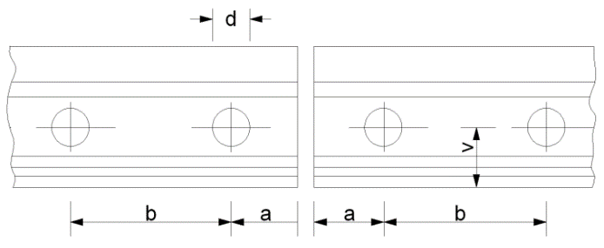

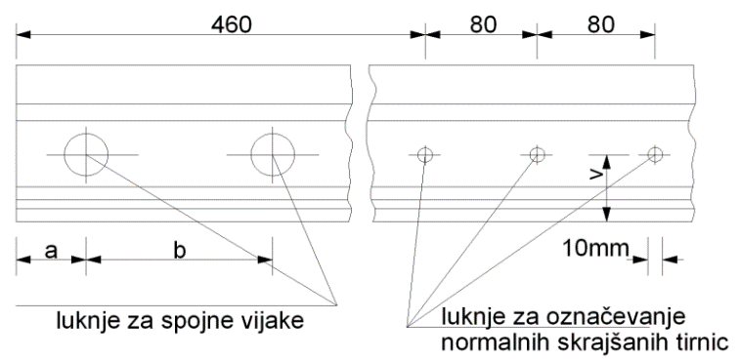

рупе за обележавање

нормалних скраћених шина

рупе за везице

*Слика 7: Распоред бушења*

|  |  |  |  |  |
| --- | --- | --- | --- | --- |
| Тип шине | Пречник рупе "d"  [mm] | Одстојање рупа  [mm] | | |
| a | b | v |
| 60Е1 | 33,0 / 29,0 | 61,0 | 165,0 | 76,3 |
| 49Е1 | 45,5 | 62,5 |

*Табела 21: Димензије рупа стандардизованих типова шина*

## Шински спојеви

### Члан 65.

Шине се спајају:

1. механичким спојевима,
2. изолованим спојевима, и
3. заваривањем.

Шине различитих типова уграђених у колосеку, спајају се заваривањем, прелазним везицама или прелазним шинама.

На месту шинског споја, раван шинске главе за котрљање точка претходне и наредне шине морају се подударати.

## Механички шински спој

### Члан 66.

Механички спојеви шина се остварују помоћу шинских везица са зазором на сучељеним крајевима шина због темпераурног дилатирања.

Шине се спајају везицама на чврстим - подупртим ослонцима:

1. на обичном или широком дрвеном прагу,
2. на удвојеном дрвеном прагу са или без широке подложне плочице,

или као слободан (лебдећи спој).

Крајеви шина на којима се изводи спајање шинским везицама могу бити вертикално засечени (стандардно) или косо засечени код дилатационих справа.

Толеранције за спојеве шина везицама дате су у стандарду СРПС ЕН 13231-1.

Шински спојеви повезани везицама не смеју се налазити на следећим местима у колосеку:

1. на путним прелазима у нивоу;
2. на мостовима и пропустима са отвореним колосеком;
3. изнад стубова и парапетних зидова мостова и пропуста;
4. на колским вагама, на окретницама и преносницама.

Шински спојеви повезани везицама треба да буду удаљени најмање 4 m од парапетних зидова и од стубова свих мостова и пропуста, а код путних прелаза у нивоу, састав шина је удаљен најмање 5 m од ивице пута на прелазу.

Ако се услов из претходног става не може испунити, шине се на споју заварују.

## Изоловни шински спој

### Члан 67.

Изоловани шински спој је склоп елемената за изолацију крајева шинског одсека.

Изоловани шински спојеви могу бити:

1. изоловани лепљени шински спојеви типа „Lˮ;
2. изоловани лепљени шински спојеви типа „Мˮ (малтер-лепило са пуниоцем);
3. изоловани нелепљени шински спојеви од материјала са прописаним механичким и електричним особинама.

Дизајн, димензије, толеранције, електрична својства и квалитет изолованих шинских спојева морају да буду у складу са условима прописаним одговарајућим гранским стандардима.

## Технички захтеви за изоловне шинске спојеве

### Члан 68.

Специфични отпор изолације изолованог одсека под најнеповољнијим временским условима не сме бити мањи од 1,6 Ω/km код пружних, а 1 Ω/km код станичних изолованих одсека.

Електрични отпор изолације уграђеног изолованог шинског споја у изолованом одсеку не сме бити мањи од 50 Ω при најнеповољнијим временским условима.

Планум пруге треба да буде добро одводњаван и заштићен од наиласка воде и материјала ношеног водом за време атмосферских непогода.

Застор мора бити прописане дебљине „dˮ , водопропустљив и чист на целом попречном пресеку.

Слободан простор између застора и ножица шина у колосеку и скретницама, као и између застора и других металних делова у колосеку, везаних за шине, износи најмање 50 mm а уколико се овај простор не може обезбедити, ножицу шине треба обложити или премазати специјалним средствима за електроизолацију.

Дрвени прагови морају бити импрегнисани, а бетонски прагови морају имати прописани електрични отпор.

Рупе за тирфоне у дрвеним праговима, као и рупе за дрвене уметке у бетонским праговима не треба бушити по целој висини прага, у противном, доњи отвор ових рупа мора се затворити дрвеним чеповима.

Код подупртих шинских спојева (дупли праг) спојни вијци за међусобну везу прагова морају бити удаљени од тирфона најмање 50 mm.

Челични прагови се не смеју употребљавати а ако су већ уграђени у колосеку, онда се шине морају изоловати.

Изоловани шински спојеви на једном крају веза носе утиснуте или постојаном масном бојом нанете следеће ознаке:

1. знак произвођача;
2. радни број изолованог састава;
3. два последња броја године израде.

Уземљење, превези и прикључна ужад постављају се на растојања од најмање 500 mm од средине изолованог шинског споја.

Шински преспоји код колосека са класичним саставима остварују се стављањем по два ужета на ножицу шине, на одстојање 100 - 150 mm од краја везице.

Уземљења, преспоји и прикључни каблови полажу се у земљу тако да не сметају раду уређаја за машинско регулисање колосека, односно да их ови не могу покидати.

## Дилатациони размак

### Члан 69.

Приликом уграђивања шина, на споју између две шине, оставља се дилатациони размак - отвор.

Највећа дилатациони размак може бити 20 mm а стварна величина отвора зависи од температуре шине приликом уграђивања, дужине шине, типа колосека и отпора који се јавља у колосеку у складу са следећим једначинама:

1. за горњи строј са еластичним системима шинских причвршћења:



1. за горњи строј са крутим системима шинских причвршћења:





1. за горњи строј са старијим, нестандардним врстама причврсног прибора и лошим стањем застора:



Haјвеће дозвољене температуре ваздуха при уградњи шина у шински спој су 35°C (за шине дужине 22,5 и 25 m) и 30°C (за шине дужине 30 и 45 m).

Шине се по правилу не уграђују при температури ваздуха нижој од 0°C и вишој од 35°C.

Ако се шине уграде при температури која захтева дилатацију од 2 mm или мању, односно 18 mm и већу, шине треба да се ослободе напрезања на потребној температури која представља температуру шине при којој се врши ослобађање ДТШ, за температурно подручје где су уграђене шине, а дилатација треба поново да се регулише према формули из става 2 овог члана.

Нове шине дуже од 45 m заварују се у ДТШ, а величина дилатације дата је у Tабели 22.

|  |  |
| --- | --- |
| Температура шине  [°C] | Дилатација  [mm] |
| < 10 | 10 |
| 10 – 20 | 5 |
| > 20 | 0 |

*Табела 22: Величина дилатације шина у ДТШ*

Величина дилатације на саставу проверава се посебно за сваки трак шина:

1. у свим кривинама и код колосека у правој, на хоризонтали и нагибима до 10‰ на 50% од укупног броја састава и
2. код колосека у правој на нагибима већим од 10‰ и у свим кривинама на сваком саставу.

Измерена просечна величина дилатације на 10 узастопних састава треба да је једнака или да се разликује за највише + 2 mm од потребне дилатације за дотичну дужину шине и за температуру шине при којој се врши провера.

## Дуги тракови шина (ДТШ)

### Члан 70.

Под ДТШ подразумевају се шине у колосеку заварене у дужине веће од 60 m.

ДТШ се сaстоји из три дела: средњег, који је непомичан и на коме нема дилатирања и крајњих делова који омогућују дилатирање ДТШ, тзв. „дишући деловиˮ ДТШ.

ДТШ се постављају, одржавају и контролишу у складу с одредбама овог Правилника, СРПС ЕН 14730 (делови 1 и 2) и СРПС ЕН 14587 (делови 1-3).

Најмања дужина шине која се заврује у ДТШ мора да буде дужа од размака 3 прага или 2 m.

Шине се могу заваривати у ДТШ под следећим условима:

1. доњи строј је стабилизован, консолидован и сви радови су у потпуности завршени,
2. туцанички застор је прописане гранулације и профила,
3. колосек је регулисан и стабилизован,
4. колосечни прибор је чврсто и сигурно причвршћен, и
5. сви елементи колосека који се заварује у ДТШ морају бити у таквом техничком стању и међусобном односу да колосек као целина има трајну стабилност, а нарочито потребан подужни и бочни отпор.

Највећи дозвољени размак прагова у ДТШ на магистралним и регионалним пругама је 650 mm, а на локалним и индустријским пругама до 700 mm.

У правцу и у кривинама R ≥500 m са дрвеним праговима и R ≥400 m са бетонским праговима, ширина застора иза чела прагова износи најмање 40 cm, и то под условом да је застор добро збијен и вибриран.

Када застор није вибриран или добро набијен иза чела прагова, потребно је појачати засторну призму набачајем изнад горње ивице прага или је проширити иза тела прага на 50 cm или ојачати додатним насипањем до висине од 13 cm.

Заваривање шина и скретница у ДТШ је обавезно при градњи, унапређењу и обнови или при замени шина и скретница на новим, отвореним отвореним пругама и главним станичним колосецима а препоручује се на споредним станичним колосецима, индустријским колосецима као и на свим постојећим пругама и колосецима ако су испуњени сви услови прописани овим правилником.

Коришћене и регенерисане шине се могу се заваривати у ДТШ ако се, пре заваривања, утврди да немају обострано истрошену главу, подужне или попречне деформације или напрслине, унутрашње напрслине као и да је хабање главе шине унутар прописаних толеранција, које су дате табеларно:

|  |  |  |  |  |
| --- | --- | --- | --- | --- |
| Тип шине | Дозвољена | | | |
| висинска | бочна | висинска | бочна |
| исхабаност шина за заваривање у ДТШ | | | |
| магистралне и регионалне пруге | | локалне пруге, споредни станични и индустријски колосеци | |
| [mm] | | | |
| 60E1 | 8 | 5 | 12 | 6 |
| 49E1 | 6 | 5 | 10 | 6 |

*Табела 23: Толеранције за исхабаност главе шине за заваривање у ДТШ*

Могу се заварити две шине истог типа ако им је висинска разлика до 4 mm са изузетком прелазних шина, које се заварују по посебном поступку.

Шине се заварују у радионицама првенствено електроотпорним (електротупим – ЕТ) поступком, а на терену алумино-термијским (АТ) поступком или ЕТ поступком у колосеку, одговарајућом машином.

ДТШ се завршава дилатационим справама.

## Температуре у шинама

### Члан 71.

Управљач инфраструктуре израђује карту температурних зона.

Треба избегавати заваривање шина у ДТШ за време летњих врућина, као и при ниским температурама шина.

Настојати да се заваривање обавља у пролећe или, још боље, у јесен, када у шинама не треба очекивати високе напоне.

За мерење температуре у шинама користе се шински термометри који могу бити цевасти и магнетни.

Цевасти шински термометар мора одговарати типу шине у колосеку а приликом мерења температура, он треба да је изложен истим условима као и уграђене колосечне шине и очитава се један сат по постављању у колосек.

Магнетни термометар се поставља на врат шине, на страни шине која није директно изложена сунцу и очитава се 15 минута након постављања.

Приликом контролних мерења температуре шине препоручује се и мерење температуре ваздуха да би се утврдили односи температура шине и ваздуха.

Средња температура ts је аритметичка средина максималних и минималних температура у једном климатском подручју, која се утврђује вишегодишњим мерењима.

Потребна температура tp је температура при којој се врши завршно заваривање шина у ДТШ, односно при којој се шине налазе у безнапонском стању.

Ако је апсолутна разлика екстремних температура од 85 - 100°С, онда је tp = ts + 5°С а ако је мања од 85°С, тада је tp = ts.

## Уређаји за подмазивање шина

### Члан 72.

Ради умањења хабања шина уграђених у колосек као и венаца бандажа точкова шинских возила, шине се подмазују:

1. у кривинама полупречника R ≤ 600 m;
2. у осталим кривинама, без обзира на полупречник, ако је то потребно.

Шине се по правилу подмазују стабилним шинским мазалицама уграђеним у колосек или уређајима уграђеним на вучно возило, а изузетно, у недостатку шинских мазалица и ручно.

За ручно подмазивање шина употребљава се мешавина од 45% искоришћеног минералног уља, 40% конзистентне (товатне) масти и 15% графита.

Шине се подмазују у спољашњој кривини колосека и то по унутрашњој ивици главе шине која је у додиру са венцем точка возила.

Забрањено је подмазивање горње површине главе шине.

Стабилним шинским мазалицама за подмазивање шина уграђеним у колосек подмазује се венац точка возила који разноси мазиво (специјална маст) у смеру вожње на све спољашње шине истосмерних кривина.

Шинска мазалица се уграђује на почетку прелазне кривине односно испред места где почиње бочно хабање главе шине на отвореној прузи.

Може се применити и на спушталицама ранжирних станица где две шинске мазалице могу успешно подмазивати више група колосека.

Свака шинска мазалица маже само истосмерне кривине, па је важно при њиховом уграђивању водити рачуна о месту уграђивања.

Шинска мазалица се монтира на шину између два прага, а одговарајућим подлошкама се прилагођавају различитим типовима шина.

Место рупа на шини за причвршћење шинске мазалице, одређује се шаблоном који се испоручује уз шинску мазалицу па се при наручивању наводи тип шине на који ће се уградити.

## Системи шинског причвршћења

### Члан 73.

Шински колосечни прибор може бити спојни, причврсни и остали.

Спојно колосечни прибор служи за међусобно спајање шина у колосеку и чине га везице, вијци са наврткама за везице и прстенасте еластичне подлошке.

Системи шинског причвршћења служи за причвршћење шине за праг или другу подлогу у циљу одржавања пројектоване ширине колосека, висинске и хоризонталне регулације шине, смањење оптерећења на подлогу, међусобни спој шина, спречавање путовања шина, осигурање електричне изолације и повећање стабилности колосека.

Системи шинских причвршћења могу бити крути (К) или еластични.

Стандардан систем шинског причвршћења за колосек у застору од туцаника је еластични причврсни прибор или причврсни прибор типа „Кˮ са ребрастом подложном плочицом (код дрвених прагова) и крутим или одговарајућим еластичним стезаљкама.

Остала шинска причвршћења се употребљавају за:

* 1. пригушење вибрација (гумени умеци, гумене подлошке),
  2. спречавање подужних померања шина по праговима (справе против путовања шина)
  3. спречавање бочних померања колосека (справе против бочног померања колосека – сигурносне капе),
  4. утезање дрвених прагова за заштиту од пуцања (челичне траке и др.),
  5. спајање удвојених прагова (вијци, можданици, подложне плочице и др.),
  6. електроизолацију.

## Избор система шинског причвршћења

### Члан 74.

Избор система причвршћења условљен је његовим функционалним и конструктивним карактеристикама, односно испуњењем захтева дефинисаних предвиђеним условима експлоатације.

На колосецима отворене пруге и главним станичним колосецима магистралних пруга уграђује се еластични систем шинског причвршћења.

Коришћење различитих система шинског причвршћења при пројектовању, градњи, обнови, унапређењу и замени колосечног прибора при одржавању није допуштено.

На скретницама, укрштајима и дилатационим справама препоручује се континуитет примене изабраног шинског причвршћења.

На нове прагове уграђују се нови делови система шинског причвршћења од гуме дрвета и пластике, док се одговарајући челични делови система шинског причвршћења, у зависности од стања, могу уградити нови, регенерисани или неоштећени при претходној употреби.

Када се уграђују нове шине и спајају механичким (класичним) спојем, уграђују се нови елементи спојног причврсног прибора.

## Технички захтеви за системе шинског причвршћења

### Члан 75.

Технички захтеви за системе шинских причвршћења за бетонске прагове дефинисани у СРПС ЕН 13481-2.

Технички захтеви за системе шинских причвршћења за дрвене прагове дефинисани су у СРПС ЕН 13481-3.

Технички захтеви за системе шинских причвршћења за конструкцију колосека без застора, са шином положеном на горњу површину или у каналу плоче, дефинисани су у СРПС ЕН 13481-5.

Технички захтеви за скретнице, укрштаје и шине вођице, дефинисани су у СРПС ЕН 13481-7.

Поступци испитивања система шинских причвршћења дати су серијом сандарда СРПС ЕН 13146 (1-10).

## Справе против путовања шина

### Члан 76.

Справе против путовања шина уграђују се на шини испред прагова у смеру путовања шине.

Уградња справа против путовања шина обавезна је код система шинског причвршћења типа „Кˮ, а код осталих прибора уграђују се у зависности од отпора подужном померању шине који пружа систем шинског причвршћења који се одређује стандардом СРПС ЕН 13146-1.

Справе против путовања шина, уграђују се на критичним местима као што су: колосек у подужном нагибу, близина сигнала, испред/иза изолованог састава, испред/иза колске ваге и на вези ДТШ са скретницом.

Код колосека који се налази у подужном нагибу број справа против путовања шина одређује се у зависности од подужног нагиба пруге и дужине шина, како је дато у табели:

|  |  |  |
| --- | --- | --- |
| Подужни нагиб  [‰] | Број справа на дужини шине | |
| l = 18 - 20 m | l > 20 m |
| 10 | 5 | 6 |
| >10 | 7-8 | 9 |

*Табела 24: Број спрaва против путовања шина код крутог система шинског причвршћења*

Справе против путовања шина уграђују се на ножицу шине, а причвршћују се: помоћу вијака, уградњом у врућем стању, учвршћењем помоћу клинова или еластичним начином причвршћења.

За шину типа 49Е1 и крути систем шинског причвршћења, а сваком крају ДТШ постављају се 74 справе против путовања шине на уздужном правцу од 37 прагова како је дато на слици 8.

За шину типа 60Е1 и крути систем шинског причвршћења, а сваком крају ДТШ поставља се 90 справа против путовања.

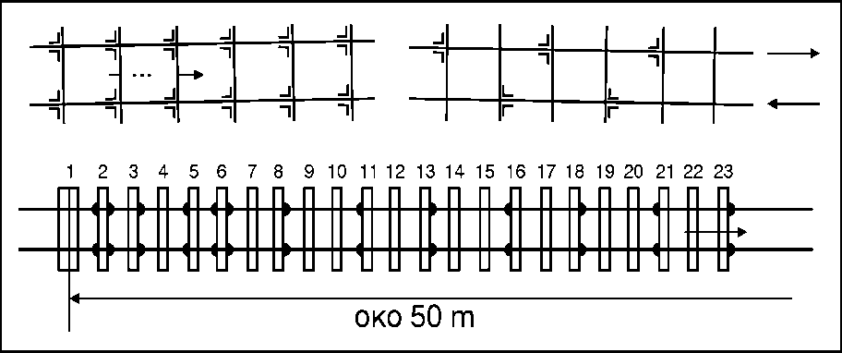

*Слика 8: Положај справа против путовања шина за шину типа 49Е1*

У свим осталим случајевима, справе против путовања шине се постављају у складу са пројектном документацијом.

Уграђивање и регулисање справа против путовања шина обавља се при температури tp ± 5 °С истовремено са отпуштањем ДТШ, где tp представља потребну температуру шине (оптимална температура при којој се врши заваривање шине).

## Справе против избацивања колосека у страну

### Члан 77.

Справе против избацивања колосека у страну – сигурносне капе, повећавају отпор колосека његовом бочном померању тј. бочну стабилност колосека.

Сигурносне капе се уграђују на крајеве прагова, тако да се чеоне површине прагова повећавају два до три пута, те прихватају бочне силе и преносе их на застор.

Поред колосека у кривини, избацивање колосека у страну, може се појавити и на:

1. колосеку непосредно пре улаза у тунел,
2. колосеку који је делом у усеку а делом на насипу,
3. колосеку са различитом подлогом, и
4. месту почетка скретнице.

У колосеку у кривини, сигурносне капе се уграђују на челима прагова на унутрашњој страни кривине у зависности од полупречника кружне кривине, на сваком другом или трећем прагу, како је приказано у табели:

|  |  |  |  |
| --- | --- | --- | --- |
| Врста прага | Полупречник кривине R [m] | | |
| сваки трећи праг | сваки други праг | сваки праг |
| Дрвени прагови | 500 - 350 | 350 - 280 | < 280 |
| Бетонски прагови | 400 - 310 | 310 - 250 | < 250 |

*Табела 25: Уградња капа за повећање бочног отпора колосека у зависности од полупречника кружне кривине*

Величина бочног отпора колосека „ωˮ са дрвеним и бетонским праговима у зависности од броја уграђених сигурносних капа, дата је у табели:

|  |  |  |  |  |
| --- | --- | --- | --- | --- |
| Врста прага | Бочни отпор колосека ω [kN/m] | | | |
| без капа | сваки трећи праг | сваки други праг | сваки праг |
| Дрвени прагови | 3.90 | 4.80 | 5.50 | 7.85 |
| Бетонски прагови | 5.90 | 7.55 | 8.60 | 12.35 |

*Табела 26: Бочни отпор колосека у зависности од сигурносних капа*

## Врсте прагова

### Члан 78.

На свим пругама у Републици Србији, уграђују се прагови од претходно напрегнутог армираног бетона – бетонски прагови или дрвени прагови.

Изузетно од претходног става, у посебним случајевима у складу са посебним елаборатом управљача инфраструктуре, могућа је и уградња прагова од синтетичких материјала.

На магистралним пругама, за колосеке отворене пруге, главне пролазне и претицајне колосеке у станицама, изузев споредних станичних колосека, уграђују се бетонски или импрегнисани дрвени прагови дужине 2,60 m.

Импрегнисани дрвени прагови дужине 2,60 m и бетонски прагови дужине 2,50 m могу се уграђивати на регионалним пругама, локалним пругама, индустријским колосецма и споредним станичним колосецима.

Наизменична уградња бетонских и дрвених прагова није дозвољена.

Прелаз са деонице са уграђеним дрвеним праговима на деоницу са бетонским праговима, и обрнуто, мора да буде удаљен најмање 10 m од шинског споја а изузетно, у случају да то није изводљиво услед објективних разлога, уз одобрење управљача инфраструктуре растојање може да буде и мање.

## Дрвени прагови

### Члан 79.

Врста дрвета, порекло, услови квалитета, услови производње, облици, димензије и толеранције као и заштита и трајност дрвених прагова за колосеке и скретнице, морају бити у складу са СРПС ЕН 13145.

Прагови од тврдог дрвета (храстови и букови) могу се уграђивати на свим деловима пруге, а обавезно код делова пруга са нестабилним доњим стројем.

Прагови од меког дрвета (бор, кестен, ариш) могу се уграђивати само у колосеку у правцу, код слабо оптерећених пруга и колосека, индустријских колосека и сл.

Сви дрвени прагови морају бити жигосани чекићем за пријем сирових прагова, заштићени од пуцања, импрегнисани, а година импрегнације се обележава нумератором.

Дрвени прагови не могу бити потпуно пробушени на местима где се постављају тирфони.

Коришћене и регенерисане дрвене прагове могуће је уградити само приликом појединачне замене прагова на свим пругама изузев магистралних пруга и главних пролазних колосека.

На крајевима ДТШ се могу уграђивати само оштробридни дрвени прагови класе I.

Дрвени прагови се уграђују на 30 m испред и иза мостова (са отвореним колосеком).

Мостовски дрвени прагови морају бити оштробридни. правоугаоног или квадратног облика од храстовог дрвета.

Димензије мостовских дрвених прагова се утврђују у оквиру пројекта уређења колосека на мосту.

Ако се на деоници колосека са бетонским праговима путни прелази израђују на дрвеним праговима, потребно је испред и иза путног прелаза уградити по 30 дрвених прагова.

## Бетонски прагови

### Члан 80.

Све врсте бетонских прагова морају бити у складу са техничким захтевима дефинисаним у серији стандарда СРПС ЕН 12320 (део од 1 до 5).

Бетонски прагови који имају електрични отпор у сувом стању најмање 6000 Ω и 3000 Ω у влажном стању, могу се уграђивати у изоловане саставе.

Бетонски прагови се не уграђују на нестабилном доњем строју, на механичким шинским спојевима, на 30 m испред и иза мостова са отвореним колосеком и на мостовима са колосеком на чврстој подлози.

Бетонски прагови се могу уграђивати и на путним прелазима.

## Размак и распоред прагова

### Члан 81.

Размак прагова је удаљеност између подужних оса два суседна прага.

На колосецима отворене пруге и главним станичким колосецима магистралних пруга, размак прагова мора да буде 60 cm.

Размак прагова од 60 cm примењује се и у следећим случајевима:

1. у полупречницима кривина мањим од 500 m;
2. у нагибима пруга већим од 10‰;
3. на пругама са брзинама већим од 120 km/h;
4. на пругама са дневним оптерећењем већим од 50.000 t;
5. за осовински притисак већи од 200 kN.

На регионалим пругама, споредним станичним колосецима и индустријским колосецима, у зависности од допуштеног осовинског оптерећења, као и колосецима који нису обухваћени ст.2 и ст.3 овог члана, размак прагова се одређује на основу осовинског оптерећења према табели 27.

Дозвољено је одступање од ± 10 mm за размак и распоред прагова за пруге и колосеке на којима је извршена обнова или унапређење као и ± 20 mm за пруге и колосеке у експлоатацији.

Дозвољена одступања од распореда прагова дефинисана су у СРПС ЕН 13231-1.

|  |  |  |
| --- | --- | --- |
| Осовинско оптерећење  [kN] | Размак прагова  [cm] | Број прагова  [ком./km] |
| 225 | 60 | 1667 |
| 200 | 65 | 1538 |
| 180 | 70 | 1429 |
| 160 | 75 | 1333 |

*Табела 27: Размак прагова*

Распоред прагова на дужини једног шинског поља код колосека са саставима дат је на слици 9.

  
*Слика 9: Распоред прагова*

где је:

а - растојање прагова на средњем делу поља;

а1 - растојање на чврстом (подупртом) саставу је 13 mm;

а2 - растојање 55 - 60 cm;

a3 - међувредност између а и а2;

l - дужина шине +8 mm.

Додатак од 8 mm на дужини шине је ради могућности дилатирања исте тј. давања могућности за њено продужење од радионичке температуре до њене максималне температуре у колосеку.

Код колосека са ДТШ нема увећања за 8 mm, а1 је растојање од 25 - 30 cm, а2 део на коме ће бити неколико прагова, а њихова међусобна растојања биће између вредности а и двоструке вредности а1, с тим што се веће изравнавајуће растојање даје ближе средини шинског поља, а a3 не постоји.

Код постојећих уграђених шина које се у колосеку заварују у ДТШ накнадно размештање прагова је минимално и ограничено на околину шинског споја, тј. највише на прагове на споју и још на пo два до три прага испред и иза састава а косина засторне призме у нагибу 1:1,25 до 1:1,5.

## Застор железничких пруга

### Члан 82.

Застор је саставни део горњег строја у који се полаже колосек.

Застор може бити у засторној призми од туцаника или положен у застору на чврстој подлози (бетонска плоча или асфалтна плоча на слоју цементне стабилизације).

Конструкција колосека на чврстој подлози се пројектује су складу са захтевима стандарда СРПС ЕН 16432 (део 1-2).

## Засторна призма од туцаника

### Члан 83.

Улога застора од туцаника је равномеран пренос оптерећења са прагова на планум тј. доњи строј, стабилност колосека на бочна и подужна померања, поједностављује вертикалну и хоризонталну регулацију правца колосека, обезбеђује водопропустљивост и ублажава утицаје динамичких сила.

У железничке пруге се уграђује застор од туцаника.

Туцанички застор мора да буде чист, отпоран на мраз и хабање и да има прописан облик и равномерну величину, добро пропушта атмосферске падавине и омогућава ефикасну дренажу планума, прима и преноси оптерећења са прагова како би се спречила бочна и подужна померања колосека.

## Технички захтеви за туцаник

### Члан 84.

Квалитет агрегата за туцанички застор (туцаник), његова израда, потребна испитивања, карактеристике и превоз до места уградње, морају бити у складу са СРПС ЕН 13450.

Детаљне захтеве свих геометријских, физичких, хемијских и осталих параметара у складу са СРПС ЕН 13450, прописује управљач инфраструктуре како би обезбедио захтеве за безбедан саобраћај у зависности од највеће допуштене брзине и осовинског оптерећења.

## Димензије засторне призме

### Члан 85.

Попречни пресеци засторне призме једноколосечних и двоколосечних пруга и правцу и кривини, дате су у Прилогу 8. који је одштампан уз овај правилник и чини његов саставни део.

Највећа дебљина засторне призме заједно са тампон слојем, осим на местима слегања трупа пруге до прве обнове, може да износи до 100 cm.

На деоницама на којима су уграђен ДТШ, ширина засторне призме испред чела прага („kˮ), ако је застор добро збијен или вибриран, износи 40 cm.

Ако је у питању нормално набијен застор, врши се набачај са чела прага или се ширина („kˮ) са 40 cm повећава на 50 cm.

Ширина банкине треба да је ≥ 60 cm.

Облик и димензије засторне призме на путним прелазима у нивоу, на перонима, код објеката са затвореном конструкцијом, мостова и пропуста, одређују се посебним пројектима.

Засторна призма у тунелима изводи се у висини горње ивице прагова до канала за одвођење воде из тунела, канала за телекомуникационе и сигналне каблове и опораца.

Најмање димензије вредности попречних пресека засторне призме, дате су у табели 28.

Висина застора се повећава за најмање 5 cm на вештачким објектима и тунелима како би се поставио материјал за пригушење вибрација.

Размак ивица објекта мора бити на одаљености од застора најмање 2,2 m како би се оставио простор за пролаз механизације за одржавање.

|  |  |  |  |  |  |  |
| --- | --- | --- | --- | --- | --- | --- |
| Пруге | Најмање димензије  [cm] | | | | | |
| a | b | k | c | d | e |
| Магистралне пруге са дрвеним праговима | 260 | 340 | 40 | 6001) 6602) 7603) | 304) | 15 |
| Магистралне пруге са бетонским праговима | 240 250 260 | 320 320 340 | 40 | 6001) 6602) 7603) | 304) | 15 |
| Регионалне пруге | 240 250 | 320 | 35 | 540 | 254) | 15 |
| Локалне пруге | 240 250 | 290 | 20 | 450 | 204) | 15 |
| Споредни станични и индустријски колосеци | 230 | 270 | 20 | 450 | 20 | 15 |
| a - дужина прага  b - ширина застора  k - ширина застора од чела прага  c - ширина планума  d - дебљина застора од доње ивице прага  e - проширење планума у кривини | | | 1) V ≤ 80 km/h  2) 80 < V ≤ 120 km/h  3) V > 120 km/h  4) најмање 35 cm на новим и обновљеним мостовским конструкцијама | | | |

*Табела 28: Најмање димензије вредности попречних пресека засторне призме*

Планум се због надвишења на унутрашњој страни кривине проширује за вредност („еˮ) а проширење почиње на почетку прелазне кривине и континуално се проширује до почетка кружне кривине.

Код градње нових пруга и обнове и унапређења постојећих, ширина планума износи минимално 6 m.

## Нагиби засторне призме

### Члан 86.

Код нових пруга и обнове и унапређења постојећих, попречни једнострани нагиб планума износи 1:20.

Банкина се изводи у нагибу планума.

Код једноколосечних пруга у кривини на плануму са једностраним нагибом, нагиб планума се изводи према унутрашњој страни кривине али се спољна банкина изводи под нагибом ≥ 2% ка спољној страни кривине.

## Уређење застора од туцаника у службеним местима

### Члан 87.

Димензије засторне призме у станичним колосецима и колосецима осталих службених места одређују се према табели 23.

Службена стаза између засторних призми, на местима кретања железничких радника и манипулације са пртљагом и робом, испуњава се каменим водопропустљивим материјалом који по величини и облику не мора да одговара прописима стандарда СРПС ЕН 13450 а може се користити стари и опрани туцаник за заобљеним зрнима који не може да се угради у засторну призму, о чему одлуку доноси управљач инфраструктуре.

У случајевима из ст. 2 овог члана, горња површина застора треба да буде од ситнијег материјала и поравната са горњом површином засторне призме.

## Скретнице

### Члан 88.

Избор скретница се врши у зависности од категорије пруге, пројектованих брзина, правца и угла скретања, саобраћајних оптерећења и система сигнализације.

Дефиниције, услови за пројектовање геометрије скретница, толеранције, услови за интеракцију точак/шина, веза покретних делова и опреме за пребацивање, затварање и контролу положаја покретних делова скретнице, мењалице, скретничког срца, покретног скретничког срца и захтева за пројектовање скретница, дефинисани су серијом стандардима СРПС ЕН 13232 (делови 1-7 и 9).

Одредбе овог правилника, дефинисане за скретнице примењују се и на укрштаје.

Основни делови скретнице су: мењалица, средњи део и срциште, при чему је:

1. почетак скретнице на споју испред мењалице;
2. математички центар скретнице - тачка у којој се секу подужне осе основног и одвојног колосека;
3. крај скретнице на спојевима иза срцишта скретнице.

## Типови скретница

### Члан 89.

Свака скретница је једнозначно дефинисана:

1. врстом скретнице (једноструке, двоструке, укрсне или комбиноване),
2. типом шине,
3. углом скретања,
4. смером скретнице (лева/десна).

Скретнице се израђују са шином типа 49Е1 или 60Е1, на дрвеним или бетонским скретничким праговима и на горњем строју на застору од туцаника или застору на чврстој подлози (бетонска плоча, асфалтна плоча на слоју цементне стабилизације).

На отвореној прузи и главним пролазним колосецима треба примењивати једноструке просте скретнице основних типова дате у табели 29.

|  |  |  |  |  |  |  |  |  |  |
| --- | --- | --- | --- | --- | --- | --- | --- | --- | --- |
| # |  | Основне техничке мере  [m] | | | | Зона скретничких прагова  [m] | | V  [km/h] | |
| l | a | b/c | d | e | f | Vskr | Vpra |
| 1 | 49 E1-180-7º  60 E1-180-7º | 24,240 | 8,989 | 15,271 |  | 3,50 | 5,10 | 35 | 80 |
| 2 | 49 E1-200-7,5º  60 E1-200-7,5º | 26,217 | 13,109 | 13,109 | 1,711 | 4,40 | 5,90 | 40 | 100 |
| 3 | 49 E1-200-6º  60 E1-200-6º | 27,345 | 10,482 | 16,872 | 1,764 | 5,00 | 6,90 | 40 | 100 |
| 4 | 49 E1-300-1:9  60 E1-300-1:9 | 33,231 | 16,615 | 16,615 | 1,838 | 3,90 | 6,00 | 50 | 140 |
| 5 | 49 E1-300-6º  60 E1-300-6º | 33,231 | 15,722 | 17,509 | 1,830 | 4,40 | 6,30 | 50 | 140 |
| 6 | 49 E1-500-1:12  60 E1-500-1:12 | 41,595 | 20,797 | 20,797 | 1,727 | 6,30 | 9,00 | 60 | 160 |
| 7 | 49 E1-760-1:14  60 E1-760-1:14 | 54,217 | 27,108 | 27,108 | 1,933 | 5,10 | 7,80 | 80 | 200 |
| 8 | 49 E1-1200-1:18,5  60 E1-1200-1:18,5 | 64,818 | 32,409 | 32,409 | 1,750 | 9,90 | 13,20 | 100 | 200 |
| 9 | 60 E1-1200-1:18,5 | 94,306 | 47,153 | 47,153 | 1,778 | 13,50 | 18,60 | 130 | >200 |
| е - растојање последњег најдужег прага од краја скретнице (размак колосека 2,30 m)  f - растојање између краја скретнице и првог нескраћеног прага у колосеку иза скретнице  (размак колосека 2,50 m)  тип скретнице 1-3 за споредне станичне колосеке;  тип скретнице 4 - 5 са покретним срцем (зглобно или еластично) немају ограничење брзине у правац;  тип скретнице 4-5 на главним пролазним колосецима у станицама и на главним станичним колосецима;  тип скретнице 6–8 на главним пролазним колосецима у станицама, на „АVˮ везама и на распутницама;  тип скретнице 9 производи се само са покретним срцем (пс-еластично покретни врх срца);  тип скретпице 9 на „АVˮ везама пруга са V > 200 km/h. | | | | | | | | | |

*Табела 29: Типови једноструких простих скретница*

## Услови за уградњу скретница

### Члан 90.

Нове скретнице уграђују се у главне пролазне и главне станичне колосеке свих станица и службених места магистралних и регионалних пруга.

Употребљене и регенерисане скретнице могу се уграђивати:

1. стандардне просте скретнице у све колосеке свих пруга, осим у главне колосеке магистралних пруга;
2. остале скретнице у све колосеке за споредне станичне колосеке свих пруга.

При градњи нових и унапређењу постојећих пруга, треба избегавати уградњу укрсних и двоструких скретница.

У колосек се уграђују скретнице истог или јачег типа шине од типа уграђеног у колосек пре и после скретнице.

Скретнице се уграђују у колосек на основу шеме исколчавања скретнице или групе скретница.

Скретнице се монтирају према плану полагања, који произвођач доставља уз сваку испоручену скретницу.

Скретнице се могу правилно уграђивати само ако су испуњени следећи услови:

1. доњи строј на којем лежи скретница треба да буде стабилизован и израђен од квалитетног материјала, а уколико је доњи строј на који се полаже скретница израђен од материјала лошијег квалитета, уграђује се тампонски слој минималне дебљине 20 cm, а нагиб планума треба да омогућава сигурно одводњавање;
2. застор треба да буде од квалитетног туцаника, а засторна призма пуног профила и чиста;
3. прагови треба да буду дрвени (оштробридни и од тврдог дрвета) или бетонски a размак оса прагова се одређује пројектом скретнице и не треба да буде мањи од 500 mm, нити већи од 700 mm;
4. положај шине у скретници треба да буде без попречног нагиба, што се постиже уградњом подложних плочица без нагиба, при чему се прелаз са дела колосека где су шине са нагибом на дeо колосека где су шине уграђене без попречног нагиба, изводи у складу са условима прописаним овим правилником;
5. код једноструких простих скретница спољна, шина у скретничком луку треба да је без надвишења, а уколико у једном од скретничких колосека на који се надовезује скретница постоји надвишење уграђују се кривинске скретнице код којих мењалица треба да има константно надвишење, односно константни нагиб a уколико је у прелазној кривини у том случају се за сваки шински трак израђује нацрт са подужним и висинским положајем шина, под условима да је нагиб рампе за надвишење до 1:8 Vmax, али не стрмији од 1:400;
6. да је проширење колосека код скретница одређено пројектом;
7. да је нагиб нивелете i ≤ 10‰, осим на индустријским колосецима и на спушталицама ранжирних станица где нагиб може да буде и већи;
8. промена нагиба нивелете у подручју скретница треба да се избегава;
9. ако се прелом нивелете заобљава са полупречником Rv ≥ 10000 m за главне пролазне и претицајне колосеке или са Rv ≥ 5000 m за остале колосеке, дозвољава се полагање скретница на сваком месту таквих вертикалних кривина;
10. нагиби основног и одвојног колосека не могу се раздвајати у делу скретнице укључујући и област дугачких прагова.

У колосецима по којима возила саобраћају брзином V > 140 km/h, треба између појединачних група скретница предвидети одсеке колосека дужине l = 0,4 V

Под групом скретница из ст. 8 овог члана се подразумевају две, или изузетно три скретнице, које у посматраном колосеку леже једна иза друге на краћем растојању, при чему се у ово не убрајају скретнице са покретним врхом срца.

Уграђивање скретница врши се под надзором стручних лица за подсистем инфраструктура и уз сарадњу стручних лица за сигнално-сигурносна постројења ако се скретница осигурава.

## Скретнице на мостовима и у тунелима

### Члан 91.

На мостовима и у тунелима уграђивање скретница треба избегавати осим када је то неопходно због неповољних теренских услова и пројектоване корисне дужине колосека.

Скретнице се могу планирати на мосту дужине мање од 30 m.

Скретнице на мостовима не треба постављати изнад покретног лежишта носача моста.

Минимална растојања између области мењалице скретнице и покретног лежишта моста, зависно од дилатационе дужине моста (ld > 30 m), дата су у табели 30.

|  |  |
| --- | --- |
| Дужина моста | Минимално растојање |
| 31-60 m 61-90 m  > 91 m | 10 m 20 m 30 m |

*Табела 30: Минимална растојања мењалице и покретног лежишта моста*

## Кривинске скретнице

### Члан 92.

Кривинске скретнице уграђују се на основу пројекта за одређену локацију, само уколико се не могу уграђивати једноструке просте скретнице или ако реконструкција кривине у коју треба да се угради та скретница није могућа нити економски оправдана.

## Толеранције код уградње нових и одржавања постојећих скретница

### Члан 93.

Толеранције за дозвољена одступања од мера, које су прописане пројектом за сваку скретницу, при пријему радова на уградњи нових скретница, дате су стандардима серије СРПС ЕН 13231.

Толеранције за дозвољена одступања од мера за скретнице у експлоатацији су:

1. за ширину колосека на главним станичним колосецима:
   * + 1. за брзине V ≤ 80 km/h, +7/-3 mm,
       2. за брзине 80 < V ≤ 120 km/h, +5/-3 mm,
       3. за брзине 120 < V ≤ 160 km/h, +4/-3 mm;
2. за ширину колосека на споредним станичним колосецима при V ≤ 80 km/h, +12/-5 mm;
3. за ширину жлеба за пролаз точкова код шина вођица:
   * + 1. за брзине V ≤ 120 km/h, +4/-1 mm,
       2. за брзине 120 < V ≤ 160 km/h, +2/-1 mm;
4. одстојање належе површине вођице до срца:
   * + 1. за брзине V ≤ 100 km/h, +3/-2 mm,
       2. за брзине 100 < V ≤ 160 km/h, +2/-2 mm;
5. размак између отвореног језичка и належне шине на најужем месту: +4/-5 mm
6. размак из претходне тачке не сме бити мањи од: 58 mm,

Ако се између језичка и главне (належне) шине н месту где је затварач, стави жица или предмет дебљине 5 mm, полуга у поставници код централног постављања и затварања скретница не би смела затворити – уклопити, а код ручног постављања и закључавања скретница, тег се не би смео пребацити до краја.

## Брзине возова преко скретница

### Члан 94.

Највеће допуштене брзине возова преко скретница су:

1. по основном (матичном) колосеку као и на посматраном одсеку пруге;
2. по одвојном колосеку (у скретање), за скретничке кривине без надвишења израчунавају се према обрасцу



1. преко скретница са надвишењем, према пројекту.

Највеће допуштене брзине возова прописане у ставу 1. овог члана могу да буду смањене у зависности од начина и врсте осигурања скретница и положаја скретница за одређени смер вожње.

## Праве испред и иза скретница

### Члан 95.

Између почетка скретнице и краја или почетка прелазне кривине, односно кружне кривине без прелазне кривине, поставља се међуправа дужине m1 ≥ 0,20 V, гдe јe V брзина вожње у правцу, а најмања дужина међуправе, за брзине V< 60 km/h, износи 7 m (слика 10).

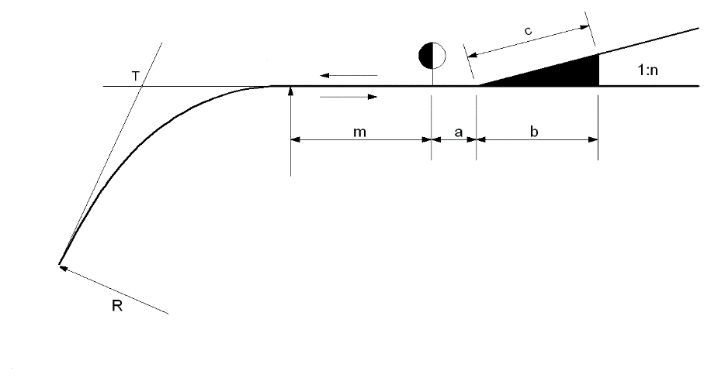

*Слика 10: Међуправа исред скретнице*

Између краја скретнице и почетка или краја прелазне кривине, односно кружне кривине без прелазне кривине, поставља се међуправа дужине m2 ≥ 0,10 V, где је V брзина у правац, али не мања од 7 m (слика 11).

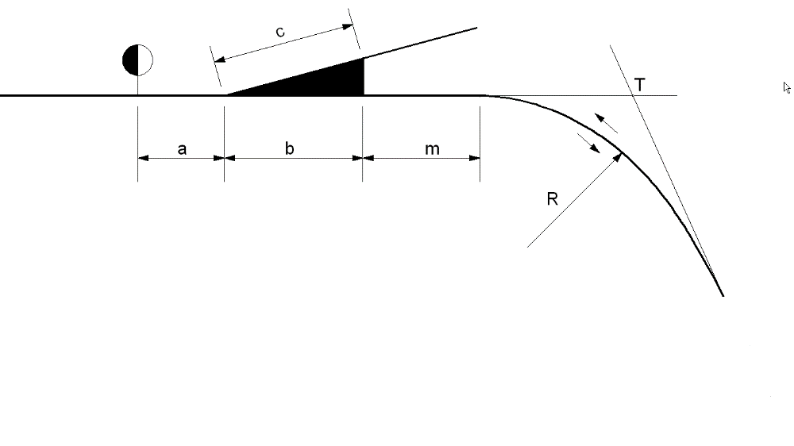

*Слика 11: Међуправа иза скретнице*

## Праве између скретница

### Члан 96.

Дужина међуправе између почетака две скретнице са кривинама супротног смера мора да буде најмање m3 = 0,10 V, ако није испуњен услов:

|  |  |
| --- | --- |
|  | за V ≤ 100 km/h |
|  | за 100 < V ≤ 160 km/h |

а када није испуњен ни услов:

,

онда је дужина међуправе m3 ≥ 7 m. За Vсе узима највећа дозвољена брзина за вожњу у скретање у скретници са мањим полупречником (слика 12).

Са супротно усмереним кривинама, за пролазне колосеке код новоградњи и обнова, међуправе треба да износи m3 = 0,20 V, где је V брзина вожње у правац.

Дужина међуправца може се повећати до m3 = 0,40 V ако то дозвољавају просторне могућности.

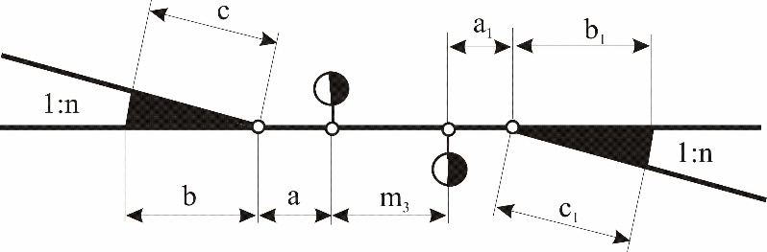

*Слика 12: Међуправа између две скретнице са супротно усмерени кривинама*

Између почетака две скретнице са кривинама истог смера (лева и десна скретница) међуправа може да изостане, ако су скретнице са „тангенцијалним језичкомˮ и ако су са истим ширинама колосека на почетку скретнице док код скретница са језичцима са пресецањем, минимална међуправа мора да буде m4 = 7 m (слика 13).

Ова минимална дужина може се пројектовати и на „Аˮ и „Vˮ везама.

Везе паралелних колосека остварују се колосечним везама у „Аˮ или „Vˮ облику које се уграђују на 15 - 20 km, а по правилу испред и иза станице.

Са кривинама истог смера, за пролазне колосеке код новоградњи и обнова, међуправац треба да буде m4 = 0,2 V, где је Vбрзина вожње у правац.

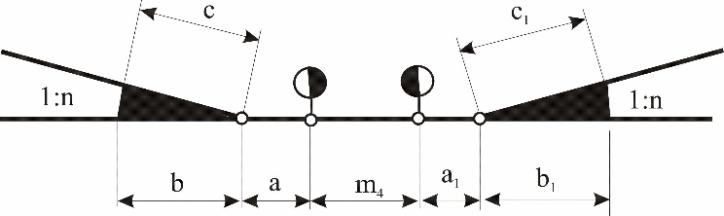

*Слика 13: Међуправа између две скретнице са кривинама истог смера*

У скретничким низовима најмања дужина праве између краја претходне и почетка наредне скретнице мора да буде m5 = 7,5 m (слика 14) при чему растојање између ове две скретнице треба изабрати тако да мењалица наредне скретнице не лежи на дугачким праговима претходне скретнице (слика 15).

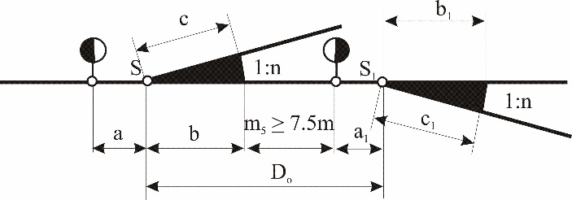

*Слика 14: Међуправа између краја претходне и почетка наредне скретнице*

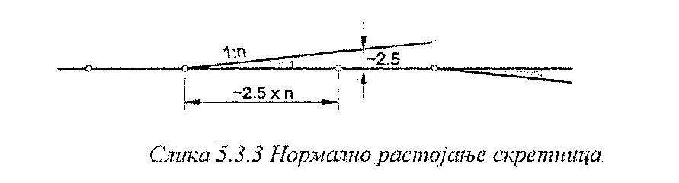

*Слика 15: Нормално растојање скретница*

У недостатку простора у матичњацима ова међуправа може да изостане, код скретница које немају проширење колосека на свом почетку и имају исте ширине колосека, о чему одлучује управљач инфраструктуре (слика 16).

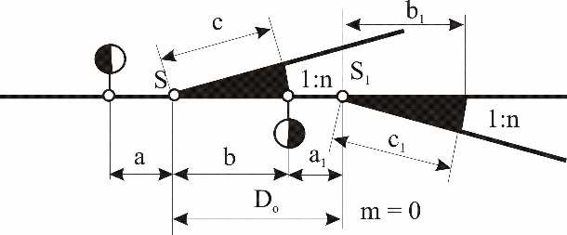

*Слика 16: Повезивање претходне и наредне скретнице без међуправе*

Правци између кривина у колосечним везама износе:

1. m6 ≥ 0,15 V за V ≤ 70 km/h;
2. m6 ≥ 0,20 V за 70 < V ≤ 160 km/h.

Не сме се применити дужина мања од m6 = 0,15 V (слика 17).

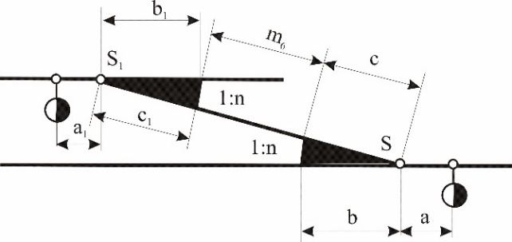

*Слика 17: Пример међуправе у простој колосечној вези*

Ако штитна скретница мора да се постави што ближе суседној скретници, размак између колосека на најужем месту на слепом колосеку може да се смањи на 3,80 m.

## Уређаји за грејање скретница

### Члан 97.

У зависности од климатских услова, све скретнице морају бити опремљене уређајима за грејање скретница који су повезане на релејни или електронски систем осигурања.

Зона грејања мора да обухвати све покретне делове скретнице.

При уградњи уређаја за грејање скретница, није допуштено мењати конструкцију скретнице.

## Дилатационе справе

### Члан 98.

Дилатациона справа омогућује релативно померање шине, у односу на мостовску конструкцију, које настаје услед кочења и убрзавања возила на мосту као и услед температурних утицаја.

Дилатационе справе се уграђују на стабилном насипу у правцу иза покретног ослонца моста а изузетно ако из топографских услова или других оправданих разлога то није могуће, дилатационе справе се могу уградити и изнад покретног ослонца, у складу са пројектом.

Дефинисање, типови, саставни делови, начини контроле и толеранције за дилатационе справе, дате су стандардом СРПС ЕН 13232-8.

## Уградња дилатационих справа

### Члан 99.

Дилатациона справа се састоји од језичка, належних шина, подложних клизних плочица, натезних плоча, причврсног прибора и прагова.

Ход справе који дефинише капацитет је означен ca три рупе пречника 5 mm које су избушене у средини врата крилних шина где средња рупа означава нулти положај.

Дилатациона справа се уграђује у колосек заваривањем, након извршене регулације хода справе при средњој температури у мосту.

Регулација хода справе се врши у односу на нулти положај језичка уз услов да одступања врха језичка од његовог рачунског положаја након уграђивања не сме бити већи од 5mm.

Величина регулације израчунава се према обрасцу (у милиметрима):



где је *α* – температурни коефицијент истезања челика, *L* – дилатациона дужина конструкције (у метрима) а *t –* температура при којој се врши регулација хода).

Дилатационе справе се уграђују тако да се крај језичка постави на средину зева (хода дилатационе справе) при средњој температури у мосту:



Величина зева (*z*) дилатационе справе израчунава се по обрасцу:



под условом да одступање врха језичка од његовог рачунског положаја након уграђивања не прелази ±5 mm а у току експлоатације ±15 mm.

Код мостова у кривинама, у случајевима када не постоји друго решење, може се дозволити уградња дилатационих справа само у кружним кривинама полупречника R ≥ 800 m, по посебном пројекту и уз анализу безбедности.

## Окретнице

### Члан 100.

Окретнице су постројења кружног облика које имају покретну конструкцију за смештај железничког возила, где се окретањем те конструкције успоставља колосечна веза два или више колосека постављених под било којим углом и на тај начин премешта возило са једног на други колосек.

Окретнице замењују скретнице свуда где нема места за њихово уграђивање због недостатка простора, а најчешће у радионицама за оправку локомотива и вагона.

Окретнице могу бити: осовинске (за премештање колских и локомотивских осовина), колске (за премештање железничких вагона) и локомотивске (за премештање локомотива), а израђују се и одржавају на основу пројекта.

## Преноснице

### Члан 101.

Преноснице су постројења која служе за премештање железничког возила на суседни паралелни колосек и уграђују се у радионицама за оправку и одржавање возила као и у пристаништима где нема довољно места за смештај скретница због недостатка простора.

Преноснице се израђују и одржавају на основу пројекта.

# IV СПЕЦИЈАЛНЕ КОЛОСЕЧНЕ КОНСТРУКЦИЈЕ

## Колосек у кривинама малих полупречника

### Члан 102.

Колосек у кривинама малих полупречника, уређује се на следећи начин:

1. најмањи полупречник код пруга у експлоатацији у станичним колосецима, изузев главних станичних колосека, је:

|  |  |  |
| --- | --- | --- |
| R = 180 m | - | где саобраћају вучна возила |
| R = 140 m | - | где не саобраћају вучна возила |
| R = 100 m | - | где саобраћају вучна возила са крутим размаком осовина од највише 3 m и кола са крутим размаком осовина од највише 4,5 m |

1. на споредним станичним, радионичким и индустријским колосецима, у изузетним случајевима, најмањи полупречник је:

|  |  |  |
| --- | --- | --- |
| R=150-180 m | - | када се угради заштитна шина по целој дужини унутрашње колосечне шине у кривини, тада могу саобраћати возне локомотиве и у кривинама полупречника 150-180 m; ако преко њих не саобраћају возне локомотиве, полупречник кривине може бити до 100 m; |
| R = 35-100 m | - | код радионичких и индустријских колосека преко којих не саобраћају возне локомотиве, када се уграде заштитне шине по целој дужини унутрашње колосечне шине у кривини, као и нагазне шине у спољни шински трак по којима газе точкови шинских возила ободом шинских венаца, полупречници кривина могу бити и мањи од 100 m, а уколико размак круто везаних осовина није већи од 4,0 m, полупречник кривине може бити до 56 m; ако је размак осовина шинских возила до 3 m, полупречник кривине може бити и до 35,0 m. |
| R =100 m | - | где саобраћају локомотиве са крутим размаком осовина од највише 3 m и кола са крутим размаком осовина од највише 4,5 m |

1. код колосека наведених у претходној тачки овог става, ако је брзина до 10 km/h, колосек је без надвишења a код већих брзина максимално надвишење спољне шине у кривини рачунати према формули:

;

1. горња површина спољне шине не сме да буде испод горње површине унутрашње шине;
2. у кривинама с полупречником једнаким и већим од 50 m, ширина жлеба између глава колосечне и заштитне шине код унутрашњег трака колосека је 60 mm, а за полупречник испод 50 m, та ширина је 65 mm; на улазу у жлеб, ова се ширина повећава на 110 mm; дозвољена толеранција за ширину жлеба у експлоатацији је +5 mm;
3. у кривинама полупречника мањег од 50 m, ради ублажења прелаза из колосека у правој у колосек са оштром кривином, на почетку и на крају кривине умеће се лук са полупречником од 50 m чија је најмања дужина 6 m.

## Колосек на мостовским конструкцијама

### Члан 103.

Горњег строја на мостовима и пропустима се уређује према пројекту.

Колосеци на мостовима и пропустима треба да буду пројектовани са затвореним (непрекинутим) колосеком са застором, где се колосек уграђује као на отвореној прузи.

Ако на мостовским објектима нема тампонског слоја, дебљина засторне призме мора бити најмање 35 cm.

Изузетно, код мостовских конструкција на споредним станичним и индустријским колосецима, најмања дебљина засторне призме може да буде 20 cm ако је највећа допуштена брзина 50 km/h и није предвиђено машинско одржавање горњег строја.

На постојећим мостовима без засторне призме, шине се заварују како би се избегли додатни динамички утицаји.

Мере потребне за уређење састава шина на мостовима, зависно од дилатационих дужина моста и изведбе горњег строја са застором или отвореним колосеком дате су у табели:

|  |  |  |
| --- | --- | --- |
| Застор на мосту | Дилатациона дужина моста [m] | Потребне мере |
| да | ≤ 60 - за све врсте објеката | на оба краја дилатационе дужине нормалан шински састав |
| > 60 - за све врсте објеката | на челичним и спрегнутим конструкцијама: код покретног лежишта – дилатациона справа и попречна фуга у застору која одговара величини дилатације конструкције |
| не | ≤ 60 - за све врсте објеката | обезбедити независно дилатирање колосека или шине и мостовске конструкције |
| > 60 - за све врсте објеката | потребна је пројектна документација уређења колосека на мосту |

*Табела 31: Дилатацијске дужине на мостовима – шински спој*

Мере потребне за уређење ДТШ на мостовима, зависно од дилатационих дужина моста и застора, дате су у табели:

|  |  |  |
| --- | --- | --- |
| Застор на мосту | Дилатациона дужина моста [m] | Потребне мере |
| да | ≤ 60 - за челичне конструкције  ≤ 90 - за масивне и спрегнуте конструкције | без посебних мера |
| > 60 - за челичне конструкције  > 90 - за масивне и спрегнуте конструкције | потребна је пројектна документација уређења колосека на мосту |
| не | ≤ 60  за све врсте објеката |
| > 60  за све врсте објеката |

*Табела 32: Дилатацијске дужине на мостовима – ДТШ*

При извођењу горњег строја са ДТШ на мостовима, потребно је узети у обзир и остале захтеве дефинисане важећим стандардима.

Подужно померање шине мора се осигурати одговарајућим пројектним решењима.

Ради заштите од штетних последица исклизнућа возова непосредно испред моста и на самом мосту морају се уградити сигурносне шине:

1. ако је објекат, мерено од залеђних површина крајњих носача (опораца) или крајева потпорних носача, укупне дужине преко 20 m,
2. ако је објекат дужи од 5 m и са колосеком у кривини R ≤ 500 m, при чему је довољно уградити сигурносну шину само поред унутрашње возне шине,
3. ако је пруга на мосту са тешким прилазима у оштрим кривинама R ≤ 300 m или са великим нагибом нивелете, када је i ≥ 15‰,
4. ако је објекат изграђен од решеткастих, лучних или сличних носећих система, без обзира на дужину,
5. под објектом са једним ослонцем ако удаљеност ослонца од осе колосека не достиже 3,0 m у правцу и кривинама R ≥ 10.000 m или 3,2 m у кривинама R < 10.000 m.

Сигурносне и заштитне шине морају бити продужене са обе стране преко парапетног зида, за 10% дужине објекта у колосеку у правцу или 20% дужине објекта у колосеку у кривини али не мање од 3 m и не више од 10 m; након тога морају бити савијене ка крајевима и међусобно притврђене у средини колосека, у дужини од 7 m.

Између возних ивица глава колосечних и сигурносних шина не треба да буде висинске разлике; изузетно, сигурносна шина може бити нешто нижа, али не нижа од 15 mm.

Сигурносне шине (старе шине или угаоници) се уграђују на основу прописаних или за одређени случај израђених планова.

Сигурносне и заштитне шине се не заварују у ДТШ.

Појединачне сигурносне шине не би требало да буду дуже од 30 m.

Потребан дилатациони размак при уградњи сигурносних шина се добија кад се сходна величина за возне шине увећава за 7 mm.

## Колосек у тунелским конструкцијама

### Члан 104.

Горњи строј у тунелским конструкцијама се изводи према пројекту.

У тунелима се уграђују шине истог или јачег типа него што су на отвореној прузи, у зависности од дужине, влажности и степена проветрености тунела.

Да би се смањио утицај корозије и смањили динамички утицаји, шине у тунелима треба заварити у ДТШ.

Колосек у тунелу може да буде у застору од туцаника, или на чврстој подлози.

У тунелима у којима је колосек на бетонским праговима положен у застор од туцаника, застор се продужава на 50 m испред и иза тунела.

Нови тунели се изводе на чврстој подлози, бетонској плочи.

Изузетно, управљач инфрастуктуре може да одступи од претходног става уколико постоје оправдани економски или технички разлози.

Као заштита од негативних ефеката који могу настати исклизнућем возила, на 10 m испред тунела и још на 20 m у њему, морају се постављати сигурносне шине (или угаоници) са унутрашње стране возних шина; након тога морају бити савијене ка крајевима и међусобно спојене у средини колосека, на дужини од 7 m.

Нагиб нивелете пруге у тунелу износи:

1. најмање 2‰, за дужине тунела до 1 km, или
2. најмање 4‰ , за дужине тунела веће од 1 km.

## Колосек на путним прелазима у нивоу

### Члан 105.

За уређење путних прелаза у нивоу, користе се типска решења или се појединачни случајеви уређују према пројекту.

Димензије и облик путног прелаза у нивоу, морају бити у складу са важећим прописима којима се уређује начин укрштања железничке пруге и пута.

Колосек на путним прелазима у нивоу уређује се према следећем:

1. ширина коловоза на путном прелазу треба да одговара ширини постојећег пута;
2. одводњавање прелаза мора бити уклопљено у систем одводњавања колосека на том месту;
3. коловоз на прелазу мора да буде уређен на што већој дужини пута, а најмање на дужини од 3,0 m од осе колосека лево и десно, по целој ширини коловоза пута;
4. састав шина везан везицама мора бити удаљен најмање 5 m од ивице пута на прелазу.

Заштитне шине (контра-шине) се уграђују са унутрашње стране колосечних шина и морају бити дуже од ширине пута најмање 50 cm са сваке стране пута, а након тога на крајевима, с обе стране путног прелаза, савијају се на дужини од по 50 cm ка оси колосека, а што укупно износи 100 cm.

Одстојање унутрашње ивице главе на крају савијеног дела контрашине од унутрашње ивице главе колосечне шине је најмање 110 mm.

Код путних прелаза са надвишеном спољном шином у кривини нивелета пута подешава се према висини возне површине надвишене шине, односно попречном нагибу колосека.

При градњи, обнови или унапређењу пруге од два или више колосека, нивелету суседних колосека на путном прелазу у нивоу треба извести да све шине леже у истој равни где је дозвољено одступање од попречног профила двоколосечних пруга у кривини дефинисаним овим правилником.

# V ТЕХНИЧКИ УСЛОВИ ЗА ЗЕМЉАНИ ТРУП ПРУГЕ

## Састав земљаног трупа

### Члан 106.

Земљани труп пруге је грађевински објекат уграђен у терен, израђен од тла, камених, шљунковитих и песковитих агрегата као и заменских и вештачких материјала чиме омогућава градњу горњег строја пруге.

У зависности од релативног висинског положаја терена и нивелете пруге, земљани труп пруге може да се налази у насипу, усеку или мешовитом профилу (засеку).

Саставни делови земљаног трупа су:

1. планум;
2. заштитни слој;
3. прелазни слој;
4. насип;
5. темељно тло;
6. падина на којој лежи труп као и падина више и ниже у ширини пружног појаса;
7. потпорни зидови и друге мере и материјали који побољшавају стабилност планума и падине над усеком.

У састав земљаног трупа спадају и вештачке грађевине, уграђене у труп пруге или поред њега, као што су:

1. јаркови и канали за одводњавање земљаног трупа са постојећим објектима за пропуштање воде кроз труп пруге отвора до 1 m;
2. облоге, обложни и потпорни зидови;
3. дренаже;
4. вегетациони покривач на косинама и падинама.

## Технички захтеви за земљани труп

### Члан 107.

Земљани труп се пројектује и гради у складу са постојећим стандардима.

Лабораторијска испитивања тла врше се према стандардима из групе СРПС ЦЕН ИСО/ТС 17892.

Технички услови за извођење, анализу и коришћење резултата лабораторијских испитивања приликом геотехничког пројектовања утврђени су стандардом СРПС ЕН 1997-2.

Стандард СРПС ЕН 1997-1 садржи области геотехничког пројектовања, геотехничке податке, надзор приликом грађења, праћење и одржавање, насипање, одводњавање, побољшање и армирање тла, плитко фундирање, анкере, потпорне конструкције, општу стабилност геотехничких конструкција као и техничке услове за насипе.

Технички услови за пројектовање саобраћајница према условима стабилности темељног тла, косина насипа, усека, природних падина и већих маса земљаних материјала утврђени су стандардима СРПС У.Ц4.200 и СРПС У.С4.064.

Типови осигурања косина насипа, засека, усека и ножице насипа утврђени су стандардом СРПС У.С4.064.

Степен збијености Dpr представља однос измерене запреминске масе у сувом стању збијеног тла и максималне запреминске масе при оптималној влажности добијене Прокторовим опитом Dpr = γd/γmax × 100 [%].

Групом стандарда СРПС ЕН 13286, утврђене су методе испитивања за одређивање односа између садржаја воде и запреминске масе невезаних и хидрауличким везивом везаних мешавина под утврђеним условима испитивања..

Збијеност и носивост слојева земљаног трупа се оцењује статичким модулом деформације Еv2, који се одређује опитом плочом док се контрола врши динамичким модулом деформације Еvd који се одређује опитом с падајућим теретом са базном плочом Ø300 mm.

Технички услови квалитета материјала који се уграђује у слојеве доњег строја у погледу вредности степена збијености Dpr односно величина модула деформације Еv2, утврђени су стандардом СРПС У.Е1.010.

Технички услови квалитета материјала који се уграђује у слојеве доњег строја у погледу вредности степена збијености Dpr односно величина модула деформације Еv2, утврђени су стандардом СРПС У.Е1.010 односно СРПС У.Б1.047.

Испитивања невезаних мешавина утврђена су групом стандарда СРПС ЕН 13286.

Технички услови за слојеве доњег строја дати су у Прилогу 9, који је одштампан уз овај правилник и чини његов саставни део.

## Планум пруге

### Члан 108.

Планум пруге je горња површина заштитног слоја на коју се полаже застор а његова главна функција је да буде стабилна подлога за подзасторне и засторне слојеве.

Технички услови за планум пруге су:

1. равност и пројектовани нагиб горње површине;
2. издржљивост на оштећења;
3. носивост и способност преноса оптерећења од горњег строја;
4. стабилност на замрзавање;
5. филтерска стабилност.

Ширина планума пруге, зависи од броја колосека и размака између њих, опасног подручја и сигурносног простора.

Ширина планума пруге у станицама зависи од броја колосека и размака међу њима.

Димензије опасне зоне код нових и унапређених магистралних пруга зависе од брзине на прузи и износе 2,20 m за брзине V ≤ 120 km/h, 2,50 m за брзине V ≤ 160 km/h и 3,0 m за брзине V ˃ 160 km/h.

Сигурносни простор има димензије 0,80 m.

Део планума пруге, који није покривен засторном призмом је ивична стаза (банкина). Ширина ивичне стазе треба да је ≤ 60 cm. У области ножице засторне призме са косином, ширина ивичне стазе може да се сузи на 55 cm.

Планум једноколосечних пруга има једнострани нагиб ка унутрашњој страни кривине а планум двоколосечних пруга обострани нагиб од 1:20. У зони колосечних веза попречни нагиб планума пројектује се у нагибу 1:33.

Промена нагиба планума спроводи се на дужини витоперења у дужини од приближно 5,0 m.

На нивоу планума пруге се при градњи и унапређењу уграђује слој материјала отпоран на временске утицаје, мраз и капиларно пењање воде, способан да амортизује вибрације и спречава пролазак финих честица са колосека а дебљина слоја зависи од дубине смрзавања.

## Заштитни слој

### Члан 109.

Заштитни слој обезбеђује потребну носивост планума пруге, има филтерску функцију и пружа заштиту од мраза а израђује се од дробљеног агрегата, песковитог шљунка (по потреби стабилизованог везивом) и геосинтетичких материјала.

При градњи нових и при унапређењу и обнови постојећих пруга, уградња заштитног слоја је обавезна.

За уградњу заштитног слоја користи се материјал који мора бити у складу са СРПС ЕН 13242.

Површина заштитног слоја мора да задовољи следеће услове:

1. равност слоја од земљаног материјала ≤ 20mm/4m;
2. равност слоја од каменог материјала ≤ 30mm/4m;
3. попречни нагиб слоја ≥ 5% са толеранцијом до ± 0,4%;
4. максимално одступање коте од пројектоване је ± 10mm;
5. минимална дебљина заштитног слоја је 20cm а у случају дебљине > 30cm уграђује се и збија у два слоја.

Носивост на нивоу планума пруге мора испуњава следеће услове:

1. за градњу и унапређење колосека отворене пруге и главних колосека на магистралним пругама:

Еv2 > 120 MN/m2, Еv2/ Еv1 ≤ 2,2, Еvd > 50 MN/m2, 100% ≤ Dpr ≤ 103%;

1. за градњу и унапређење колосека отворене пруге и главних колосека на регионалним пругама:

Еv2 > 100 MN/m2, Еv2/ Еv1 ≤ 2,2, Еvd > 45 MN/m2, Dpr ≥ 100%;

1. за градњу и унапређење колосека на локалним пругама и споредних колосека на свим пругама:

Еv2 > 80 MN/m2, Еv2/ Еv1 ≤ 2,2, Еvd > 40 MN/m2, Dpr ≥ 97%

где однос Еv2/ Еv1 ≤ 2,2 важи за Еv1 мање од минималне вредности прописане за Еv2.

Заштитни слој као филтер мора да има обезбеђену водопропустљивост, а брзина протока не може бити толико велика да честице буду испране а да би се то постигло:

1. пречник зрна који припада ординати 15% гранулометријске криве заштитног слоја мора бити 4 пута мањи од величине зрна код ординате 85%, d85 ≥ 4 × d15;
2. максимална величина зрна треба да је ≤ 60 mm;
3. степен неравномерности (униформисаности) мора да буде U = d60/d10 ≥ 15;
4. коефицијент водонепропустљивости треба да буде К ≥ 10-4 m/s при Dpr=1, што обезбеђује да процедна крива треба да заврши у заштитном слоју на косини насипа или одводног јарка при максималним падавинама.

Потребно је спровести димензионисање заштитног слоја за заштиту тла од мраза.

Потребан услов је да U ≥ 15 не садржи више од 3% фракција мањих од 0,02 mm.

Заштитни слој се не може налазити у област утицаја подземних вода.

Бочне стране заштитног и прелазног слоја је потребно заштити хумузирањем у дебљини од 20cm.

## Прелазни слој

### Члан 110.

Прелазни слој представља збијен или побољшан слој израђен од крупнозрног шљунчаног или песковитог материјала и заједно са заштитним слојем формира заштиту од мраза.

У прелазном слоју не могу се уграђивати глиновити материјали нити материјали који могу да се сабијају и консолидују.

Површина прелазног слоја мора да испуњава следеће услове:

1. равност слоја од земљаног материјала ≤ 20mm/4m;
2. равност слоја од каменог материјала ≤ 30mm/4m;
3. попречни нагиб слоја ≥ 5% са толеранцијом до ± 1%.

Носивост прелазног слоја мора имати следеће услове:

1. за градњу и унапређење колосека отворене пруге и главних колосека на магистралним пругама:

Еv2 > 80 MN/m2, Еv2/ Еv1 ≤ 2,2, Еvd ≥ 35 MN/m2, Dpr ≥ 100%,

1. за градњу и унапређење колосека отворене пруге и главних колосека на регионалним пругама:

Еv2 > 60 MN/m2, Еv2/ Еv1 ≤ 2,2, Еvd ≥ 30 MN/m2, Dpr ≥ 97%,

1. за градњу и унапређење колосека на локалним пругама и споредних станичних колосека на свим пругама:

Еv2 > 45 MN/m2, Еv2/ Еv1 ≤ 2,2, Еvd ≥ 25 MN/m2, Dpr ≥ 95%

где однос Еv2/ Еv1 ≤ 2,2 важи за Еv1 мање од минималне вредности прописане за Еv2.

При изради прелазног слоја користе се материјали са следећим особинама:

1. материјал отпоран на капиларно пењање;
2. невезани агрегат, величине зрна 0/125 mm;
3. проценат зрна агрегата испод 0,063 mm < 12%;
4. проценат зрна агрегата испод 0,02 mm < 5%;
5. U ≥ 15 не садржи више од 3% фракција мањих од 0,02 mm и U ≤ 5 не садржи више од 10% фракција мањих од 0,02 mm.

Материјал у прелазном слоју треба да испуњава филтерске критеријуме у односу на нижележећи, или да буде заштићен употребом вештачких материјала за филтер, као што су геотекстили.

## Насип

### Члан 111.

Насип је конструкција направљена од механички стабилизованих невезаних слојева агрегата као и, по потреби, геосинтетичких материјала, који преносе оптерећења на темељно тло.

Код градње нових или санације постојећих насипа мора се узети у обзир:

1. стабилност и сигурност насипа против расплињавања;
2. стабилност и носивост темељног тла под насипом;
3. својства материјала који се користе за градњу насипа;
4. начин градње насипа;
5. начин заштите косина насипа;
6. одржавање косина на високим насипима;
7. безбедност насипа од ерозије изазване водотоцима и атмосферским падавинама;
8. остали услови који могу да утичу на насип.

Носивост слојева насипа, сем носивости на нивоу планума заштитног и прелазног слоја, за градњу и унапређење колосека отворене пруге и главних колосека на магистралним и регионалним пругама мора имати следеће услове:

1. на нивоу планума насипа испод прелазног слоја

Еv2 > 60 MN/m2, Еv2/ Еv1 ≤ 2,2, Еvd ≥ 30 MN/m2, Dpr ≥ 100%;

1. на нивоу испод планума насипа до дубине ≤ 2,0m

Еv2 > 45 MN/m2, Еv2/ Еv1 ≤ 2,2, Еvd > 25 MN/m2 или Dpr > 100%;

1. на нивоу испод планума насипа за дубине > 2,0m

Еv2 > 20 MN/m2, Еv2/ Еv1 ≤ 2,2, Еvd > 20 MN/m2 или Dpr > 95%;

1. за пруге у усеку

Еv2 > 45 MN/m2, Еv2/ Еv1 ≤ 2,2, Еvd > 25 MN/m2 или Dpr > 95%

1. где однос Еv2/ Еv1 ≤ 2,2 важи за Еv1 мање од минималне вредности прописане за Еv2.

Носивост слојева насипа, сем носивости на нивоу заштитног и прелазног слоја, за остале колосеке и локалне пруге мора имати следеће услове:

* 1. на нивоу насипа пре прелазног слоја

Еv2 > 45 MN/m2, Еv2/ Еv1 ≤ 2,2, Еvd ≥ 25 MN/m2, Dpr ≥ 100%;

2) на нивоу испод планума насипа до дубине ≤ 2,0m

Еv2 > 45 MN/m2, Еv2/ Еv1 ≤ 2,2, Еvd > 25 MN/m2 или Dpr > 100%;

3) на нивоу испод планума насипа за дубине > 2,0m

Еv2 > 20 MN/m2, Еv2/ Еv1 ≤ 2,2, Еvd > 20 MN/m2 или Dpr > 95%;

4) за пруге у усеку

Еv2 > 20 MN/m2, Еv2/ Еv1 ≤ 2,2, Еvd > 20 MN/m2 или Dpr > 95%

где однос Еv2/ Еv1 ≤ 2,2 важи за Еv1 мање од минималне вредности прописане за Еv2.

Завршни слој насипа (постељица) обезбеђује потребну носивост насипа.

Материјали за израду насипа морају да испуне и следеће услове:

1) максимална величина зрна агрегата ≤ 300 mm;

2) максимална величина зрна агрегата ≤ 2/3 дебљине слоја који се изводи;

3) за побољшање носивости материјала користи се хемијска стабилизација.

Ако је насип израђен од ситног материјала који под дејством саобраћајног оптерећења може да се пробије у горње слојеве, потребна је заштита насипа уградњом филтерског слоја.

Филтерски слој може да буде од филтер песка или пластичних материјала за филтер, као што су геотекстили.

Материјале за градњу насипа треба предвидети према доступним материјалима на траси или њеној близини.

Дозвољен нагиб косине насипа се дефинише у зависности од материјала који су предвиђени да се уграде.

Ако је насип већи од 8,0 m а нагиб косине насипа већи од 1:1,5 тада је ради лакшег одржавања потребно направити терасе или берме.

Ширина берме мора бити ≥ 2,5 m а попречни нагиб ка косини насипа ≥ 5%.

Ако је потребно проширење постојећег насипа, оно се врши степенасто а ширина степеника износи 0,6–1,0 m, висина ≤ 0,6 m а нагиб ≤ 5%.

За проширење постојећег насипа потребно је користити материјал што сличнији постојећем материјалу у насипу.

У циљу заштите насипа од спољашњих утицаја, да би се спречило клизање и течење материјала, као основни вид заштите користи се хумузирање.

Косине насипа штите се ролирањем (камени насип), малтерисањем или облагањем бетонским плочама или блоковима.

За додатну заштиту, или у циљу постизања већег нагиба косине насипа, израђује се слој од камених облога или армиране земље.

Технички услови за армирано тло, дати су стандардом СРПС ЕН 14475.

Насипи се облажу у следећим случајевима:

1) ако насип током поплава преузима функцију одбрамбеног насипа;

2) ако косина насипа не може бити обезбеђена одговарајућим биолошким мерама;

3) ако је потребно проширење насипа ради обнове пруге или унапређење железничке пруге;

4) ако је насип изложен дејству водотока.

## Темељно тло

### Члан 112.

Темељно тло (подтло) је површина изведена на постојећем терену, уклањањем хумуса или ископом усека, која је у стању да преузме и пренесе на тло пројектовано оптерећење на траси пруге.

Темељно тло испод конструкције доњег строја може бити само механички збијено и/или ојачано.

Планум темељног тла мора да испуњава геометријске услове:

1. равност слоја од земљаног материјала 30mm/4m;
2. равност слоја од каменог материјала 50mm/4m;
3. попречни нагиб слоја ≥ 5% са толеранцијом до ± 1%;
4. највеће дозвољено одступање коте планума темељног тла од пројектоване коте је код земљаног или побољшаног тла ± 2.5cm а код усека у стенској маси ± 4.0cm.

Захтевани степен збијености темељног тла Dpr треба да је већи од:

1. 98% за слој ≤ 0,5 m испод планума пруге;
2. 95% за слој 0,5 ≤ 2,0m испод планума пруге;
3. 92% за слој > 2m испод планума пруге.

Носивост темељног тла под насипом мора имати следеће услове:

1. испод горње површине насипа до дубине ≤ 1,0m

Еv2 > 45 MN/m2, Еvd > 25 MN/m2;

1. испод горње површине насипа за дубине ≤ 2,0m

Еv2 > 20 MN/m2, Еvd > 20 MN/m2.”.

Ако се не израђује насип, обично на делу трупа пруге у усеку, у нивоу темељног тла морају бити испуњени услови прописани чланом 110. ст. 3. и 4. овог правилника за прелазни слој.

На темељно тло у стенској маси, које је отпорно на дејство мраза и које задовољава услове прописане за заштитни и прелазни слој, застор се уграђује на обрађену површину темељног тла са прописаном геометријом планума.

Усек у стенској маси се изравнава слојем уситњеног каменог материјала дебљине до 20cm а затим сабија.

При градњи нове пруге, састав слојева између темељног тла и насипа треба да је хомоген да би се постига равномерна расподела оптерећења и спречио ризик од оштећења.

Ако темељно тло не испуњава прописану носивост, потребно је да се предузму одговарајуће мере за побољшање носивости, па чак и замена тла.

Насип и темељно тло, као и сви слојеви међу њима, морају да имају потребан попречни нагиб да се вода не би задржавала на плануму насипа или темељног тла.

Ако је темељно тло изложено утицајима подземних вода, потребно је формирање одговарајућег дренажног система.

## Усек

### Члан 113.

Усек je структура која се формира ископавањем земљишта или стенске масе у циљу вођења нивелете пруге ниже од коте постојећег тла. Неопходно је регулисање нагиба косина изнад усека и темељног тла.

При пројектовању, градњи, унапређењу, обнови и одржавању усека треба узети у обзир:

1. стабилност косина;
2. отпорност косина на ерозију;
3. заштиту од урушавања или одрона;
4. заштиту од лавина;
5. заштиту од бујичиних и других токова;
6. ограничење атмосферских утицаја на траси, као што су ветар и снежни наноси;
7. могућности одржавања косина;
8. извођење берми код дубоких усека.

Косину усека треба пројектовати на такав начин да се обезбеди њена стабилност у свим временским условима.

Нагиб косина нових усека одређује се на основу геолошких и геотехничких истраживања и анализе стабилности.

Дозвољена нагиб косине усека зависи од врсте материјала у стенама, слојевитости земљишта и пукотина на падини као и од саме дубине планираног усека.

Основна заштита косина усека и падина, где је земља биолошки активна, је хумузирање.

Ако постоји опасност од обрувавања материјала са падина усека, предузимају се заштитне мере.

Неопходно је обезбедити заштитне мере којима осигурава безбедност на прузи, ако постоји стална опасност од одрона која угрожава безбедност железничког саобраћаја.

Да би се спречила ерозија косина усека и падина могу се применити мере као што су биоторкретирање, постављање челичне мреже и прскање бетона преко ње и постављањем сидра (анкер) од челичних шипки у косине усека ради спречавања одваљивања појединих комада стенске масе у усеку.

Воде се подаци о променама на косинама и описују сви радови који су извршени. Потребно је и праћење понашања на косинама усека и падина на којима су спроведене санационе мере.

Одвођење воде са косина усека се врши израдом адекватног система одводњавања који не би смео да угрози стабилност падине.

## Геосинтетички материјали

### Члан 114.

Геосинтетички материјали доприносе смањењу напрезања и деформација и побољшању носивости и трајности заштитног слоја планума.

Геосинтетички материјали се уграђују између тла и заштитног слоја или слоја за заштиту планума од мраза, полажу се на збијени и испланирани планум и покривају заштитним материјалом.

Геосинтетички материјали морају да испуњавају механичке и хидрауличке захтеве и спрече пролаз финих честица тла у горње слојеве.

Геосинтетички материјали се примењују ако:

1. не постоји филтерска стабилност између тла и заштитног слоја;
2. одводњавање попречним нагибом планума тла није довољно;
3. постоје места са смањеном носивошћу земљаног трупа;
4. треба побољшати доњи строј на јако оптерећеним пругама.

Врсте геосинтетичких материјала и њихове функције су:

1. геотекстили - раздвајање, филтрација, пренос, ојачање;
2. геомембране - изолација, раздвајање, ојачање;
3. георешетке – ојачање;
4. геомреже – пренос;
5. геосаће – ојачање;
6. геокомпозит (комбиновани) материјали.

Геосинтетички материјали морају бити у складу са захтевима стандарда СРПС ЕН 13250.

Карактеристике геосинтетичких материјала за коришћење код земљаних радова и потпорних објеката морају бити у складу са стандардом СРПС ЕН 13251.

## Радне стазе

### Члан 115.

Ивичне стазе се постављају:

1. код једноколосечних пруга са обе стране поред засторне призме;
2. код вишеколосечних пруга поред застора спољног колосека;
3. у станицама поред спољних колосека (изузимајући подручје перона и рампи).

Ивичне стазе се постављају у висини и нагибу планума и служе поред осталог за:

1. одржавање стабилности положаја колосека,
2. преношење оптерећења од железничког саобраћаја,
3. безбедност персонала при контролама и радовима на одржавању за време пролаза возова, и
4. привремено остављање грађевинског материјала и уређаја за рад.

Средње стазе служе за безбедност персонала при контролама и радовима на одржавању за време пролаза возова и постављају се:

1. поред главних пролазних колосека у станици и
2. између сваког другог колосека.

Средње стазе се постављају у висини планума када се засторна призма завршава косином, а када је засторна призма непрекидна у висини горње ивице прага.

Ширина ивичних и средњих стаза треба да износи 0,80 m али се у области ножице засторне призме са косином, сме сузити до 0,55 m.

Грађење у ивичним и средњим стазама у висини до 2,20 m изнад горње ивице стазе није дозвољено.

Унутар ивичних и средњих стаза, смеју да се постављају само телефонске говорнице, стубови за контактну мрежу, сигнали и поставни уређаји.

Код ивичних стаза поред косине насипа под углом α > 45 ° и на потпорним зидовима потребно је осигурање персонала од пада, уколико висина износи више од 1,0 m.

Код потпорних зидова и косина са углом α > 45 ° у усецима на прузи уколико се саобраћајне површине налазе изнад косина или поред потпорних зидова мора се предвидети одговарајућа заштита (ограда) од пада на пругу.

# VI ТЕХНИЧКИ УСЛОВИ ЗА ВЕШТАЧКЕ ОБЈЕКТЕ ДОЊЕГ СТРОЈА

## Зидови

### Члан 116.

Зидови, са аспекта улоге у конструкцији доњег строја могу бити:

1. потпорни зидови,
2. заштитни зидови,
3. обложни зидови
4. остали зидови за стабилизацију стенских маса.

Потпорни зидови се граде у случајевима где је потребно да се у земљаном трупу и на падини прихвати притисак земље, као и да се супротстави обурвавањима брдске масе или деформацији стене.

Према нивелети пруге, зидови се деле на:

1. потпорне зидове испод нивелете пруге, у ножици насипа, у косини насипа до планума или до горње ивице прага, и
2. потпорне зидове изнад нивелете пруге у комбинацији са одводним јарковима, чија горња површина зида јарка према оси колосека може бити у равни планума или у равни горње ивице прага (у даљем тексту: ГИП).

Градња потпорних зидова се врши ако постоји опасност од подлокавања насипа, када треба скратити ножицу насипа на терену са нагибом већим од 1:3 или када у ножици или косини насипа треба извести други објекат (пут и слично).

Зидови дуж трасе пруге конструишу се, граде и обнављају у складу са пројектном документацијом.

## Технички услови за зидове

### Члан 117.

Зидови као део доњег строја пројектују се, граде, обнављају и одржавају тако да омогуће:

1. безбедност на крајњим границама носивости и употребљивост током градње, унапређења и обнове;
2. стабилност усека или насипа;
3. одводњавање површинских и оборинских вода;
4. да промена режима подземних вода не угрожава безбедност и одрживост објекта;
5. трајност металних делова услед опасности од електрокорозије због лутајућих струја на електрифицираним пругама;
6. уградњу заштите од електрокорозије током градње, унапређења или обнављања зидова на трасама на којима је предвиђена електрификација.

Структурни елементи зида пројектују се у складу са стандардима из група стандарда СРПС ЕН 1992 и СРПС ЕН 1997.

При пројектовању, градњи, унапређењу и обнови зидова, узима се у обзир слободни профил одређен пројектом.

Минимална удаљеност потпорног зида од слободног профила одређује се узимајући у обзир све додатне уређаје који се налазе између ивице планума пруге и зида, водећи рачуна о осигурању видљивости сигнала и сигналних ознака.

## Мостовске конструкције

### Члан 118.

У вештачке објекте за премошћавање природних или вештачких препрека на траси железничке пруге, спадају:

1. мостови, виадукти и пропусти,
2. подвожњаци и надвожњаци,
3. пешачки прелази изнад и испод пруге,
4. пролази ка перонима,
5. сигнални мостови, и
6. сигналне конзоле.

Пропусти су објекти са распоном главних носача ≤ 5,0 m на лежиштима или са зглобовима, а ако немају лежишта или зглобове, дата мера се односи на отвор.

Мостoви су објекти са распоном главних носача > 5,0 m на лежиштима или са зглобовима, а ако немају лежишта или зглобове, дата мера се односи на отвор.

Цевоводи, водоводи и друге сличне инсталације, које са својим заштитним конструкцијама, односно цевима, пролазе испод пруге, премошћују се, зависно од својих димензија, мостовима или пропустима.

## Технички услови за мостовске конструкције

### Члан 119.

Мостовске конструкције се пројектују, граде, унапређују и обнављају тако да се:

1. омогуће економична конструктивна решења при градњи новог, унапређењу и обнови постојећег као и током одржавања;
2. обезбеди сигурност на граничним стањима носивости и употребљивост током градње и употребе;
3. обезбеди заштита од удара друмских и пловних возила у конструкцију;
4. смањи ометање железничког саобраћаја при градњи и одржавању;
5. минимализује утицај на животну средину током и после градње;
6. обезбеде заштитне мере против ризика од додира водова под напоном као и друге неопходне мере заштите контактне мреже на електрифицираним пругама;
7. одводњавање реши функционално;
8. обезбеди добра прегледност сигнала и сигналних ознака.

Код објеката на електрифицираним пругама, с обзиром на локацију и врсту објекта, потребно је водити рачуна о ефекату лутајућих струја (електрокорозије) и предузети неопходне мере заштите.

Конструктивни елементи мостовских објеката пројектују се у складу са стандардима групе СРПС ЕН 1991.

Бетонски елементи пројектују се у складу са стандардима СРПС ЕН 1992, челични са стандардима СРПС ЕН 1993 а композитне структуре са стандардима из групе СРПС ЕН 1994.

При пројектовању треба узети у обзир сеизмичке активности у складу са групом стандарда СРПС ЕН 1998 као и геотехничка испитивања тла у складу са стандардима из групе СРПС ЕН 1997.

Конструкција мостовског објекта се пројектује да преузме терет у складу са СРПС ЕН 1991-2.

Узима се у обзир шема оптерећења 71 као што је наведено у СРПС ЕН 1991-2.

За континуалне мостовске конструкције, узимају се у обзир и шема оптерећења SW/0, као што је наведено у СРПС ЕН 1991-2 а шеме оптерећења се множе фактором алфа као што је наведено у СРПС ЕН 1991-2.

Слободни профил објеката на пругама одређује се на основу габарита, положаја и броја колосека, надвишења колосека у кривини, инсталација које прелазе преко објекта, решења пешачких и службених стаза итд.

Ако на објектима не постоји пешачка стаза, мора се предвидети стаза за службена лица.

Унутрашња ивица ограде тј. спољна ивица стазе је најмање 3,0 m од осе крајњег колосека.

Ако на објектима дужим од 50 m услов претходног става није испуњен, на сваких 25 – 30 m формирају се нише.

Висина ограде мостовских конструкција износи најмање 1,10 m.

Конструктивни елементи железничких мостова који се налазе изнад колосека (главни носачи на решеткама или лукови) морају бити удаљени од осе крајњег колосека најмање 2,50 m.

При пројектовању нових мостова преко реке потребно је да доња ивица конструкције буде на коти која је:

1. код пловних водотока максималне коте воде увећане за пловидбени габарит;
2. код непловних водотока стогодишње воде увећане за сигурносну висину од 1,0 m или хиљадугодишња вода;
3. код конструкција са лежиштима горња ивица лежишњег блока је најмање 0,25 m изнад коте највише високе воде.

Висина пролаза за пешаке под мостовском конструкцијом износи најмање 2,5 m.

Мостовске конструкције треба да имају по један приступни пут до обалних стубова, који се завршава платоом одговарајућих димензија ван хоризонталне пројекције моста.

Технички услови прописани овим чланом важе и за:

1. заједничке стубове мостова са посебним конструкцијама за пругу и јавни пут;
2. заједничке стубове и заједничке конструкције мостова за пругу и јавни пут где је железнички колосек потпуно одвојен од колосека за јавни пут;
3. постојеће мостове за пругу и јавни пут са заједничким стубовима, заједничком конструкцијом и заједничким колосеком.

## Подлога застора на масивним мостовима

### Члан 120.

Застор се на масивним бетонским и ли челичним мостовима, поставља у масивна или челична корита.

Полуширина застора је удаљеност од осе крајњег колосека до бочне стране корита и износи најмање 2,2 m.

Ако се осе колосека и конструкције преклапају, код једноколосечних објеката, корито је ширине 4,4 m.

Ако се осе колосека не поклапају, као код мостова у кривини, повећава се ширина корита тако да у сваком попречном пресеку целом дужином објекта тражена полуширина буде најмање 2,2 m.

Код вишеколосечних пруга ширина корита се повећава за растојање међу колосецима.

Преко дна корита поставља се заштитни слој, обично од армираног бетона дебљине 5-7 cm, преко хидроизолације конструкције.

Тепих направљен од еластичног синтетичког материјала, може се поставити на заштитном слоју бетона или директно на хидроизолацији, што зависи од додатних прорачуна.

Нагиб дна корита може да буде хоризонталан, под једностраним или двостраним падом.

Када постоји надвишење колосека пруге у кривини, због смањења дебљине застора од туцаника, може се извести горња површина конструкције са једностраним падом, који не може бити већи од 5%.

Каблови, који омогућују функционисање делова структурних подсистема, полажу се у наменске канале.

Код нових и обновљених објеката, каблови се постављају у канале на простору између ограде и корита колосечног застора.

Каблови морају бити доступни целом дужином конструкције и у ту сврху се постављају ревизиони отвори заштићени поклопцима.

## Одводњавање мостовских конструкција

### Члан 121.

Одводњавање корита застора од туцаника на мостовским конструкцијама железничке пруге, пројектује се и изводи тако да се обезбеди континуирано отицање атмосферских падавина и избегне негативан утицај воде на мостовској конструкцији и на свим саставним деловима железничке пруге на и под њом.

Планум прилазног насипа и/или заштитног слоја насипа на објекат се формира тако да вода са њега не отиче на објекат.

Број и распоред сливника зависи од интензитета падавина на посматраном простору и од уздужног нагиба на објекту.

Пречник одводних цеви сливника је најмање 150 mm.

Сливници се намештају тако да буду доступни са врха, па се не уграђују директно испод колосека.

Сливници су попречно или уздужно повезани на вертикални одвод са прикључном цеви, изведеном у паду који износи најмање 5 ‰, или на подужну канализацију инсталирану у објекту или испод њега.

Пречник канализационе цеви одређује се хидрауличким прорачуном, али не сме бити мањи 200 mm.

На местима дилатације на објекту треба предвидети флексибилне делове међу цевима.

Ако постоји потреба за одводњавањем дугих објеката, може се извести слободан одлив испод објекта ако то дозвољава локација објекта, водопривредни услови и услови за заштиту животне средине.

У случају извођења одлива испод објекта, одводна цев одмиче од структуре објекта тако да вода која истиче, под утицајем ветра, не подлива носећу конструкцију.

Отвори и канали у трупу објекта одводњавају се у корито застора попречним цевима пречника 30-50 mm инсталираним на одговарајућим удаљеностима.

У циљу спречавања плављења лежишта уређује се одводњавање земљишта око лежишта.

Ради спречавања формирања конденза, у конструкцијама са шупљим језгром, обезбеђују се вентилациони отвори чији уздужни размак не треба да буде већи од 20 m.

У најнижим тачкама унутрашњости шупљег попречног пресека обезбеђује се изливање воде у случају да је оштећен систем одводњавања.

Систем одводњавања објеката израђује се од материјала отпорног на корозију и мора бити омогућено његово чишћење и одржавање.

## Ознаке на мостовским конструкцијама

### Члан 122.

Железнички мостови дужине веће од 5 m морају имати следеће ознаке:

1. стационажу објекта,
2. сталне геодетске тачке (репере) према пројекту,
3. годину градње или обнове,
4. ознаке негабаритних места,
5. сталне ознаке прелазних и кружних кривина као и преломе нивелете,
6. ознаке ниша.

## Тунелске конструкције

### Члан 123.

У тунелске конструкције спадају тунели и галерије.

Тунел је вештачки подземни објекат на траси пруге, који омогућава провођење трасе, у прописаним границама својих геометријских и техничких елемената, кроз брдску масу.

Портали су конструкције на улаз или излазу тунелске конструкције у/из стенске масе и саставни су део тунела.

Галерија је вештачки објекат који је изведен системом отворене градње за обезбеђење пруге.

На местима где се утврде честа обурвавања снежних маса, са или без дробине, или осулине, подижу се галерије и то:

1. тунелског типа, израђене кроз брдску масу, затворене, односно обзидане или необзидане одозго и са брдске стране, док су са супротне стране или потпуно отворене или се ослањају на кратке или дуже стубове од брдског материјала;
2. израђене као вештачке грађевине од камена, бетона, армираног бетона, дрвета, челика и слично у усецима и засецима.

## Технички услови за тунелске конструкције

### Члан 124.

Тунелске конструкције се планирају и пројектују тако да гарантују безбедан саобраћај, лако и економично одржавање у току употребе као и да негативан утицај на животну средину у току и после градње буду најмањи могући.

Пројектовање и градња тунелских конструкција врши се на основу података који су добијени хидрогеолошким, геолошким, геотехничким и сеизмичким испитивањима.

Тунелске конструкције се пројектују и граде са слободним профилом који је дефинисан у пројектном задатку.

Пројекат тунелских конструкција садржи планове за одводњавање, вентилацију и правилно одржавање свих тунелских система и уређаја.

При планирању тунелских конструкција потребно је извршити избор одговарајуће технологије ископа и подграде.

Треба предвидети и друге ставке важне за извођење радова, као што су израда привремених тунела, приступ градилишту, распоред и организација рада депонија за ископани материјал итд.

Сви конструктивни елементи тунелских конструкција пројектују се у складу са стандардима група стандарда СРПС ЕН 1997, СРПС ЕН 1992 и СРПС ЕН 1991.

У складу са СРПС ЕН 1991-2 за утицај оптерећења саобраћаја, узима се у обзир модел 71 а стално и корисно оптерећење према стандардима из групе СРПС ЕН 1997.

За тунеле дужине преко 1 km, порталску делове тунелске конструкције треба пројектовати као заштитне конструкције за смањење негативних утицаја таласа микро притисака.

За остале техничке захтеве, који нису обухваћени овим правилником, примењују се важећи прописи и техничке норме које регулишу техничке услове за пројектовање тунелских конструкција на саобраћајницама у Републици Србији.

## Испитивање стенских маса

### Члан 125.

Испитивање стенских маса обухвата геолошко, геотехничко, хидролошко, еколошко и сеизмичко истраживање.

Испитивање стенских маса дели се на:

1. прелиминарна испитивања,
2. испитивања у циљу пројектовања и градње,
3. контролна испитивања током градње.

Истраживања из претходног става обухватају:

1. утврђивање главних литолошких, тектонских и хидролошких карактеристика ширег подручја тунела;
2. утврђивање детаљних литолошких и тектонских структура као и хидрогеолошких карактеристика области испод тунела;
3. одређивање геолошких, геотехничких, физичких и хемијских својства у датом земљишту и стени;
4. утврђивање чврстоће стена;
5. могућност присуства опасних гасова у стенама;
6. одређивање присуства пећина, крашких појава и других особености у области планираног тунела;
7. утврђивање хемијског састава и нивоа подземних вода.

Стене се испитују у фазама, у зависности од степена сложености пројекта и геолошке грађе терена као и у зависности од других проблема који се јављају пре и током пројектовања и градње тунела.

Код испитивања у складу са СРПС ЕН 1997, успостављене су савремене методе испитивања стена.

Обим и методе испитивања у свакој од фаза, морају бити такви да се на основу резултата може постићи циљ сваке од фаза - тачна процена понашања и деформација тла.

Након спроведених испитивања припрема се коначан извјештај, који обезбеђује довољну основу за пројектовање тунела.

С обзиром на нехомогеност стенских маса, израђује се стенска класификација за сваки тунел посебно и процењује потенцијални утицај на развој секундарних напона и стања деформација.

Коначан извештај садржи и подужни геолошки-геотехнички профил и више попречних пресека стенске масе, у циљу свеобухватне оцене могућности градње тунела.

Приликом градње тунела обављају се контролна испитивања стенске масе.

Резултати контролних испитивања потврђују исправност изабране технологије за градњу и налажу спровођење мера да се обезбеди сигурност током градње.

## Попречни профил тунелске конструкције

### Члан 126.

Попречни профил тунелске конструкције мора бити таквог облика да преноси стенски притисак и довољно велики да обезбеди пројектом предвиђен слободни профил и извођење инсталација контактне мреже, вентилације, одводњавања и пута за евакуацију као и да омогућава несметано одржавање пруге.

У попречним профилима треба узети у обзир и проширење за:

1. безбедоносни простор;
2. тунелске нише;
3. простор за монтажу инсталација;
4. простор за грађевинско техничке интервенције и др.

## Путеви и излази за евакуацију

### Члан 127.

Путеви за евакуацију се изводе у тунелским конструкцијама на новим магистралним пругама и намењени су евакуацији у случају опасности, ванредних ситуација, несрећа или незгода.

Пут за евакуацију се може користити и као службени пут за прегледе стања тунесле конструкције.

Пут за евакуацију мора бити удаљен од осе крајњег колосека најмање 2,5 m.

Стаза пута треба да буде у висини ГИШ.

Висина слободног пролаза дуж пута за евакуацију износи најмање 2,25 m а ширина најмање 0,75 m.

Код двоколосечних пруга пут за евакуацију се изводи са обе стране.

Излази за евакуацију се изводе код дугих тунела и воде на површину по најкраћој могућој путањи.

Дужина путање за евакуацију је половина удаљености између:

1. портала тунела,
2. два узастопна излаза за евакуацију или
3. излаза за евакуацију и портала.

У случају пута за евакуацију који води ка излазу за евакуацију, мери се средња дужина путање до врата излаза.

Дужина путање за евакуацију не сме да буде дужа од 500 m.

Путања евакуације мора бити назначена (смер најближе излазу) и осветљена а расвета треба да има независно спољно напајање.

У тунелима и излазима у случају опасности могу да се уграђују само материјали који задовољавају захтеве стандарда СРПС ЕН 1991 и СРПС ЕН 13501.

## Портали

### Члан 128.

Пројектовање и градња портала темеље се на подацима који су добијени на основу хидрогеолошких, геотехничких и сеимолошких истраживања.

При пројектовању портала узима се у обзир:

1. морфологија терена,
2. геолошки састав и својства тла и стена у ширем подручју утицаја портала,
3. геометријски елементи трасе пруге,
4. заштитита пруге од обурвавања,
5. пејзаж и друге карактеристике терена.

Портали се изводе као:

1. чеони портал - који се користи у основним или вршним тунелима, ако је косина над порталом стабилна; потребна је заштита од пада са висине, лавина као и заштита од ерозије;
2. истурени портал - који се користи у основним и вршним тунелима, ако је падина над тунелом подвргнута снажној ерозији или ако је повећана опасност од лавина; потребна је заштита од пада са висине;
3. портал са истуреним уздужним зидом - који се користи код падинских и депресијских тунела без обзира на тип изведеног портала; потребна је заштита од пада са висине.

С обзиром на положај тунела у простору, где год је то могуће, морају бити сипуњени следећи захтеви:

1. да портали тунела буду на стабилној падини,
2. да портални укоп буде што краћи,
3. да је оса пруге у области портала колико је год могуће управна на правац контура терена.

При планирању портала потребно је обезбедити да подручје током градње може да прими потребну грађевинску инфраструктуру и да је испред и иза тунела потребан простор за грађевинску механизацију дужине 40 m и ширине најмање 2,5 m.

При планирању портала, у зависности од карактеристика микролокације, треба предвидети и:

1. заштиту од ерозије падина,
2. заштиту од клизишта и лавина,
3. одводњавање површинских вода.

Ако је подручје портала заштићено потпорним конструкцијама, потребно је обезбедити одводњавање њиховог залеђа.

## Инфраструктура изван тунелских конструкција

### Члан 129.

Изван тунела уређују се простори, објекти и инсталирана опрема која омогућава брзу евакуацију, гашење пожара и отклањање последица ванредних ситуација, несрећа или незгода у тунелу.

На прилазним путевима у близини тунела се обезбеђују интервенцијске површине величине веће од 500 m2.

Ако прилаз са друмског пута није могућ, у консултацији са надлежним службама треба обезбедити друга решења за приступ.

Тунелима дужим од 3 km треба предвидети приступ до оба портала, а краћим тунелима бар до једног портала.

Приступни пут тунелу треба да се заврши у ивичној стази најдаље 500 m од портала.

Када то нивелационо није могуће извести директан приступ тунелу, приступни пут се завршава окретницом, а веза са порталом тунела се остварује степеништем.

Тунели дужи од 3 km треба да имају у близини портала платое за слетање хеликоптера (хелиодром).

## Хидрантна мрежа у тунелима

### Члан 130.

Снабдевање водом за гашење пожара обавља се преко:

1. довођења воде из водовода до портала тунела,
2. коришћења водних ресурса и довођења до портала тунела,
3. водоводних инсталација за гашење могућег пожара у самом тунелу или
4. резервоара у близини излаза у случају опасности и портала тунела.

Капацитет дотока воде за гашење пожара износи најмање 800 литара у минути за непрекидан довод од најмање два сата.

Извор воде може бити хидрант или неки други извор воде са капацитетом већим од 100 m3, као што су резервоар или река.

Између хелиодрома, приступних путева и портала мора постојати уређен приступ за кретање возила или бар пешака.

## Одводњавање тунела

### Члан 131.

Површинска вода је вода са површине пруге и падине над пругом као и вода из залеђа, која тече са површине падине над усеком падине.

Системи за одводњавање у тунелима су намењени за одводњавање површинских и процедних вода.

Систем одводњавања се пројектује посебно за градњу а посебно за коришћење објекта.

Могућа процедна и залеђна вода морају бити правилно прикупљене и одведене.

Дренажни канали у тунелу се конструишу у зависности од нагиба и од количине воде која се очекује при најнеповољнијим околностима.

Нагиб одводног канала износи најмање 0,2%.

Код једноколосечних тунела одводни канали се налазе поред колосека, као и канали за комуналне инсталације.

Процедна вода се прикупља и испушта одводним цевима које су инсталиране на обе стране тунела између унутрашње облоге и тунелске конструкције.

Пречник одводних цеви за процедну воду износи најмање 200 mm.

Ако је пропуст цеви прекорачен, процедна вода се одводи у систем централног одводњавања.

Величина пречника цеви централног система за одводњавање процедне воде, одређује се хидрауличким обрачуном по очекиваном приливу, али не сме бити мањи од 300 mm.

Прикупљена вода се испушта у природно окружење или у најближи водоток.

Нагиб система за одводњавање може да буде направљен само према једном или према оба портала.

Ако се одводњавање вода не може извести гравитацијски, онда се прави дренажни систем са пумпама за воду.

## Хидроизолација тунела

### Члан 132.

Хидроизолација је намењена спречавању утицања подземних вода у тунел и пројектује се и изводи тако да трајно спречи цурење и цеђење воде у унутрашњу бетонску облогу као и да осигура да облога није изложена штетним хемијским утицајима, који могу бити повезани са агресивним једињењима у подземној води.

У тунелима са електровучом мора се спречити да вода капље на возни вод контактне мреже и пантограф железничког возила.

Хидроизолација тунела се поставља између примарне и секундарне тј. унутрашње тунелске облоге.

Пре постављања хидроизолације, површина носеће конструкције се изравњва финим млазом цемент бетона и облаже филтерским слојем геотекстила да се хидроизолација не би оштетила и да би се обезбедио одлив воде у дренажу.

Избор хидроизолације зависи од агресивности подземних вода, стенског притиска и хидростатичког притиска воде.

Хидроизолација се може спровести као:

1. слој заштитног геотекстила, који се полаже на облогу од млазног цементног бетона и спречава оштећења унутрашњег водонепропусног слоја;
2. водонепропусна геомембрана.

Приликом провере водонепропустљивости хидроизолације по систему заштите геотекстилом морају бити испуњени захтеви стандарда СРПС ЕН 13256.

## Планирање и извођење ископа за тунелске конструкције

### Члан 133.

За стабилне услове на челу ископа потребно је:

1. поделити попречни пресек ископа на мање делове;
2. подупрети чело ископа стенским сидрима, арматурним мрежама и млазним цемент бетоном, применом челичних лукова или неким другим потпорним елементима који спречавају ломове или повећану деформацију тла.

Приликом планирања редоследа фаза ископа треба узети у обзир:

1. величину попречног пресека тунела;
2. категорију стенске масе;
3. ограничења временског развоја деформација;
4. ограничења због вибрација (услед минирања).

Планирани систем подупирања и редослед ископа током извођења радова прилагођава се утврђеним геотехничким условима и другим могућим захтевима које диктира пројекат тунела или су последица више силе.

## Примарна облога

### Члан 134.

Примарна (иницијална) облога поставља се одмах или врло кратко након ископавања.

Као додатак стабилности током градње, примарна облога постаје део целокупног система облоге.

Примарна облога треба да буде довољна да стабилизује деформације тла.

За одлуку о пројектовању круте или флексибилне иницијалне подграде, морају да се сагледају услови земљишта и геометријски услови (нпр. дебљина надслоја, грађевине, инфраструктура или друге структуре изнад или близу тунела, итд.).

Тунели са плитким надслојем и они који су смештени испод стамбених објеката или других грађевина, у основи захтевају чврсту облогу (крута облога, брзо затварање подградног прстена, понекад рана уградња унутрашње облоге) како би се ограничиле или смањиле деформације тла и слегања на површини.

Код тунела са средњим до високим надслојем, допуштање деформација применом флексибилних потпорних типова (користећи танке флексибилне облоге, стенска сидра, одложено затварање подножног свода итд.) води до економичног пројекта.

Сваки од геолошким моделом предвиђених типова стена или тла се приписују одређеним потпорним типом.

Потпорни типови могу да се разликују у дебљини млазног бетона, броју слојева жичане мреже, положају и размештају челичних лукова, врсти и дужини стенских анкера, другим потпорним мерама, дужини корака ископавања, редоследу ископавања и начину расподеле ископног профила.

Млазни бетон се примењује како би се избегло попуштање окружујуће стенске масе али и као носиви елемент.

Облога млазног бетона покрива и затвара пукотине у камену и спречава отпадање и пуцање.

Одржавање почетне чврстоће стене је пресудно за формирање стенског свода око профила ископа.

Млазни цемент бетон може бити са неармираним, армираним челичним мрежама или микроармиран челичним композитним влакнима.

Минимална притисна чврстоћа млазног бетона од 25 MPa после 28 дана, каква се обично захтева пројектом, може се постићи коришћењем суве мешавине 350-400 kg/m3 портланд цемента.

## Унутрашња облога

### Члан 135.

Иако се стабилност тунела постиже примарном облогом, обично се пројектује и секундарна облога тј. унутрашња бетонска облога која повећава сигурност система облога тунела и даје једнолику и глатку унутрашњу површину.

Секундарна облога омогућава уграђивање мембранског система облога како би се постигла водонепропустљивост.

Глатка унутрашња површина је важна за вентилациони систем тунела као и за одржавање.

У тунелима, које нису изложени притиску воде, унутрашња облога се израђује од неармираног бетона.

Унутрашња облога тунела на 100 m дужине од портала тунела израђује се од бетона отпорних на мраз.

У случају тунела који су оптерећени притиском воде, или тунела у урбаним срединама, унутрашња облога израђује се од армираног бетона.

У урбаним срединама, где су тунели испод нивоа подземних вода, израђује се водонепропусна бетонска облога.

Технички услови за унутрашње облоге дати су у Прилогу 10, који је одштампан уз овај правилник и чини његов саставни део.

Вредности дате у Прилогу 10 важе за тунеле чија је величина пресека ископа од 30 - 120 m2.

Унутрашња облога тунела изводи се пошто се деформације умире.

Код тунела са плитким надслојем предвиђа се да примарна облога изгуби део свог оптерећења, а део терета се преноси на унутрашњу облогу.

Код димензионисања унутрашње облоге тунеласа плитким надслојем узимају се у обзир и додатна оптерећења:

1. оптерећење саобраћаја на површини над тунелом;
2. оптерећење од објекта над тунелом;
3. промене напона у стени због близине великих ископавања;
4. сеизмичке активности у тунелима, код невезаних или слабо везаних земљишта испод нивоа подземних вода, када су стенске масе од чврстих и меких наслага као и када су на споју између тврдог и меког слоја.

Водонепропусна унутрашња облога мора задовољавати захтеве водонепропусности без уградње хидроизолације.

Захтеви за бетон и поступци провере, спецификације бетона, доставе свежег бетона, контроле усаглашености и мерила усаглашености, контроле производње и процене усаглашености морају да испуњавају захтеве стандарда СРПС ЕН 206-1 и СРПС ЕН 13670.

## Вентилација тунела

### Члан 136.

Код нових тунела концентрација штетних гасова не сме да прелази следеће вредности:

1. угљен-моноксид (CО) ≤ 0,008% или 0,1 g/m3 ваздуха у случајевима боравка људи у тунелу до 30 минута и ≤ 0,0024% или 0,03 g/m3 у случају боравка људи у тунелу до четири сата;
2. угљен-диоксид (CО2) ≤ 0,3% или 6 g/m3 ваздуха;
3. сумпор-диоксид (SO2) ≤ 0,0007% или 0,02 g/m3 ваздуха,
4. метан (CH4) ≤ 0,2%,
5. сумпор-водоник (H2S) ≤ 0,0007%;
6. нитрозни гасови (NО, NО2, N2O, N2О3, N2О5) ≤ 0,5 g/m3 ваздуха.

Загађење ваздуха у тунелу се мери пре добијања употребне дозволе.

Мерење се врши 15 минута после проласка воза кроз тунел.

Количина свежег ваздуха, који је неопходан за вентилацију тунела, одређује се израчунавањем и зависи од дужине тунела, типа вуче, густине саобраћаја, дозвољене концентрације штетних гасова и других фактора.

Опрема за вентилацију, код нових тунела, треба да буде аутоматизована са могућношћу мануелног подешавања.

## Системи за одводњавање

### Члан 137.

Системи за одводњавање су саставни део доњег строја и намењени су несметаном одводу површинске и подземне воде са трупа пруге, косине усека, падине над пругом као и воде из тунела, галерија, станица и перона у најближе постојеће водотоке, канализацију или природно окружење.

Системи за одводњавање се састоје од:

1. одводних јаркова за одводњавање земљаног трупа и косина усека,
2. одводних јаркова на косинама усека и насипа,
3. заштитних јаркова,
4. дренажа,
5. пропуста, шахти и атмосферских канализација.

Сви елементи за одводњавање се пројектују и изводе у одговарајућим димензијама и попречним нагибима, у зависности од услова на терену, метеоролошких података, геолошких услова и величине зоне за прикупљање.

Пројекат одводњавања је саставни део пројекта земљаног трупа или доњег строја.

## Одводни јаркови

### Члан 138.

У зависности од положаја у односу на земљани труп, одводни јаркови се граде поред планума пруге у:

1. усеку и засеку, и
2. поред насипа.

Одводни јаркови поред планума пруге у усеку и засеку морају примити воду са косине усека и засека, као и са планума пруге и одвести је до најближег пропуста или моста.

Они имају задатак да приме и воду из дренажа постављених у косине усека, иза потпорних зидова, као и из дренажа уграђених у труп пруге.

Одводни јаркови са оне стране ножице насипа која се налази уз падину, морају примити и одвести сву воду која се слива са падине у смеру насипа и воду која се слива са косине насипа.

Вода из ових јаркова не сме подлокавати ножицу насипа нити улазити у подлогу насипа, због чега се јаркови обзидавају.

Сва места на падини ниже и више трупа пруге, где повремено извире или се сакупља оборинска вода, повезују се мрежом одводних јаркова да не би на тим местима дошло до појаве клизишта.

Одстојање одводног јарка од осе колосека на пругама, где се уграђују темељи за електричне стубове, одређује се према теренским условима, узимајући у обзир девијацију јарка, пропуштање јарка кроз темељ стубова и слично.

## Заштитни јаркови

### Члан 139.

Заштитни јаркови се граде изнад усека у случају да оборинске воде продиру са брдске падине на косине усека и изазивају поремећаје у току градње нових пруга,.

Јаркови морају бити најмање 5,0 m удаљени од горње ивице косине усека или засека, што зависи од врсте материјала падине.

Падина узводно од заштитног јарка планира се на начин да омогући правилан улив воде у заштитни јарак.

Заштитни јаркови се изводе у правцу, а где то није могуће, у кривинама са што већим полупречником, како би вода што боље отицала и односила муљ.

Систем заштитних јаркова на клизним подручјима обухвата цело клизно подручје, а вода из њих се одводи најкраћим путем низ падину ван клизног подручја непосредно до пропуста и мостова.

## Технички услови за одводне и заштитне јаркове

### Члан 140.

Полупречник кривине јарка не може бити мањи од 10 m, да би се избегло успоравање воде и таложење наноса.

Јарак се изводи у континуалном подужном паду који не може бити мањи од 2‰ ни већи од 25 ‰.

Подужни пад заштитног јарка изнад поремећених косина усека не може бити мањи од 4‰, а заштитног јарка изнад клизишта и њихових одводних јаркова низ падину већи од 50‰, при чему код одређивања највећег пада јарка треба водити рачуна о количини воде, начину осигурања и врсти терена.

Нагиб страница необзиданих јаркова одређује се према врсти земљишта, тако да у случају ситног песка и слабо везаних материјала, нагиб страница не може бити стрмији од 1:2, у везаном материјалу 2:3, у стеновитом материјалу 1:1 до 2:1.

Нагиби страница обзиданих јаркова крећу се у распону од 1:1 до 5:1.

Облагање дна јаркова калдрмом, бетоном и слично изводи се и у случају малих падова у водонепропустљивом земљишту, да не би дошло до разарања и стварања муља у јарку.

## Дренаже и кишна канализација

### Члан 141.

За пријем и одвођење подземне воде из падина и трупа пруге, које није могуће одвести одводним јарковима, користе се системи подземних грађевина тј. дренажа.

За одводњавање станичних платоа, перона, путних прелаза и скретница, користе се плитке дренаже, као и на местима где нема услова да се израде прописни одводни јаркови.

За одводњавање воде сa горњег строја изводи се кишна канализација, облика и димензија које пружају ефикасно одводњавање.

При пројектовању кишне канализације на подручју укрштања са пругом или другим системима, потребно је узети у обзир све ефекте оптерећења који делују на канализацију.

Приликом повезивања кишне канализације са постојећим комуналним објектима треба узети у обзир и правне акте локалних самоуправа којим се уређују одводњавање атмосферских падавина.

На цевним системима свих врста уграђују се ревизионе шахте, које омогућавају чишћење цеви.

Шахте морају бити јасно означене и запечаћене, са поклопцима одговарајуће носивости.

Пречник шахте износи најмање 80 cm.

Ако су шахте дубље онда се у њих инсталирају степенице.

Шахте, у којима су уграђене степенице, морају да имају улаз са пречником од најмање 80 cm а надаље се шири до пречника од најмање 110 cm.

Ревизионе шахте постављају се где год постоји спој две или више цеви, као и где долази до промене попречног пресека, правца или пада цеви.

Највећи размак између две суседне шахте је 50 m.

## Пропусти

### Члан 142.

Пропусти су објекти отвора до 5 m (правоугаони размак унутрашњих површина зидова) за проток потока, канала и одводних јарака кроз труп пруге.

Код пројектовања пруга и пропуста треба постићи да пропуст буде под правим углом у односу на пругу или под мањим углом укрштања, и под условом да је потребна и корекција водотока који пролази кроз пропуст.

Према облику попречног пресека пропусти се деле на:

1. цевасте,
2. сандучасте,
3. плочасте (засвођене).

Цевасти пропусти се обично граде од префабрикованих типских цеви које могу да буду са или без арматуре, али бетон мора да буде водонепропустан.

Обично се израђују са пречником од 100, 150 и 200 cm, али су у оптицају и међудимензије пречника 110, 140, 180, 210 и 240 cm.

Носећа конструкција сандучастог пропуста је затворени армирано-бетонски оквир са светлим отвором 2,0 - 5,0 m са бетонирањем на лицу места у монолитној изради.

Код плочастих пропуста носећа конструкција је састављена од темељне плоче и горњег дела у облику свода.

Горњи део може да има облик дела круга, параболе или комбинације више кривих.

Веза темељне плоче и свода може бити чврста - укљештена или зглобна а која ће се веза применити зависи од изабране технологије градње објекта (монтажна или монолитна).

Светла ширина и висина пропуста у облику свода варира између 2 – 5 m.

Код пропуста са великим уздужним нагибом и већим брзинама воде, изводи се облога дна од ломљеног камена у бетону или другог материјала (бетон са влакнима) чиме се спречава појава абразије дна.

Облоге из претходног става се изводе само код пропуста чији је пречник већи од 150 cm.

Минимална дебљина покривача hn изнад врха цевастог пропуста до ГИП, зависи од пречника цеви и износи:

1. hn ≥ 1,50 m за цев Ø ≤ 1,50 m;
2. hn ≥ пречника цеви, за цеви Ø > 1,50 m.

Минимална дебљина покривача hn изнад врха сандучастог пропуста износи 0,4 - 4,0 m а изнад засвођених пропуста 0,2 - 0,3 m, у зависности од светле ширине и висине пропуста.

## Објекти за заштиту подсистема инфраструктура

### Члан 143.

За заштиту подсистема инфраструктура користе се:

1. објекти за заштиту од наноса бујичних токова,
2. биотехничке мере,
3. објекти за регулисање речних токова,
4. објекти за заштиту од језерских таласа,
5. објекти за заштиту од завејавања,
6. објекти за заштиту од снежних лавина,
7. објекти за заштиту од ветра,
8. објекти за заштиту околине од буке изазване саобраћајем.

## Објекти за заштиту од наноса бујичних токова

### Члан 144.

Пројектовање и градња заштите пруге од бујичних токова мора да осигура и спречи штетно деловање наноса бујичних токова на пругу.

Наноси бујичних токова се држе на одстојању од пруге попречним грађевинама или регулационим каналима, на оним деловима корита где је конфигурацији терена таква да се могу јавити активне промене (рушење, подлокавање) или где је могуће највеће задржавање наноса.

Попречне грађевине (предграде, прагови, консолидациони појасеви) се пројектују и изводе попречно на ток бујичног корита и механички стабилизују попречни профил корита, задржавају нанос и смањују пад дна корита и брзину кретања поплавних таласа.

Регулациони канали (земљани канали, корекције, кинете) израђују се узводно и низводно од пруге до главног одводног тока, у случају када се утврди да је протицање бујичних вода и проношење наноса кроз отворе пропуста и мостова отежано.

Регулациони канали морају да испуне следеће услове:

1. ново корито мора да пресеца пругу под правим углом, где год је то могуће;
2. усвојени профил попречног пресека канала мора бити исти на целој дужини канала, што је могуће више;
3. канал се изводи до главног одводног тока са котом ушћа вишом од нивоа мале воде, приближно на коти средње мале воде у главном одводном току.

Паралелно са градњом хидрограђевинских објеката у кориту потребно је регулисати и ушће водотока.

## Биотехничке мере

### Члан 145.

У биотехничке мере спадају просте преградне грађевине за стабилизацију корита јаруга у комбинацији са радовима на пошумљавању и затрављивању еродираних брдских падина и косина обала.

Биотехничке мере се изводе по пројекту који израђују стручњаци из обасти шумарства, агрономије и хидрологије.

Пошумљавање еродираних терена врши се у зависности од климатских и педолошких услова на косинама.

Удаљеност засада треба да буде таква да врх зрелог стабла, у случају превртања, не прилази више од 3 m од осе крајњег колосека као и да се обезбеди видљивост сигнала и сигналних ознака.

## Објекти за регулисање речних токова

### Члан 146.

У случају да је стабилност земљаног трупа пруге угрожена разорним дејством великих вода, врши се регулација речног тока и заштита косина насипа, односно терена на коме је положена пруга израдом различитих обалоутврда, паралелних и попречних грађевина, у зависности од сврхе која се жели постићи.

Обалоутврде (камени набачаји, камена наслага, калдрма, облога од камена, бетона, бусена, поплета, фашина, прућа, габиона) се планирају за утврђивање нестабилних косина обала и као ослонац обалама против подлокавања у ножици, а примењују се на деоницама тока у правцу и у кривини.

У ширим профилима корита са ниским обалама, ефикасна и трајна заштита од ерозије постиже се наизменичном садњом дрвећа.

Паралелне или уздужне грађевине изводе се када се жели постићи формирање нове обале по утврђеној регулаторној траси, најчешће на спољној страни кривине.

Грађевине из претходног става морају бити солидно изведене, а на узводном и низводном крају постављене у обалу и местимично за обалу повезане попречним грађевинама - траверзама.

Попречне грађевине (напери) се користе за заштиту обала, корекцију речних токова свих категорија.

Напери се не могу применити у случају када се не може вршити сужење профила корита, зато што је корито водотока већ претерано уско, што се не може мењати линија обале или у случају да је обала нападнута попречним воденим струјама које се не могу наперима отклонити.

По правилу глава напера је изнад нивоа мале воде или радне воде.

У корену се напер може изводити и изнад коте велике воде, у случају када се жели отклонити опасност заобилажења грађевине и оштећења обале, при чему се глава напера, ради ублажавања удара воде изводи у блажем нагибу од 1 : 3 до 1 : 10, а корен грађевине добро укопава.

Класичан тип напера круте структуре од камена у цементном малтеру се примењује у брдским токовима са јаком концентрацијом вучених наноса крупних фракција и где се не могу очекивати јачи процеси ерозије дна корита, при чему се грађевине морају добро фундирати.

Напери од жичаних корпи постављају се директно по терену по претходно испланираном лежишту до коте најнижих депресија корита или се у подлогу полаже јастук од жичаних корпи ради осигурања главе напера од ерозије по дну речног корита.

Прагови – преграде примењују се за фиксирање речног дна од даљег продубљивања, као и за заштиту подужних грађевина од подлокавања израђују се од каменог набачаја или у виду зида од камена или бетона.

## Објекти за заштиту од језерских таласа

### Члан 147.

За заштиту пруга од ударне снаге језерских таласа изводе се грађевине које се користе да се разбије и умањи ударна снага таласа, као што су:

1. труп од камена са јаком облогом;
2. посебне заштитне грађевине – валобрани;
3. набачај крупних камених или бетонских блокова испред ножице трупа.

Исисавајуће дејство таласа спречава се израдом филтера испод камене или бетонске облоге, у коме најситније честице дођу до трупа.

Начин заштите трупа пруге од осцилација нивоа вештачких језера, у случају да су подлога и труп израђени од невезаних материјала, одређује се посебним пројектима.

## Објекти за заштиту од завејавања

### Члан 148.

Заштита пруга од завејавања и таложења снега ношеног ветром у виду сметова на пругу, постиже се подизањем одговарајућих заштитних објеката, чији је задатак да задрже снег испред пруге или да га пренесу преко пруге.

Положаји и димензије заштитних објеката, за свако место угрожено завејавањем, одређују се према правцу доминантног ветра, брзини и јачини ветра да би се у крајњој линији могла одредити величина снежног наноса.

Величина снежног наноса зависи од:

1. количине снега који је нападао и нанесеног снега;
2. правца, брзине и трајања ветра;
3. конфигурације терена ближе и даље околине;
4. пружних објеката, који су условљени трасом пруге или су накнадно подигнути.

За угрожено место утврђује се узрок наношења снега и одређује величина завејавања према највећој утврђеној количини нанесеног снега у метрима по дужном метру тог дела пруге.

Објекти за заштиту од завејавања су:

1. преносни снегобрани,
2. стални снегобрани,
3. шумски снегозаштитни појасеви и
4. галерије.

Преносни снегобрани користе се на местима која су изложена ветровима јачине до 15 m/s, као и на местима где су снежни наноси повремени и мање угрожавају саобраћај.

Преносни снегобрани постављају се са оне стране пруге са које ветар носи снег, а по потреби и с обе стране пруге.

Линија за постављање преносног снегобрана одређује се за свако угрожено место, као и према висини самог снегобрана који се поставља од осе ближег колосека, односно од горње ивице косине усека, на даљини од 8 - 15 пута висине снегобрана.

Снегобрани се израђују од дрвета решеткасте конструкције са површинама шупљина 30 - 40% од укупне површине снегобрана, а могу се израђивати и од прућа и жице.

Стални снегобрани (непокретне преграде) подижу се на местима, која су зими стално завејана, где је отежан приступ и где теренски услови омогућавају подизање шумских снегозаштитних појасева. Висина сталних снегобрана је од 3-7 m.

Одстојање од ближег колосека износи 8-12 висина снегобрана.

Стални снегобрани могу бити дрвени, од челичних стубова са дрвеним таблама, зидани или бетонски, а с обзиром на краткотрајност, дрвене снегобране треба избегавати и постављати само на неприступачним местима где други начин заштите не би био економски оправдан.

Шумски снегозаштитни појас, као потпуна и трајна заштита од завејавања, подиже се на местима где се утврде стална завејавања и где теренски, педолошки и климатски услови омогућавају опстанак растиња.

Ширина појаса је од 10-25 m, осим на местима, која су изложена врло јаком завејавању, а имају и веома неповољне теренске и климатске услове, где ширина појаса мора бити већа од 25 m.

Распоред растиња у појасу планира се на начин да појас буде приземно непробојан, а при врху продувни, при чему се задњи ред шумског појаса, који је најближи до пруге сади на даљини од 15 - 25 m од ближег колосека и најмање 4 m од горње ивице усека, у зависности од рељефа терена.

Галерије и вештачки тунели подижу се ради обезбеђења саобраћаја на деловима пруга, где су завејавања изузетно велика и дуготрајна, а обзиром на конфигурацију терена, не постоји могућност да се заштите на други начин.

## Објекти за заштиту од снежних лавина

### Члан 149.

У случају покретања снежних маса у виду лавина, које угрожавају пругу и објекте, предузимају се следеће радње:

1. спречава се стварање лавина;
2. скрећу се лавине од пруге;
3. штите се угрожени делове пруге.

На стрмим падинама високих предела, ради спречавања покретања лавина, постављају се по изохипсама препреке од камена, дрвета, старих шина, прућа и растиња.

Скретање лавина са природног правца спроводи се на местима где то теренски услови дозвољавају и где се скретањем од пруге постиже потпуна заштита пруге, а скретање се постиже постављањем преграда под углом од 30° до 60° према правцу кретања лавина.

Преграде за скретање лавина најчешће се израђују као суви зидови, а на блажим падинама као земљани насипи или дрвене преграде, при чему се земљани насипи са стране тока лавине заштићују обложним или потпорним зидовима.

На местима где се лавине не могу спречити да доспеју на пругу, подижу се заштитни објекти у облику галерија или вештачких тунела различитих типова од импрегнисаног дрвета, челика, армираног и преднапрегнутог бетона, посебно или у комбинацији, и који преводе лавину преко пруге.

## Објекти за заштиту од ветра

### Члан 150.

За места на пругама која су изложена ударима ветра утврђују се мере заштите од ветра као и врсте и обим тих мера ради обезбеђења редовног одвијања саобраћаја.

Заштитне мере су:

1. камени зидови,
2. армирано-бетонски зидови,
3. препреке за ветар направљене од синтетичких материјала и
4. дрвени засади.

У областима где су истовремено предвиђене заштита околине од саобраћајне буке и заштита пруге од ветра, баријере за заштиту од буке преузимају улогу заштите од ветра.

Објекти за заштиту од ветра постављају се директно поред пруге узимајући у обзир слободни профил и све уређаје поред пруге.

Објекти за заштиту од ветра пројектују се и граде тако да се обезбеди прегледност сигнала и сигналних ознака и омогући пролаз механизације за одржавање горњег строја.

Дрвени засади се постављају на местима где су повољни теренски и педолошки услови.

Ширина појаса засада је од 5 - 15 m, док су засади на међусобном растојању од 1 - 5 m.

## Објекти за заштиту околине од буке

### Члан 151.

Објекти за заштиту околине од буке штите околину од прекомерне буке изазване железничким саобраћајем.

Најефикасније је поставити их што ближе прузи, али не ближе од 3,3 m од осе крајњих колосека.

За заштиту се користе звучне баријере и заштитни насипи са одговарајућим засадима дуж трасе пруге а избор мере зависи од расположивог стања на терену.

Пројекат баријера за заштиту од буке мора узети у обзир и оптерећења изазвана ветром у складу са стандардом СРПС ЕН 1991-2, динамички притисак ваздуха код пролаза возила, оптерећење од снега и динамичких утицаја услед удараца камења или отпалих делова система за кочење, а све у складу са стандардом СРПС ЕН 1794-1.

Техничке мере заштите од утицаја буке:

1. заштитни зид типа екрана,
2. земљани заштитни насип,
3. земљани заштитни насип са заштитним зидом типа екрана,
4. земљани заштитни насип са потпорним зидом,
5. монтажни објекти – панели за заштиту од буке.

Облик, висина и удаљеност техничких мера заштите из претходног става од осе колосека пројектују се према прорачунима и захтеваним ефектима и урбанистичко техничким условима за поједине деонице пруге.

При градњи и унапређењу потребно је испоштовати прописе којима се уређују границе индикатора буке и процена и регулисање буке у животној средини.

Највиши дозвољени нивои спољне буке Leq у dB (А):

1. подручја за одмор и рекреацију, болничке зоне и опоравилишта, културно-историјски локалитети дању - 50 dB, а ноћу - 40 dB;
2. туристичка подручја, мала и сеоска насеља, кампови и школске зоне дању - 50 dB, а ноћу - 45 dB;
3. искључиво стамбена подручја дању - 55 dB, а ноћу - 45 dB;
4. пословно-стамбена подручја, трговачко-стамбена подручја и дечија игралишта дању - 60 dB, а ноћу - 50 dB;
5. градски центар, занатска, трговачка, административно - управна зона са становима, зоне дуж аутопутева, магистралних и градских саобраћајница дању - 65 dB, а ноћу - 55 dB;
6. индустријска, складишна и сервисна подручја и транспортни терминали без стамбених зграда - на граници ове зоне бука не може прелазити дозвољене нивое у зони са којом се граничи.

При унапређењу пруге врши се мерење буке и, у зависности од прекорачене вредности, спроводе мере заштите тако да бука у насељеним подручјима не прелази дозвољени ниво.

При пројектовању објеката заштите животне средине неопходно је, одговарајућим истраживањима, дефинисати геотехничка својства терена.

Ако се при градњи и унапређењу пруге за мере заштите од буке користе земљани заштитни насипи, са или без заштитног зида типа екрана, потребна је израда пројекта.

Пројекат мора да предвиди адекватно уземљење носеће конструкције заштитног зида типа екрана у односу на постојећу или планирану електрификацију пруге.

По потреби, током израде пројекта, могуће је ангажовање пејзажног архитекте који дефинише уклапање земљаних заштитних насипа у постојећи терен.

Пре израде пројеката мера за заштиту од буке при унапређењу пруге, треба проверити катастар комуналних и других инсталација а затим извршити испитивања квалитета материјала уграђеног у постојеће објекте, ако ће на њих да се постављају нови заштитни зидови типа екрана.

Ако се мере за заштиту од буке изводе изван границе јавне железничке инфраструктуре, потребно је урадити катастарски елаборат.

Постављене мере против буке не могу да ометају одржавање железничких пруга, не могу да штетно утичу на постојећи систем одводњавања и морају да омогуће видљивост сигнала и сигналних ознака.

Након спровођења мера за заштиту од буке, врши се еколошки мониторинг у складу са прописима којима се уређује ниво буке, као и оперативно праћење извора буке.

## Заштитни зид типа екрана

### Члан 152.

Заштитни зид типа екрана пројектује се уз ивичне стазе са максималном висином од 2,0 m изнад ГИШ, а на растојању од осе колосека од 4 m за V ˃ 160 km/h тј. 3,3 m V ≤ 160 km/h.

Заштитни зид типа екрана на мостовима пројектује се уз ограду на удаљености од осе колосека 4 m за V ˃ 160 km/h тј. 3,3 m V ≤ 160 km/h, а са максималном висином од 2 m изнад ГИШ.

Током прорачуна заштитних зидова типа екрана, као и панела као заштитне облоге, узима се у обзир брзина 1,25 Vmax.

Пројекат мора узети у обзир и оптерећења изазвана ветром у складу са стандардом СРПС ЕН 1991-2, динамички притисак ваздуха код пролаза возила, оптерећење од снега и динамичких утицаја услед удараца камења или отпалих делова система за кочење, а све у складу са стандардом СРПС ЕН 1794-1.

Панели као заштитне облоге морају да задовоље следеће услове:

1. отпорност на корозију металних делова;
2. УВ отпорност и трајност;
3. ватро-отпорност;
4. отпорност на мраз бетонских делова;
5. механичке перформансе свих елемената без обзира на материјал и конструкције као целине треба да су у складу са СРПС ЕН 1794-1.

Акустични панели морају бити у складу са стандардима СРПС ЕН 1793-1 и СРПС ЕН 1793-2.

Теренска мерења ефикасности акустичних панела врше се у складу са стандардом СРПС ЦЕН/ТС 1793-5.

На заштитним зидовима типа екрана потребно је поставити врата на одговарајућим прилазним тачкама.

Растојања врата се утврђују према потреби.

Корисно дејство заштитног зида не може бити умањено коришћењем врата.

Прилазе треба постављати на растојању од приближно 300 m помоћу врата (са 1,5 m чистог отвора), а сервисне прилазне путеве на сваких 900 m помоћу двоструких врата (са 3,0 m чистог отвора).

Постављање километарских ознака на вратима и капијама треба приказати на спољној страни заштитног зида типа екрана.

Није потребно инсталирати друге табле са назнакама.

Могућности пролаза кроз заштитне зидове треба да буду обележене на одговарајући начин (нпр. бојом).

У случају ових могућности пролаза треба поставити степенице или рампе за савладавање висинске разлике између планума пруге и земљишта ван пружног појаса.

Приликом постављања више од једног заштитног зида у једном пресеку, треба омогућити пролаз кроз њих на истој стационажи, при чему је правац отварања врата ка споља од стране колосека а кваке се са стране колосека.

## Земљани заштитни насип

### Члан 153.

Земљани заштитни насип пројектује се са минималном ширином круне насипа од 1,5 m, максималном висином насипа 3 m изнад ГИШ и минималним нагибом косине насипа према колосецима од 1:1,5.

Нагиб косине насипа према граници пружног појаса односно регулационој линији пруге пројектује се у складу са урбанистичко техничким условима за поједине деонице пруге.

Земљани заштитни насип са заштитним зидом типа екрана пројектује се са максималном висином насипа од 3 m изнад ГИШ и највећом висином зида од 2 m, односно са максималном укупном висином од 5 m изнад ГИШ.

У случају када се урбанистичко техничким условима захтева веће смањење нивоа буке, пројектује се земљани заштитни насип са потпорним зидом обложеним апсорбуjоћом облогом према колосеку и максималним нагибом косине зида од 5: 1, али са обезбеђењем обавезних елемената попречног профила пруге (одводних јаркова и дренажа ) и највећег висином земљаног заштитног насипа од 3 m изнад ГИШ.

У случају пројектовања заштитних монтажних конструкција, без обзира на облик и нагибе косина („А”, вертикалан или др), треба обезбедити обавезне елементе попречног профила (одводне канале и дренаже), а максимална висина заштитне монтажне конструкције изнад ГИШ износи 3 m.

Прописане максималне висине објеката за заштиту од буке могу се повећати у подручјима где пруга пролази на мање од 100 m од постојећих објеката који захтевају заштиту од буке, а у складу са урбанистичко техничким условима.

## Панели за заштиту од буке

### Члан 154.

Панели за заштиту од буке морају да задовоље следеће услове:

1. отпорност на корозију металних делова,
2. УВ отпорност и трајност,
3. ватро-отпорност,
4. отпорност на мраз бетонских делова, и
5. механичке перформансе свих елемената без обзира на материјал и конструкције као целине треба да су у складу са СРПС ЕН 1794-1.

Акустични панели морају имати ЦЕ сертификат према стандардима СРПС ЕН 1793-1 и СРПС ЕН 1793-2.

Теренска мерења ефикасности акустичних панела врше се у складу са стандардом СРПС ЦЕН/ТС 1793-5.

# VII ТЕХНИЧКИ УСЛОВИ ЗА СТАНИЧНЕ ОБЈЕКТЕ И ПОСТРОЈЕЊА

## Технички услови за пероне

### Члан 155.

Перон је објекат на службеном месту који може бити између колосека (средњи перон) или поред њих (бочни перон) и служи за пријем и отпрему путника, робе, пртљага и пошиљки у воз или ван њега.

Перони се пројектују и граде тако да се омогући безбедан улазак/излазак путника.

Код нових, унапређених или обновљених пруга, висина перона изнад ГИШ може да буде 0,55 m и 0,76 m.

Дужина перона се утврђује као дужина најдужег воза, који је предвиђен да се заустави на перону при нормалним условима, уз додатак 10 m, али не може да буде мања од дужине најдужег састава двe моторнe гарнитуре воза који саобраћа на односној прузи.

На новим службеним местима, на пругама од значаја за међународни саобраћај, намењеним мешовитом и путничком саобраћају, у којима је предвиђено бављење возова за превоз путника, дужина перона за пријем путничких возова износи најмање 400 m.

На унапређеним или обновљеним службеним местима, на пругама од значаја за међународни саобраћај, намењеним мешовитом и путничком саобраћају, у којима је предвиђено бављење возова за превоз путника, дужина перона за пријем путничких возова износи најмање 300 m.

Горња површина перона мора бити чврста и равна, примерена за пешаке и лака доставна возила, не може бити клизава и мора имати попречни нагиб од најмање 1%.

Перонски зидови и ивице морају бити чврсти, стабилни и отпорни на ударце.

Ивице перона се осигуравају од сталног механичког оштећивања каменим ивичњацима, челичним угаоницима итд.

Минимална ширина бочних перона износи 2,5 m.

Минимална ширина средњих перона износи 3,3 m а на крајевима се може смањити до 2,5 m.

Перон се изводи од армирано-бетонских профила постављених на слој збијеног материјала, са перонским зидом који се састоји од стабилне, водопропустљиве и на замрзавање отпорне агрегатне мешавине.

Насипни материјал мора бити збијен до носивости Еv2 > 60 MN/m2.

Површина перона за кретање путника (под перона) мора бити у свим временским условима отпорна на клизање и замрзавање, да омогућава лако одржавање и чишћење и да буде у равни са ивицом и зидом перона.

Под зиданих перона се поплочава каменим или бетонским плочицама на слоју набијене камене ситнежи а у случају већег оптерећења, подлога перона се ради од бетона, са плочицама заливеним цементним малтером, или са асфалтном кошуљицом.

Ако се под перона асфалтира, површина асфалта треба да је равна а дебљина асфалтне кошуљице, у случају већег оптерећења, мора бити већа од 6 cm.

Храпавост пода перона, са изузетком тактилних стаза и хоризонталне сигланизације, мора бити мања од 0,5 cm.

Поклопци шахти и осталих инсталација уграђују се у висини пода перона.

## Мере заштите на перонима

### Члан 156.

Ради безбедности саобраћаја и безбедности путника, на перону се поставља хоризонтална сигнализација у облику жуто обојене траке, најмање ширине 0,1 m.

Удаљеност траке од осе колосека уз перон одређује се зависно од највеће допуштене брзине на том колосеку, а не може бити већа од 2,4 m.

На целој дужини перона поставља се тактилна стаза најмање ширине 0,2 m с ужљебљењима нормалним на смер уласка у воз.

Удаљеност тактилне стазе од ивице перона одређује се зависно од највеће допуштене брзине на колосеку уз перон, а не може бити мања од 0,8 m.

На перонима, чија је висина већа од 1 m од околног терена, у циљу заштите од пада са висине, постављају се заштитне ограде најмање висине 1 m.

Заштитне ограде морају бити заштићене од корозије и уземљене и мора бити омогућено отицање конденза из унутрашњости конструкције заштитних ограда.

При градњи и обнови стајалишта изводи се адекватна заштита путника од временских утицаја (надстрешнице или склоништа).

Најмања висина надстешнице износи 2,6 m.

## Растојања перона од непокретних објеката

### Члан 157.

Размак колосека између којих се поставља перон зависи од следећих елемената:

1. опасног подручја, зависно од брзине возова који пролазе, које износи 2,5 - 3 m,
2. растојања ивице перона од осовине колосека, и износи 1,7 m,
3. ширине зоне за кретање путника, најмање 2 x 0,8 m,
4. ширине степеништа, која зависи од планираног броја путника, планираних ескалатора и рампи за инвалидна лица, а најмање 1,6 m,
5. конструкције степеништа, која у средини перона мора бити на 0,8 m од опасне зоне.

На новим перонима, растојање између непокретних објеката и ивице перона не може бити мање од:

1. 1,6 m, за предмете дужине до 1 m,
2. 2 m, за предмете дужине веће од 1 m и мање или једнаке 10 m,
3. 2,4 m, за предмете дужине веће од 10 m.

На новим перонима, растојање између непокретних објеката и спољње ивице тактилне траке не може бити мање од:

1. 0,8 m, за предмете дужине до 1 m,
2. 1,2 m, за предмете дужине веће од 1 m и мање или једнаке 10 m,
3. 1,6 m, за предмете дужине веће од 10 m.

На новим перонима међусобно растојање између непокретних објеката на перону не може бити мање од 2,4 m.

Ако је размак између стабилних предмета на перону мањи од 2,4 m, потребно их је међусобно повезати у заједничку целину.

Непокретни објекти на перону до висине 3,05 m изнад ГИШ, морају бити на удаљености од најмање 3 m од осе колосека уз перон.

Постојећи непокретни објекти могу се задржати и ако су на удаљености мањој од 3 m од осе колосека уз перон.

## Одводњавање перона

### Члан 158.

Одводњавање перонских површина се изводи са попречним нагибом који може бити једнострани или обострани.

Величина попречног нагиба перона зависи од врсте ходне површине, климатских карактеристика и покривености перона.

Попречни нагиб перона износи 2 – 4 %.

Код бочних перона спроводи се једнострани нагиб ка колосеку.

Код средњих перона, за одводљавање се спроводи обострани нагиб ка колосецима.

По ивици перона се инсталира канал који одводи атмосферске падавине са перона.

Вода са надстрешнице се испушта у станичну канализацију кроз шупље носеће стубове или вертикалне одводне цеви које се налазе на тим стубовима.

Ако је надстрешница у нагибу према колосеку, мора имати инсталиран жљеб дуж ивице.

Вода са перона и надстрешница се испушта у станичну канализацију.

У подножју зида перона израђује се дренажа или бетонски канал покривен перфорираним плочама.

Дренажа израђена у подножју перона, односно бетонски канал покривен перфорираним плочама на перону, користи се и за одводњавање самих колосека између перона.

## Технички услови за пасареле и потходнике

### Члан 159.

Прилаз перону може бити у нивоу или денивелисан.

Објекти за денивелисан приступ перону у службеним местима су потходници и пасареле.

Денивелисани приступи перонима пројектују се и граде тако да омогуће једноставан приступ путника и особа са инвалидитетом.

Конструктивни елементи пасарела морају бити у складу са стандардима групе СРПС ЕН 1991.

Бетонски елементи пасарела морају бити у складу са стандардима СРПС ЕН 1992, челични са стандардима СРПС ЕН 1993, а композитни са стандардима из групе СРПС ЕН 1994.

При димензионисању је потребно узети у обзир и безбедност од сеизмичких утицаја у складу са стандардима групе СРПС ЕН 1998.

Растојање конструктивних елемената пасарела од осе крајњег колосека износи најмање 3 m.

Минимална удаљеност конструктивних елемената изнад ГИП омогућава примену мера заштите од ризика додира надземних водова контактне мреже који су под напоном.

Конструктивни елементи потходника морају бити у складу са стандардима из група СРПС ЕН 1991, СРПС ЕН 1992 и СРПС ЕН 1997.

Конструкција прилаза се пројектује тако да преузме терет у складу са СРПС ЕН 1991-2. а узима у обзир модел оптерећења 71, како је наведено у СРПС ЕН 1991-2.

За пасареле ослоњене континуално, узима се у обзир шема оптерећења SW/0, према СРПС ЕН 1991-2.

Материјал који се користи за ходну површину потходника и пасарела и приступа њима, мора бити такав да површина за ходање у свим временским условима буде отпорна на клизање и замрзавање као и да се једноставно одржава и чисти.

Ако је ходна површина направљена од неклизајућег еруптивног материјала, дебљина слоја мора бити већа од 3 cm.

## Одводњавање пасарела и потходника

### Члан 160.

Вода из потходника се подужним каналима одводи у атмосферску канализацију.

Вода са надстршница пасарела кроз шупље носеће стубове или вертикалне одводне цеви, које се налазе на тим стубовим, испушта се у атмосферску канализацију.

## Технички услови за рампе

### Члан 161.

Ради лакшег и бржег утовара и истовара робе на железничким станицама, користе се утоварно-истоварне рампе као и магацинске рампе.

Приступ рампи за утовар изводи се тако да омогући једноставан приступ друмским возилом.

Рампа се пројектује, гради, унапређује, обнавља и одржав тако да омогући безбедан утовар/истовар терета у кола.

Дужина рампе зависи од технологије радова и одређена је пројектом.

Дужина бочне рампе за утовар износи најмање 25 m.

Ширина рампе треба да буде довољна за маневар највећег возила, које је предвиђено да је користи, а најмање 4 m.

Конструктивни елементи рампе димензионишу се у складу са стандардима из група СРПС ЕН 1991, СРПС ЕН 1992 и СРПС ЕН 1997.

Рампе се пројектују да издрже притисак возила до 10 t по осовини.

Зидови рампи у горњој површини, и на ивици према колосеку, заштићују се од механичких оштећења каменим ивичњацима, челичним угаоником димензија од 120/120 mm до 150/150 mm или челичним профилима 5x5x50 cm.

Ивице рампе се могу заштитити и убетонирањем шине лакшег типа.

Површина утоварне рампе мора бити таква да се може једноставно одржавати и чистити.

Горња површина рампе мора бити направљена од материјала који је отпоран на замрзавање и утицај соли.

Најпогоднија облога за рампе је ливени асфалт.

## Одводњавање рампи

### Члан 162.

Одводњавање површине рампе за утовар се изводи са једностраним попречним нагибом према колосеку.

Величина попречног нагиба је између 1 - 4%.

## Путеви у станичном рејону

### Члан 163.

Приступни путеви дуж пруге служе за кретање возила у служби експлоатације, одржавања и хитних интервенција.

Приступни путеви се прикључују на мрежу локалних јавних путева.

Приступни путеви се изводе до ивичних стаза планума пруге и завршавају се окретницама.

Елементи траса и коловозних конструкција приступних путева бирају се на основу меродавних возила (инспекцијска кола).

Приступне путеве треба предвидети и за: поставнице, „АВ” везе, распутнице, електровучне подстанице, постројења за секционисање и др.

## Колске ваге

### Члан 164.

Колске ваге намењене су за мерење масе свих типова и димензија железничких вагона у мировању.

Колске ваге се изводе од армирано-бетонских носивих греда и армирано бетонске платформе на коју је постављен колосек, у правцу и хоризонтали, и спојене су са уређајима за мерење велике прецизности.

При постављању нових мерних места за вагање железничких возила, уграђују се сензори за мерење кола.

На подручју сензора за мерење кола колосек се изводи у складу са захтевима произвођача колске ваге.

Колске ваге су носивости од 60-120 тона, димензија од 9-20 m и конструишу се, израђују и одржавају на основу пројекта.

## Постројења за снабдевање водом

### Члан 165.

Постројења и инсталације за водоснабдевање се састоје од пумпи, резервоара за воду, станичних бунара, уређаја за напајање водом, водоводне мреже, канала за одвођење воде, канала за гравитацијски доток воде и хидраната.

## Контролни товарни профил

### Члан 166.

У службеним местима са већим обимом утовара колских пошиљки уграђује се контролни товарни профил, који се поставља на колосеку на коме се врши утовар колских пошиљки.

Контролни товарни профил израђује се од трајног материјала, најпогодније од челика, и то од цеви или малих профила - угаоника, или од старих шина, и мора да буде убетониран у земљи.

## Јаме за окретнице

### Члан 167.

Ослонац моста окретнице треба да обезбеди лако окретање моста у кругу своје јаме.

У случају окретница са централним ослонцем - штабом, темељ стожера моста окретнице на коме цео мост лежи треба да је стабилан и потпуно центриран.

Кружна шина постављена у јами окретнице, треба да је искривљена за одговарајући полупречник, и да буде у хоризонтали, како не би дошло до застоја и отежаног окретања.

Под јаме окретнице, израђује се од набијеног бетона, са падом од 4% према центру, на који се поставља бетонски сливник за пријем воде која одлази са пода окретнице.

# VIII ЗАВРШНЕ ОДРЕДБЕ

## Престанак важења прописа

### Члан 168.

Даном ступања на снагу овог правилника престају да важе:

* 1. Чланови 1 - 65. Правилника о техничким условима и одржавању горњег строја железничких пруга („Сл. гласник РС”, бр. 39/16 и 74/16);
  2. Чланови 1 - 61. Правилника о техничким условима и одржавању доњег строја железничких пруга („Сл. гласник РС”, бр. 39/16 и 74/16);
  3. Правилник о техничким нормативима за пројектовање, грађење, реконструкцију и санацију железничких мостова и пропуста („Сл. гласник ЗЈЖ”, бр. 10/92);
  4. Правилник о техничким нормативима за одређивање величина оптерећења и категоризација железничких мостова, пропуста и осталих објеката на железничким пругама („Сл. гласник ЗЈЖ”, бр. 5/92).

## Ступање на снагу

### Члан 169.

Овај правилник ступа на снагу осмог дана од дана објављивања у „Службеном гласнику Републике Србијеˮ.

в. д. Директора

Лазар Мосуровић

Број .....................................

У Београду, ........................

**ПРИЛОГ 1.**

**Облик и мере слободног профила GC**

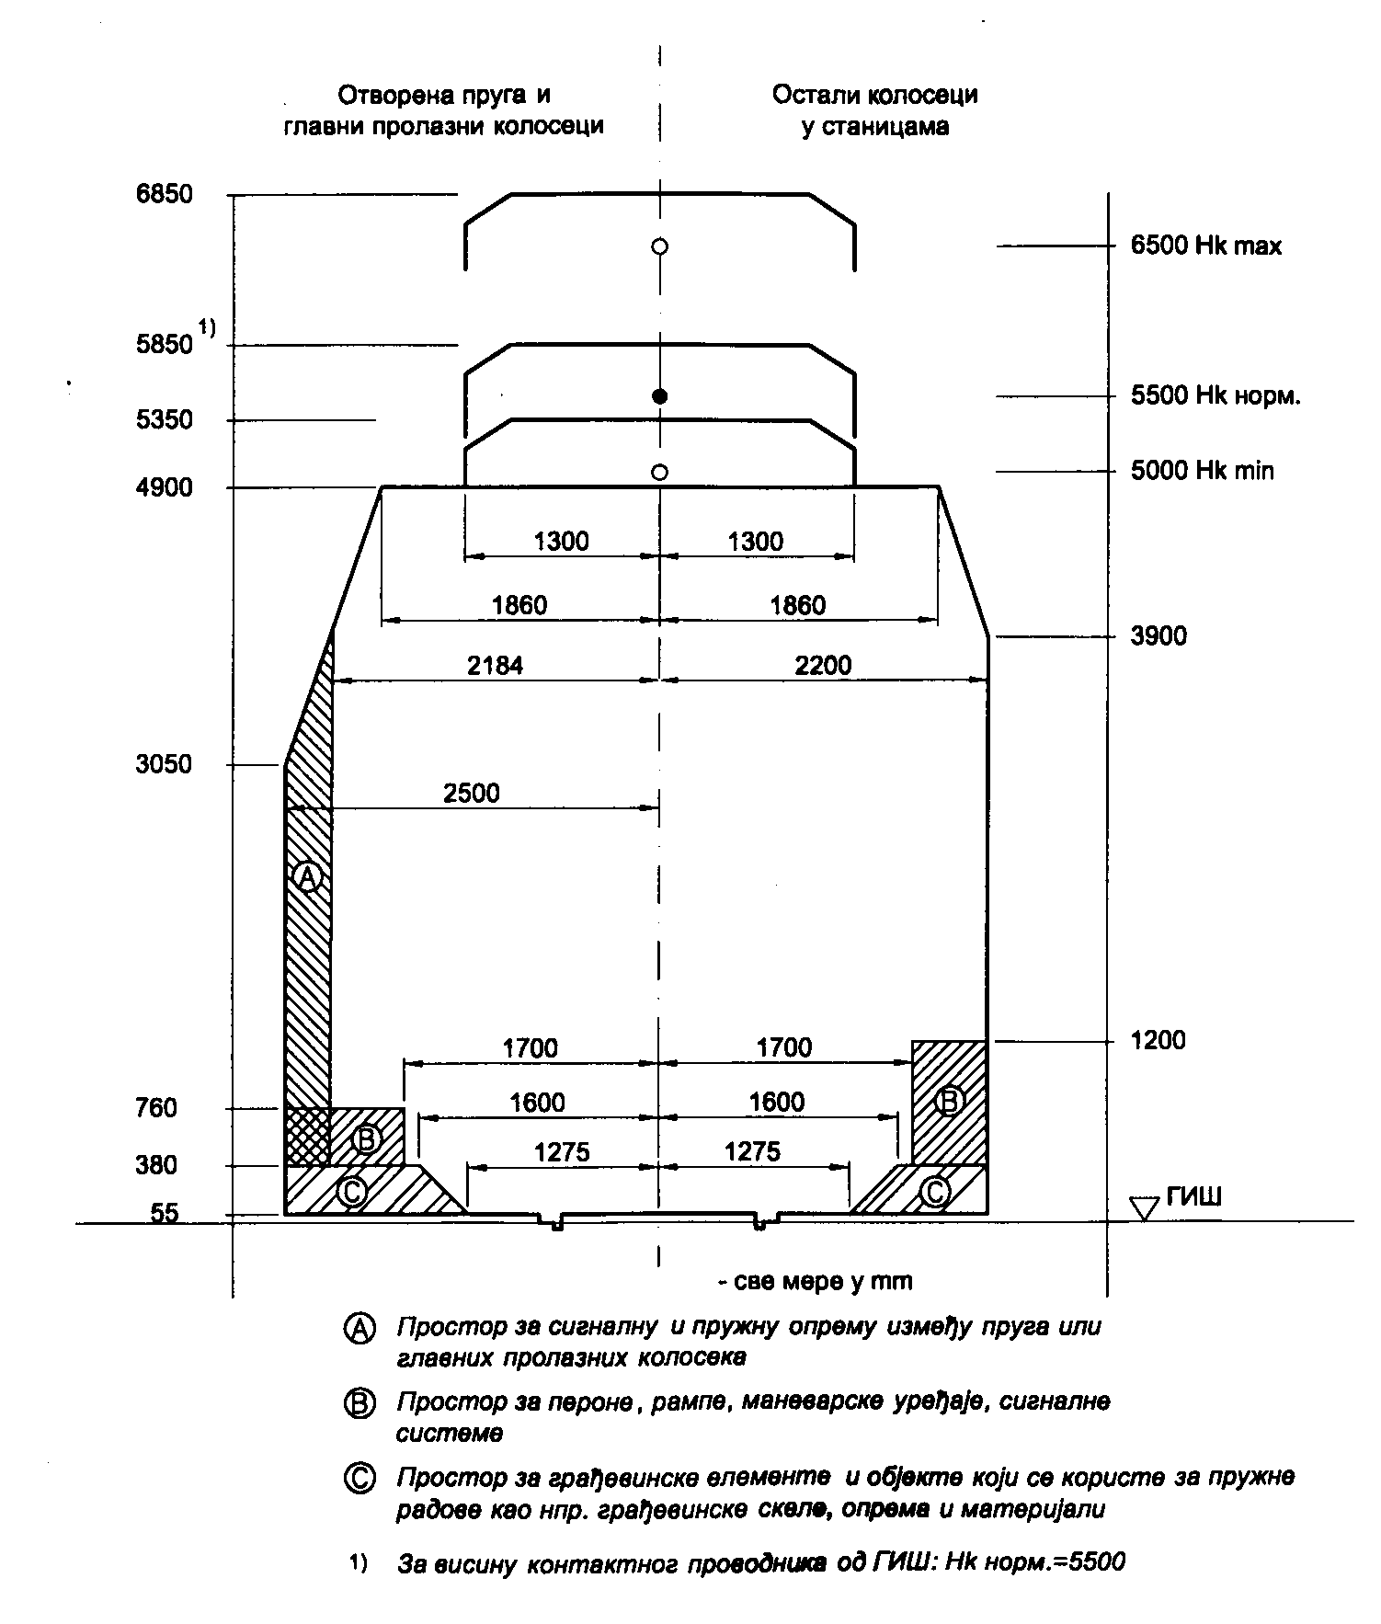

**ПРИЛОГ 2.**

**Облик и мере слободног профила GC**

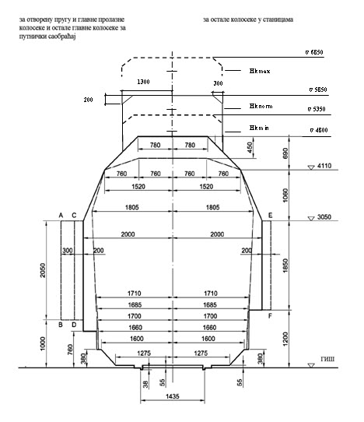

**ПРИЛОГ 3.**

**Облик и мере слободног профила на постојећим пругама**

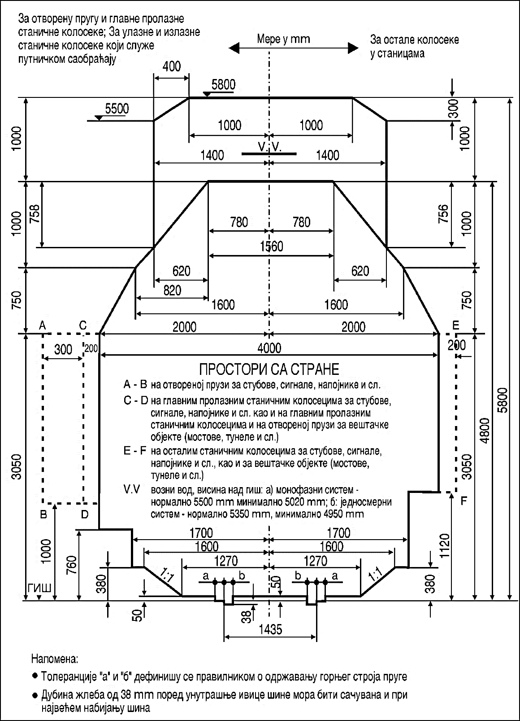

**ПРИЛОГ 4.**

**Облик и мере товарног профила**

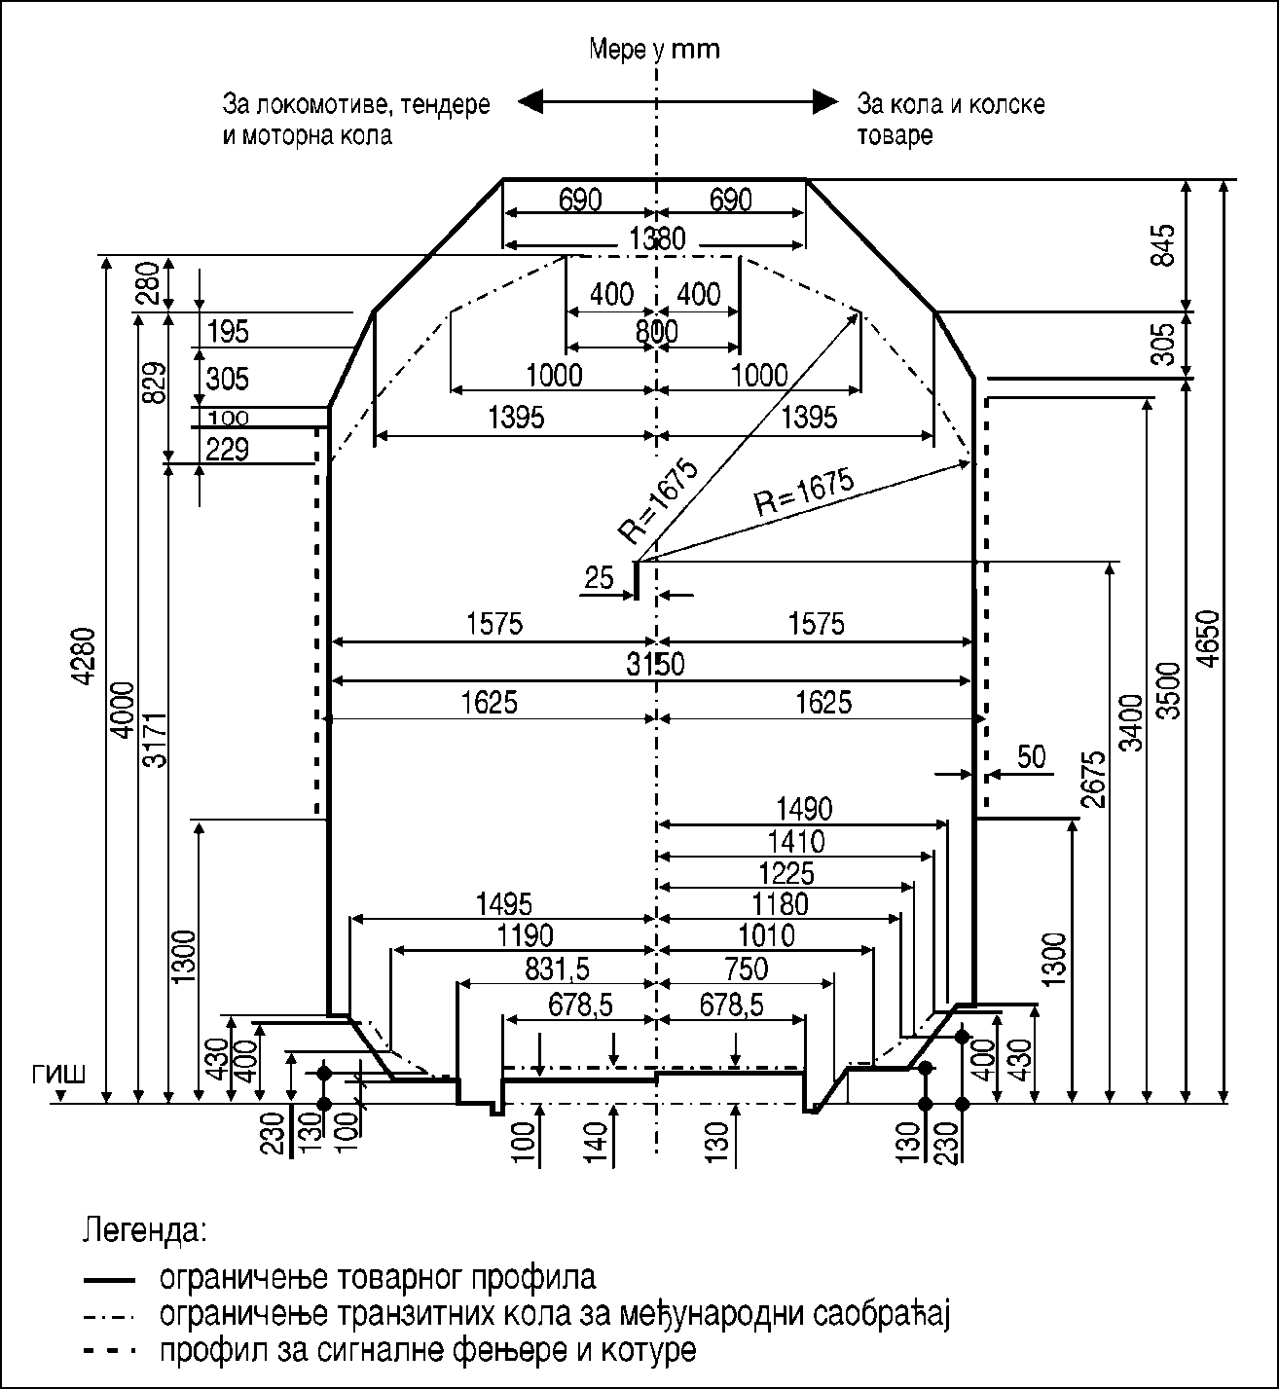

ПРИЛОГ 5

|  |  |  |  |  |  |  |  |  |  |  |  |  |  |  |  |  |  |  |  |  |  |  |  |  |  |  |  |  |
| --- | --- | --- | --- | --- | --- | --- | --- | --- | --- | --- | --- | --- | --- | --- | --- | --- | --- | --- | --- | --- | --- | --- | --- | --- | --- | --- | --- | --- |
| Нормална надвишења спољне шине у кривини | | | | | | | | | | | | | | | | | | | | | | | | | | | | |
| R | Б Р З И Н А | | | | | | | | | | | | | | | | | | | | | | | | | | | R |
| (m) | ( km /h ) | | | | | | | | | | | | | | | | | | | | | | | | | | | (m) |
| 30 | 35 | 40 | 45 | 50 | 55 | 60 | 65 | 70 | 75 | 80 | 85 | 90 | 95 | 100 | 105 | 110 | 115 | 120 | 125 | 130 | 135 | 140 | 145 | 150 | 155 | 160 |
| 6000 |  |  |  |  |  |  |  |  |  |  |  |  |  |  |  |  |  | 20 | 20 | 20 | 20 | 20 | 20 | 25 | 25 | 25 | 30 | 6000 |
| 5000 |  |  |  |  |  |  |  |  |  |  |  |  |  |  |  | 20 | 20 | 20 | 20 | 20 | 20 | 25 | 25 | 25 | 30 | 30 | 35 | 5000 |
| 4000 |  |  |  |  |  |  |  |  |  |  |  |  |  | 20 | 20 | 20 | 20 | 25 | 25 | 25 | 25 | 30 | 30 | 35 | 35 | 40 | 40 | 4000 |
| 3000 |  |  |  |  |  |  |  |  |  |  | 20 | 20 | 20 | 20 | 25 | 25 | 30 | 30 | 35 | 35 | 35 | 40 | 40 | 45 | 50 | 50 | 55 | 3000 |
| 2500 |  |  |  |  |  |  |  |  |  | 20 | 20 | 20 | 25 | 25 | 30 | 30 | 35 | 40 | 40 | 40 | 45 | 45 | 50 | 55 | 60 | 60 | 65 | 2500 |
| 2000 |  |  |  |  |  |  |  |  | 20 | 20 | 25 | 25 | 30 | 30 | 35 | 40 | 45 | 45 | 50 | 50 | 55 | 60 | 65 | 70 | 75 | 80 | 85 | 2000 |
| 1900 |  |  |  |  |  |  |  | 20 | 20 | 20 | 25 | 25 | 30 | 35 | 35 | 40 | 45 | 50 | 55 | 55 | 60 | 60 | 65 | 70 | 75 | 80 | 90 | 1900 |
| 1800 |  |  |  |  |  |  |  | 20 | 20 | 20 | 25 | 30 | 30 | 35 | 40 | 45 | 50 | 50 | 55 | 55 | 60 | 65 | 70 | 75 | 80 | 85 | 90 | 1800 |
| 1700 |  |  |  |  |  |  | 20 | 20 | 20 | 25 | 25 | 30 | 35 | 40 | 40 | 45 | 50 | 55 | 60 | 60 | 65 | 70 | 75 | 80 | 85 | 90 | 100 | 1700 |
| 1600 |  |  |  |  |  |  | 20 | 20 | 20 | 25 | 30 | 30 | 35 | 40 | 45 | 50 | 55 | 60 | 65 | 65 | 70 | 75 | 80 | 85 | 90 | 100 | 105 | 1600 |
| 1500 |  |  |  |  |  |  | 20 | 20 | 25 | 25 | 30 | 35 | 40 | 45 | 45 | 50 | 55 | 65 | 70 | 70 | 75 | 80 | 85 | 90 | 95 | 105 | 110 | 1500 |
| 1400 |  |  |  |  |  | 20 | 20 | 20 | 25 | 30 | 30 | 35 | 40 | 45 | 50 | 55 | 60 | 65 | 75 | 70 | 80 | 85 | 90 | 100 | 105 | 110 | 120 | 1400 |
| 1300 |  |  |  |  |  | 20 | 20 | 25 | 25 | 30 | 35 | 40 | 45 | 50 | 55 | 60 | 65 | 70 | 80 | 80 | 85 | 90 | 100 | 105 | 115 | 120 | 130 | 1300 |
| 1200 |  |  |  |  |  | 20 | 20 | 25 | 30 | 35 | 40 | 45 | 50 | 55 | 60 | 65 | 70 | 80 | 85 | 85 | 90 | 100 | 105 | 115 | 120 | 130 | 140 | 1200 |
| 1100 |  |  |  |  | 20 | 20 | 25 | 25 | 30 | 35 | 40 | 45 | 50 | 60 | 65 | 70 | 80 | 85 | 95 | 90 | 100 | 110 | 115 | 125 | 135 | 140 | 150 | 1100 |
| 1000 |  |  |  |  | 20 | 20 | 25 | 30 | 35 | 40 | 45 | 50 | 60 | 65 | 70 | 80 | 85 | 95 | 100 | 100 | 110 | 120 | 125 | 135 | 145 |  |  | 1000 |
| 900 |  |  |  | 20 | 20 | 20 | 30 | 35 | 40 | 45 | 50 | 55 | 65 | 70 | 80 | 85 | 95 | 105 | 115 | 115 | 120 | 130 | 140 | 150 |  |  |  | 900 |
| 800 |  |  |  | 20 | 20 | 25 | 30 | 35 | 45 | 50 | 55 | 65 | 70 | 80 | 90 | 100 | 105 | 115 | 130 | 130 | 135 | 150 |  |  |  |  |  | 800 |
| 700 |  |  | 20 | 20 | 25 | 30 | 35 | 45 | 50 | 55 | 65 | 75 | 80 | 90 | 100 | 110 | 125 | 135 | 145 | 145 |  |  |  |  |  |  |  | 700 |
| 600 |  |  | 20 | 25 | 30 | 35 | 45 | 50 | 60 | 65 | 75 | 85 | 95 | 105 | 120 | 130 | 145 |  |  |  |  |  |  |  |  |  |  | 600 |
| 550 |  | 20 | 20 | 25 | 30 | 40 | 45 | 55 | 65 | 75 | 85 | 95 | 105 | 115 | 130 | 140 |  |  |  |  |  |  |  |  |  |  |  | 550 |
| 500 |  | 20 | 25 | 30 | 35 | 45 | 50 | 60 | 70 | 80 | 90 | 105 | 115 | 130 | 140 |  |  |  |  | за V ≤120 km / h  за V > 120 km /h | | | | | | |  | 500 |
| 450 |  | 20 | 25 | 30 | 40 | 50 | 55 | 65 | 75 | 90 | 100 | 115 | 130 | 140 |  |  |  |  |  |  | 450 |
| 400 | 20 | 20 | 30 | 35 | 45 | 55 | 65 | 75 | 85 | 100 | 115 | 130 | 145 |  |  |  |  |  |  |  | 400 |
| 350 | 20 | 25 | 30 | 40 | 50 | 60 | 75 | 85 | 100 | 115 | 130 | 145 |  |  |  |  |  |  |  |  | 350 |
| 300 | 20 | 30 | 40 | 50 | 60 | 70 | 85 | 100 | 115 | 135 | 150 |  |  |  |  |  |  |  |  |  | 300 |
| 275 | 25 | 30 | 40 | 50 | 65 | 80 | 95 | 110 | 125 | 145 | *) за R < 300 m важи додатно ограничење:    За нове пруге и реконструкције одбацити срачунате вредности надвишења означене *) у табели | | | | | | | | |  | 275 |
| 250 | 25 | 35 | 45 | 55 | 70 | 85 | 100 | 120 | 140*) |  |  | 250 |
| 225 | 30 | 40 | 50 | 65 | 80 | 95 | 115 | 135*) |  |  |  |  |  |  |  |  |  |  | 225 |
| 200 | 30 | 45 | 55 | 70 | 90 | 105*) | 130*) | 150*) |  |  |  |  |  |  |  |  |  |  | 200 |
| 180 | 35 | 50 | 65 | 80 | 100*) | 120*) | 140*) |  |  |  |  |  |  |  |  |  |  |  | 180 |

ПРИЛОГ 6

|  |  |  |  |  |  |  |  |  |  |  |  |  |  |  |  |  |  |  |  |  |  |  |  |  |  |  |  |  |
| --- | --- | --- | --- | --- | --- | --- | --- | --- | --- | --- | --- | --- | --- | --- | --- | --- | --- | --- | --- | --- | --- | --- | --- | --- | --- | --- | --- | --- |
| Минимална надвишења спољне шине у кривинии | | | | | | | | | | | | | | | | | | | | | | | | | | | | |
| R | Б Р З И Н А | | | | | | | | | | | | | | | | | | | | | | | | | | | R |
| (m) | ( km /h ) | | | | | | | | | | | | | | | | | | | | | | | | | | | (m) |
| 30 | 35 | 40 | 45 | 50 | 55 | 60 | 65 | 70 | 75 | 80 | 85 | 90 | 95 | 100 | 105 | 110 | 115 | 120 | 125 | 130 | 135 | 140 | 145 | 150 | 155 | 160 |
| 6000 |  |  |  |  |  |  |  |  |  |  |  |  |  |  |  |  |  |  |  |  |  |  |  |  |  |  |  | 6000 |
| 5000 |  |  |  |  |  |  |  |  |  |  |  |  |  |  |  |  |  |  |  |  |  |  |  |  |  |  |  | 5000 |
| 4000 |  |  |  |  |  |  |  |  |  |  |  |  |  |  |  |  |  |  |  |  |  |  |  |  |  |  |  | 4000 |
| 3000 |  |  |  |  |  |  |  |  |  |  |  |  |  |  |  |  |  |  |  |  |  |  |  |  |  |  |  | 3000 |
| 2500 |  |  |  |  |  |  |  |  |  |  |  |  |  |  |  |  |  |  |  |  |  |  |  |  |  |  |  | 2500 |
| 2000 |  |  |  |  |  |  |  |  |  |  |  |  |  |  |  |  |  |  |  |  |  |  |  |  | 20 | 25 | 30 | 2000 |
| 1900 |  |  |  |  |  |  |  |  |  |  |  |  |  |  |  |  |  |  |  |  |  |  |  | 20 | 25 | 35 | 45 | 1900 |
| 1800 |  |  |  |  |  |  |  |  |  |  |  |  |  |  |  |  |  |  |  |  |  |  | 20 | 25 | 30 | 40 | 55 | 1800 |
| 1700 |  |  |  |  |  |  |  |  |  |  |  |  |  |  |  |  |  |  |  |  |  | 20 | 20 | 30 | 40 | 50 | 65 | 1700 |
| 1600 |  |  |  |  |  |  |  |  |  |  |  |  |  |  |  |  |  |  |  |  |  | 20 | 30 | 40 | 50 | 60 | 75 | 1600 |
| 1500 |  |  |  |  |  |  |  |  |  |  |  |  |  |  |  |  |  |  |  |  | 20 | 30 | 40 | 50 | 60 | 75 | 85 | 1500 |
| 1400 |  |  |  |  |  |  |  |  |  |  |  |  |  |  |  |  |  |  |  | 20 | 25 | 40 | 50 | 60 | 75 | 85 | 100 | 1400 |
| 1300 |  |  |  |  |  |  |  |  |  |  |  |  |  |  |  |  |  |  | 20 | 25 | 40 | 50 | 65 | 75 | 90 | 105 | 120 | 1300 |
| 1200 |  |  |  |  |  |  |  |  |  |  |  |  |  |  |  |  |  | 20 | 25 | 40 | 50 | 65 | 80 | 90 | 105 | 120 | 135 | 1200 |
| 1100 |  |  |  |  |  |  |  |  |  |  |  |  |  |  |  |  | 20 | 25 | 40 | 55 | 65 | 80 | 95 | 110 | 125 | 145 |  | 1100 |
| 1000 |  |  |  |  |  |  |  |  |  |  |  |  |  |  |  | 20 | 30 | 40 | 55 | 70 | 85 | 100 | 115 | 135 | 150 |  |  | 1000 |
| 900 |  |  |  |  |  |  |  |  |  |  |  |  |  |  | 20 | 30 | 45 | 60 | 75 | 90 | 105 | 125 | 140 |  |  |  |  | 900 |
| 800 |  |  |  |  |  |  |  |  |  |  |  |  |  | 20 | 30 | 50 | 65 | 80 | 95 | 115 | 135 |  |  |  |  |  |  | 800 |
| 700 |  |  |  |  |  |  |  |  |  |  |  |  | 20 | 35 | 55 | 70 | 90 | 110 | 130 | 150 |  |  |  |  |  |  |  | 700 |
| 600 |  |  |  |  |  |  |  |  |  |  | 20 | 25 | 45 | 60 | 80 | 100 | 125 | 145 |  |  |  |  |  |  |  |  |  | 600 |
| 550 |  |  |  |  |  |  |  |  |  |  | 20 | 40 | 60 | 80 | 100 | 120 | 145 |  |  |  |  |  |  |  |  |  |  | 550 |
| 500 |  |  |  |  |  |  |  |  |  | 20 | 35 | 55 | 75 | 100 | 120 | 145 |  |  |  | - 115 | | | | | | |  | 500 |
| 450 |  |  |  |  |  |  |  |  | 20 | 30 | 55 | 75 | 95 | 120 | 145 |  |  |  |  |  | 450 |
| 400 |  |  |  |  |  |  |  |  | 30 | 50 | 75 | 100 | 125 |  |  |  |  |  |  |  | 400 |
| 350 |  |  |  |  |  |  |  | 25 | 50 | 75 | 100 | 130 |  |  |  |  |  |  |  |  | 350 |
| 300 |  |  |  |  |  |  | 25 | 50 | 80 | 105 | 135 |  |  |  |  |  |  |  |  |  | 300 |
| 275 |  |  |  |  |  | 20 | 40 | 65 | 95 | 125 | *) за R < 300 m важи додатно ограничење:    За нове пруге и реконструкције одбацити срачунате вредности надвишења означене *) у табели | | | | | | | |  |  | 275 |
| 250 |  |  |  |  |  | 30 | 55 | 85 | 115 | 150*) |  |  | 250 |
| 225 |  |  |  |  | 20 | 45 | 75 | 110 | 140*) |  |  |  |  |  |  |  |  |  |  | 225 |
| 200 |  |  |  |  | 30 | 65 | 95 | 135*) |  |  |  |  |  |  |  |  |  |  |  | 200 |
| 180 |  |  |  | 20 | 50 | 85 | 120*) |  |  |  |  |  |  |  |  |  |  |  |  | 180 |

ПРИЛОГ 7

|  |  |  |  |  |  |  |  |  |  |  |  |  |  |  |  |  |  |  |  |  |  |  |  |  |  |  |  |  |
| --- | --- | --- | --- | --- | --- | --- | --- | --- | --- | --- | --- | --- | --- | --- | --- | --- | --- | --- | --- | --- | --- | --- | --- | --- | --- | --- | --- | --- |
| Изузетна надвишења спољне шине у кривини | | | | | | | | | | | | | | | | | | | | | | | | | | | | |
| R | Б Р З И Н А | | | | | | | | | | | | | | | | | | | | | | | | | | | R |
| (m) | ( km /h ) | | | | | | | | | | | | | | | | | | | | | | | | | | | (m) |
| 30 | 35 | 40 | 45 | 50 | 55 | 60 | 65 | 70 | 75 | 80 | 85 | 90 | 95 | 100 | 105 | 110 | 115 | 120 | 125 | 130 | 135 | 140 | 145 | 150 | 155 | 160 |
| 6000 |  |  |  |  |  |  |  |  |  |  |  |  |  |  |  |  |  |  |  |  |  |  |  |  |  |  |  | 6000 |
| 5000 |  |  |  |  |  |  |  |  |  |  |  |  |  |  |  |  |  |  |  |  |  |  |  |  |  |  |  | 5000 |
| 4000 |  |  |  |  |  |  |  |  |  |  |  |  |  |  |  |  |  |  |  |  |  |  |  |  |  |  |  | 4000 |
| 3000 |  |  |  |  |  |  |  |  |  |  |  |  |  |  |  |  |  |  |  |  |  |  |  |  |  |  |  | 3000 |
| 2500 |  |  |  |  |  |  |  |  |  |  |  |  |  |  |  |  |  |  |  |  |  |  |  |  |  |  |  | 2500 |
| 2000 |  |  |  |  |  |  |  |  |  |  |  |  |  |  |  |  |  |  |  |  |  |  |  |  |  | 20 | 20 | 2000 |
| 1900 |  |  |  |  |  |  |  |  |  |  |  |  |  |  |  |  |  |  |  |  |  |  |  |  |  | 20 | 30 | 1900 |
| 1800 |  |  |  |  |  |  |  |  |  |  |  |  |  |  |  |  |  |  |  |  |  |  |  |  | 20 | 25 | 40 | 1800 |
| 1700 |  |  |  |  |  |  |  |  |  |  |  |  |  |  |  |  |  |  |  |  |  |  |  | 20 | 25 | 35 | 50 | 1700 |
| 1600 |  |  |  |  |  |  |  |  |  |  |  |  |  |  |  |  |  |  |  |  |  |  | 20 | 25 | 35 | 45 | 60 | 1600 |
| 1500 |  |  |  |  |  |  |  |  |  |  |  |  |  |  |  |  |  |  |  |  |  | 20 | 25 | 35 | 45 | 60 | 70 | 1500 |
| 1400 |  |  |  |  |  |  |  |  |  |  |  |  |  |  |  |  |  |  |  |  | 20 | 25 | 35 | 45 | 60 | 70 | 85 | 1400 |
| 1300 |  |  |  |  |  |  |  |  |  |  |  |  |  |  |  |  |  |  |  | 20 | 25 | 35 | 50 | 60 | 75 | 90 | 100 | 1300 |
| 1200 |  |  |  |  |  |  |  |  |  |  |  |  |  |  |  |  |  |  | 20 | 25 | 35 | 50 | 65 | 75 | 90 | 105 | 120 | 1200 |
| 1100 |  |  |  |  |  |  |  |  |  |  |  |  |  |  |  |  |  | 20 | 25 | 40 | 50 | 65 | 80 | 95 | 110 | 130 | 145 | 1100 |
| 1000 |  |  |  |  |  |  |  |  |  |  |  |  |  |  |  |  | 20 | 25 | 40 | 55 | 70 | 85 | 100 | 120 | 135 |  |  | 1000 |
| 900 |  |  |  |  |  |  |  |  |  |  |  |  |  |  |  | 20 | 30 | 45 | 60 | 75 | 90 | 110 | 125 | 145 |  |  |  | 900 |
| 800 |  |  |  |  |  |  |  |  |  |  |  |  |  |  | 20 | 35 | 50 | 65 | 80 | 100 | 125 | 140 |  |  |  |  |  | 800 |
| 700 |  |  |  |  |  |  |  |  |  |  |  |  |  | 20 | 40 | 55 | 75 | 95 | 115 | 135 |  |  |  |  |  |  |  | 700 |
| 600 |  |  |  |  |  |  |  |  |  |  |  | 20 | 30 | 45 | 65 | 85 | 110 | 130 |  |  |  |  |  |  |  |  |  | 600 |
| 550 |  |  |  |  |  |  |  |  |  |  |  | 25 | 45 | 65 | 85 | 110 | 130 |  |  |  |  |  |  |  |  |  |  | 550 |
| 500 |  |  |  |  |  |  |  |  |  |  | 20 | 40 | 60 | 85 | 105 | 130 |  |  |  |  | | | | | | |  | 500 |
| 450 |  |  |  |  |  |  |  |  |  | 20 | 40 | 60 | 80 | 110 | 130 |  |  |  |  |  | 450 |
| 400 |  |  |  |  |  |  |  |  | 20 | 35 | 60 | 85 | 110 | 135 |  |  |  |  |  |  | 400 |
| 350 |  |  |  |  |  |  |  | 20 | 35 | 60 | 85 | 115 | 145 |  |  |  |  |  |  |  | 350 |
| 300 |  |  |  |  |  |  | 20 | 35 | 65 | 90 | 120 |  |  |  |  |  |  |  |  |  | 300 |
| 275 |  |  |  |  |  |  | 25 | 50 | 80 | 110 | 145 | *) за R < 300 m важи додатно ограничење:    За нове пруге и реконструкције одбацити срачунате вредности надвишења означене *) у табели | | | | | | | |  | 275 |
| 250 |  |  |  |  |  | 20 | 40 | 70 | 100 | 135 |  |  | 250 |
| 225 |  |  |  |  |  | 30 | 60 | 90 | 125*) |  |  |  |  |  |  |  |  |  |  | 225 |
| 200 |  |  |  |  | 20 | 50 | 50 | 120*) |  |  |  |  |  |  |  |  |  |  |  | 200 |
| 180 |  |  |  |  | 35 | 70 | 105*) | 145*) |  |  |  |  |  |  |  |  |  |  |  | 180 |

**ПРИЛОГ 8**

### Попречни пресеци засторне призме

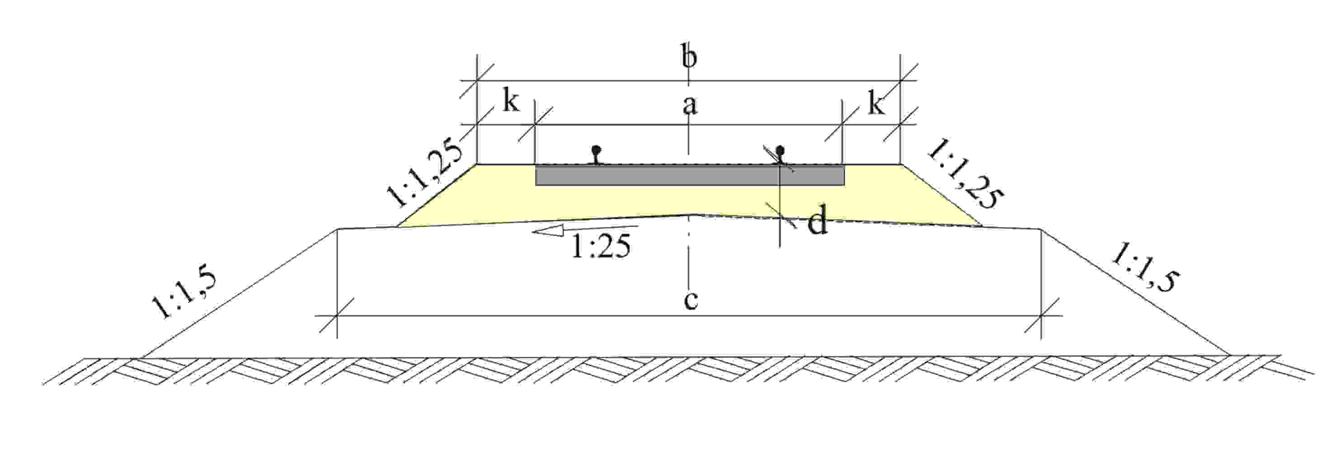

*Слика П8.1: Попречни пресек засторне призме на једноколосечној прузи у правцу код двостраног нагиба планума*

е - проширење планума

|  |  |
| --- | --- |
| e [cm] | h [mm] |
| 0 | 20-49 |
| 10 | 50-99 |
| 20 | 100-160 |

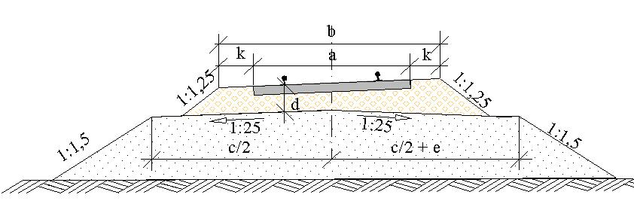

*Слика П8.2: Попречни пресек засторне призме на једноколосечној прузи у кривини код двостраног нагиба планума*

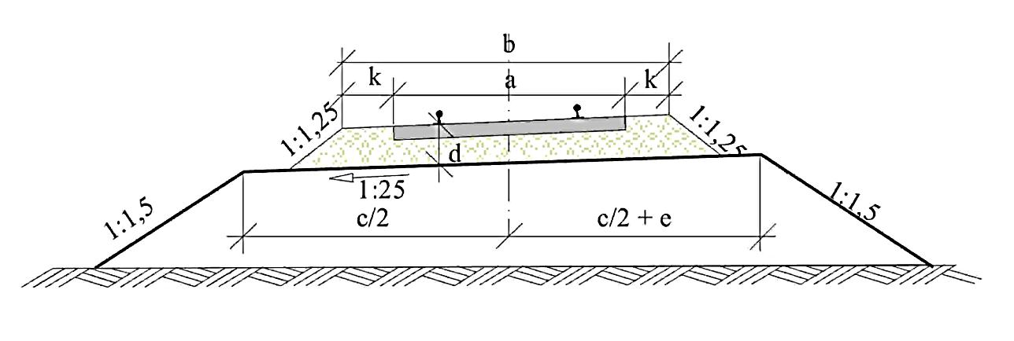

*Слика П8.3: Попречни пресек засторне призме на једноколосечној прузи , у кривини, код једностраног нагиба планума*

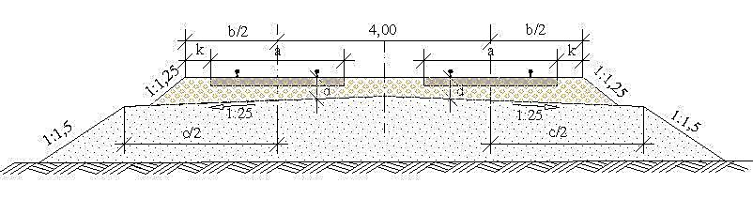

*Слика П8.4: Попречни пресек засторне призме код двоколосечних и паралелних пруга, у правој*

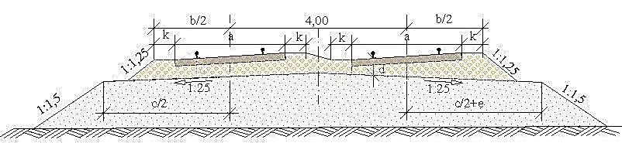

*Слика П8.5: Попречни пресек засторне призме код двоколосечних пруга, у кривини*

**ПРИЛОГ 9**

**Технички услови за слојеве доњег строја**

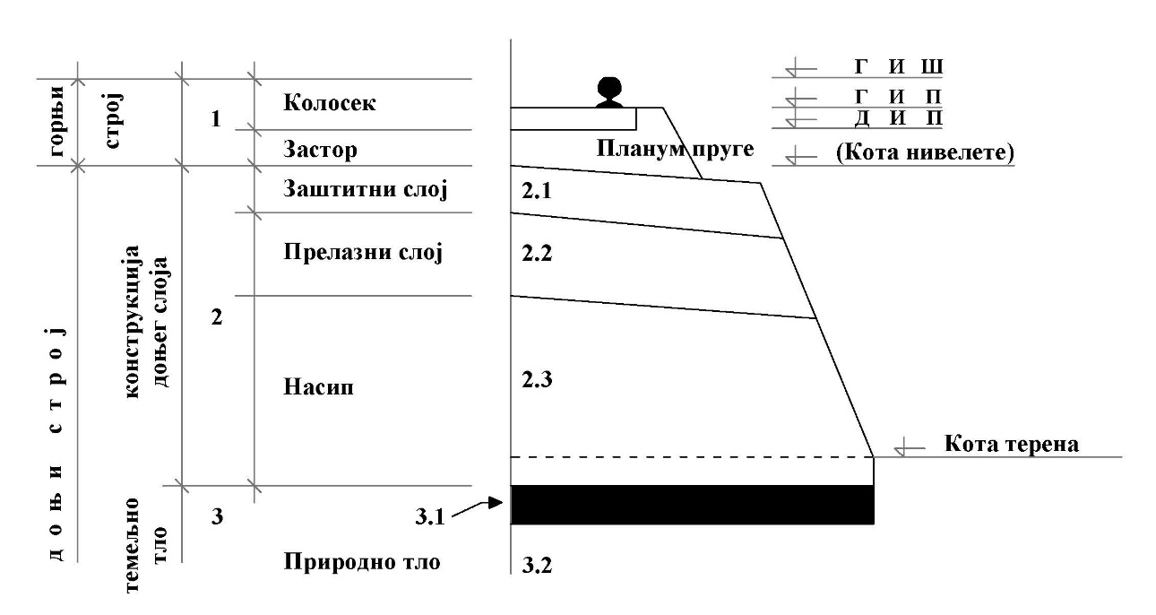

|  |  |  |  |  |  |  |  |  |  |  |
| --- | --- | --- | --- | --- | --- | --- | --- | --- | --- | --- |
| Положај  слоја | Ранг пруге/ Дубина слоја | | Ev2 | Evd | | Dpr | in | Равност | | |
| [N/mm2] | [N/mm2] | | [%] | [%] | [mm/4m] | | |
| GU, GP, GW, GF, SP, SW | све друге врсте тла | Материјал | | |
| Земљани | Агрегати | |
| Врх заштитног слоја / на нивоу планума | Магистрална1) | | 120 | 50 | | 100-103 | ≥ 5 ± 0,4 | ≤ 20 | | ≤ 30 |
| Регионална1) | | 100 | 45 | | 100 |
| Локална2) | | 80 | 40 | | 97 |
| Врх прелазног слоја | Магистрална1) | | 80 | 40 | 35 | 100 | ≥ 5 ± 0,1 | ≤ 20 | ≤ 30 | |
| Регионална1) | | 60 | 35 | 30 | 97 |
| Локална2) | | 45 | 30 | 25 | 95 |
| Врх насипа | Магистрална/регионална1) | | 60 | 30 | | 100 | ≥ 5 | ≤ 30 | ≤ 50 | |
| Локална2) | | 45 | 25 | | 100 |
| Слојеви насипа испод прелазног слоја | ≤ 2,0m | | 45 | 25 | | 100 |
| > 2,0m | | 20 | 20 | | 95 |
| У усеку | | 202)-451) | 202) - 251) | | 95 |
| Темељно тло испод врха насипа | ≤ 2,0m | ≤ 0,5m | 45-60 | 25-35 | | 98 3) | ≥ 5 ± 1 | ≤ 30 | ≤ 50 | |
| ˃0,5 - 1,0m | 95 3) |
| ˃1,0 - 2,0m | | 20-60 | 20-35 | | 92 3) |

1) колосеци отворене пруге, главни и претицајни колосеци

2) локална пруга и остали колосеци

3) на дубини испод нивоа планума

**ПРИЛОГ 10**

**Технички услови за унутрашње облоге**

|  |  |  |  |  |  |  |
| --- | --- | --- | --- | --- | --- | --- |
| Критеријум | | Неармирана облога | | Армирана облога | | Водонепропусни бетон |
| Мембрана | | Са | Без | Са | Без | - |
| Минимална дебљина [cm] | | 20 1) | 25 1) | 30 1) | 30 1) | 30-40 2) |
| Максимална дужина блока 3) [m] | | 12 4) | 12 4) | 12 4) | 12 4) | 10 5) |
| Минимално трајање ливења [h] | | 8 | 8 | 8 | 8 | 8 |
| Нормално трајање ливења [h] | | 10 | 10 | 10 | 10 | 12 |
| Контрола лома | Сепарацијски слој | Препоручено на подручју улаза | Преко мембране | Препоручено | Преко мембране | Потребно |
| Арматура | - | - | Минимална арматура или према потреби (Eurocode 2) | Минималнo појачање или према потреби (Eurocode 2) | Минималнo 0,1% попречног пресека бетона у оба смера и на обема странама  Ширина распуклине  < 0,2 mm |
| Грађевински спојеви | | Контакт | Контакт | Контакт | Контакт | Траке за заптивање на радним и блоковним контактима |
| Бетонски покров | | - | - | 40 mm  обе стране | 40 mm  „ваздушна странаˮ  30 mm  „стенска странаˮ | 40 mm  обе стране |

1. Делови стена и сидрене главе могу да допру највише 5 cm у пресек унутрашње облоге.
2. Ако је на средини пресека заптивна трака.
3. Ограничење највеће дужине корака пре свега служи да онемогући формирање пукотина и побољша квалитет бетона.
4. У близини портала и на местима са великим температурним променама због радно-техничких услова је препоручљиво да се највећа дужина корака преполови сечењем проводних спојева. На растојању између ниша које износи 50 m, дужина корака треба да је 12,5 m.
5. Важи само када се користи цемент који не садржи C3A (због топлоте хидратације а не због отпорности на сулфате).

* Најмања класа бетона: C 25/30.
* Захтеви за очврсли бетон: (класа притисне чврсточе, класа изложености, номинална величина највећег зрна агрегата, конзистенција) у складу са стандардом СРПС ЕН 206-1.